ТОО «КАЗАХОЙЛ АКТОБЕ»
Утверждена
приказом И.о. генерального директора
ТОО «Казахойл Актобе»
от «___» _____________ 2017 г.
№________
_______________

ТЕНДЕРНАЯ ДОКУМЕНТАЦИЯ
по повторным электронным закупкам услуг по построению регламентных карт по разработке и поддержанию в актуальном состоянии геолого-промысловых Баз Данных с целью контроля месторождений,
способом тендера через информационную систему электронных закупок с применением торгов на понижнение
(далее – Тендерная документация)
Закупки – услуги по построению регламентных карт по разработке и поддержанию в актуальном состоянии геолого-промысловых Баз Данных с целью контроля месторождений в 2017 году (далее – Услуги).
Заказчик – ТОО «Казахойл Актобе», г. Актобе, пр. А. Молдагуловой, 46. РНН 061800092203, БИН 990940002914, банковские реквизиты: Актюбинский филиал Народного Банка, БИК HSBKKZKX, р/с KZ236010121000033240(тенге), р/с KZ506010121000033239 (Долл.), электронный адрес веб-сайта – www.koa.kz;
- Фонд – АО «Самрук-Казына»;
- Холдинг – совокупность Фонда и юридических лиц, пятьдесят и более процентов голосующих акций (долей участия) которых прямо или косвенно принадлежат Фонду на праве собственности или доверительного управления. Косвенная принадлежность – принадлежность каждому последующему юридическому лицу пятидесяти и более процентов голосующих акций (долей участия) иного юридического лица на праве собственности или доверительного управления;
- Правила – Правила закупок товаров, работ и услуг акционерным обществом «Фонд национального благосостояния «Самрук-Қазына» и организациями, пятьдесят и более процентов голосующих акций (долей участия) которых прямо или косвенно принадлежат АО «Самрук-Қазына» на праве собственности или доверительного управления, утвержденных решением Совета директоров Фонда (№ 80 от 26 мая 2012 года, с внесенными изменениями от 28.01.2016 г., протокол №126).
- Инструкция – Инструкция по проведению электронных закупок товаров, работ, услуг акционерного общества «Самрук-Қазына» и организациями пятьдесят и более процентов голосующих акций (долей участия) которых прямо или косвенно принадлежат АО «Самрук-Қазына» на праве собственности или доверительного управления, утвержденная решением Правления АО «Самрук-Қазына» № 49/13 от 10 сентября 2013 года.
- Участник – Заказчик/организатор закупок, потенциальный поставщик, общественное объединение, ассоциация (союз) или банк второго уровня, зарегистрированный в Системе.
- Пользователь – уполномоченный представитель Участника, зарегистрированный в Системе.
- Система – информационная система электронных закупок Фонда, обеспечивающая проведение электронных закупок, в соответствии с настоящей Инструкцией (www.tender.sk.kz);
- электронный документ – документ, в котором информация предоставлена в электронно-цифровой форме и удостоверена посредством электронной цифровой подписи;
- электронная копия - документ, полностью воспроизводящий содержание подлинного документа в электронно-цифровой форме, удостоверенный электронной цифровой подписью Пользователя;
- электронная банковская гарантия – банковская гарантия в форме электронного документа, выданная потенциальному поставщику в качестве обеспечения заявки на участие в открытом тендере, банком второго уровня, заключившим соответствующее соглашение с единым оператором в сфере электронных закупок;
- ЭЦП – электронно-цифровая подпись, набор электронных цифровых символов, созданный средствами электронной цифровой подписи и подтверждающий достоверность электронного документа, его принадлежность и неизменность содержания.
- Сумма, выделенная для закупки – 18 000 000,00 тенге без учета НДС.
Условия платежа:
- оплата за оказанные услуги производится Заказчиком после подписания Заказчиком Акта приема-сдачи оказанных Услуг и предоставления Исполнителем счета-фактуры, оформленного в соответствии с требованиями действующего законодательства Республики Казахстан.
Оплата производится Заказчиком в течение 30 (тридцати) календарных дней после предоставления Исполнителем счета на оплату, путем перечисления денег на банковский счет Исполнителя.
Несвоевременное представление Исполнителем счета на оплату освобождает Заказчика от ответственности за несвоевременную оплату.
- Размер обеспечения заявки на участие в тендере 1(один) % от суммы, предусмотренной для закупки в настоящей Тендерной документации. При этом течение срока действия обеспечения заявки на участие в тендере начинается со дня вскрытия конвертов с заявками на участие в тендере.
Оригинал обеспечения заявки на участие в электронном тендере в виде банковской гарантии предоставляется по адресу: ТОО «Казахойл Актобе», г. Актобе, пр. А. Молдагуловой, 46, канцелярия, до истечения окончательного срока представления заявок.
Обеспечение заявки на участие в электронном тендере может быть предоставлено в виде электронной банковской гарантии в соответствии с Инструкцией.
Обеспечение заявки на участие в тендере не вносится:
  - организациями, входящими в Холдинг;
  - организациями инвалидов (физическими лицами – инвалидами, осуществляющими предпринимательскую деятельность), состоящими в Реестре организаций инвалидов (физических лиц – инвалидов, осуществляющих предпринимательскую деятельность) Холдинга.
  - отечественными товаропроизводителями закупаемого товара.
Положения настоящего пункта Правил не распространяются на консорциумы.
- Встреча с потенциальными поставщиками по разъяснению положений Тендерной документации по инициативе Заказчика не проводится.
- Заявка на участие в открытом тендере формируется в Системе Пользователем потенциального поставщика и подписывается его ЭЦП.
Срок начала представления заявок 11:00 часов времени Астаны «__» _____ 2017 года.
Окончательный срок представления заявок 11:00 часов времени Астаны «__» _____ 2017 года.
- Срок действия заявки на участие в тендере должен быть не менее 55 (пятидесяти пяти) календарных дней c даты вскрытия конвертов с тендерными заявками.
- Шаг на понижение устанавливается системой в пределах от 1% до 5% от начальной цены торгов на понижение.
- Размер обеспечения исполнения договора о закупках по итогам тендера - не предусмотренно.
Требование по представлению обеспечения исполнения договора не распространяется на:
- организации инвалидов (физические лица - инвалиды, осуществляющие предпринимательскую деятельность), состоящие в Реестре организаций инвалидов (физических лиц - инвалидов, осуществляющих предпринимательскую деятельность) Холдинга;
- организации, входящие в Холдинг.
Положения настоящего пункта Тендерной документации не распространяются на консорциумы.

- . Требования к потенциальным поставщикам

- Для участия в тендере потенциальный поставщик должен обладать правоспособностью (для юридических лиц) и дееспособностью (для физических лиц).
Потенциальный поставщик не вправе участвовать в проводимых закупках, если:
1) потенциальный поставщик либо его субподрядчик (соисполнитель) состоит в Перечне ненадежных потенциальных поставщиков (поставщиков) Холдинга и (или) в Реестре недобросовестных участников государственных закупок и (или) в Перечне лжепредприятий;
2) юридическое лицо, входящее в консорциум состоит в Перечне ненадежных потенциальных поставщиков (поставщиков) Холдинга и (или) в Реестре недобросовестных участников государственных закупок и (или) в Перечне лжепредприятий.
При осуществлении закупок консультационных услуг потенциальные поставщики обязаны представлять сведения об отсутствии конфликта интересов в соответствии с Политикой по предупреждению конфликта интересов при привлечении консультационных услуг, утвержденной Совета директоров АО «Самрук-Қазына» от 16 октября 2014 года (протокол № 114), Корпоративным стандартом по предупреждению конфликта интересов при привлечении консультационных услуг организациями, входящими в группу АО «Самрук-Қазына», утвержденным решением Правления Фонда от 28 октября 2014 года (протокол № 48/14).
В случае выявления Заказчиком предоставления потенциальным поставщиком недостоверной информации и/или ложных сведений об отсутствии конфликта интересов данный потенциальный поставщик не допускается к участию в процессе закупок, или Заказчик вправе в одностороннем порядке отказаться от исполнения договора о закупках и потребовать возмещения поставщиком убытков согласно условиям договора о закупках. Сведения о таком потенциальном поставщике (поставщике) направляются Заказчиком в установленном порядке в Уполномоченный орган по вопросам закупок в лице дочерней организации, определенной Правлением Фонда для внесения сведений о таком поставщике в Перечень ненадежных потенциальных поставщиков (поставщиков) Холдинга.

Оформление и представление заявки

- Заявка потенциального поставщика на участие в тендере (далее – Заявка) является выражением согласия потенциального поставщика на поставку предмета Закупок в соответствии с требованиями и условиями, предусмотренными Тендерной документацией.
- Заявка на участие в открытом тендере формируется в Системе Пользователем потенциального поставщика и подписывается его ЭЦП. Заявки на участие в тендере, поданные потенциальными поставщиками, автоматически регистрируются в Системе.
- При формировании тендерной заявки на участие в электронных закупках способом тендера допускается предоставление электронных копий нотариально засвидетельствованных копий документов, перечисленных в пункте 34 Тендерной документации.
- В качестве подтверждения приема или отказа в приеме заявки на участие в электронных закупках способом тендера потенциальному поставщику, подавшему заявку на участие в электронных закупках способом тендера, автоматически направляется Системой соответствующее уведомление.
- Система помещает поступившие заявки в недоступное извне защищенное хранилище до наступления даты и времени вскрытия заявок, указанных в объявлении.
- В Заявке не должно быть никаких вставок между строками, подтирок или приписок, за исключением тех случаев, когда потенциальному поставщику необходимо исправить грамматические или арифметические ошибки.
- Заявка составляется на языке в соответствии с законодательством Республики Казахстан. При этом Заявка может содержать документы, составленные на другом языке при условии, что к ним будет прилагаться точный перевод на язык Тендерной документации и в этом случае преимущество будет иметь перевод.

Обеспечение Заявки

- Потенциальный поставщик вносит обеспечение Заявки в размере, указанном в пункте 13 Тендерной документации, в качестве гарантии того, что он:
  - не отзовет либо не изменит свою Заявку после истечения окончательного срока предоставления Заявок;
  - в случае определения его победителем тендера заключит договор с Заказчиком в сроки, установленные протоколом об итогах тендера, и внесет обеспечение исполнения договора о закупках.
- Потенциальный поставщик вправе выбрать один из следующих видов обеспечения Заявки:
- банковскую гарантию - по форме приложения 1 к настоящей Тендерной документации;
- электронную банковскую гарантию;
- гарантийный денежный взнос, который вносится на банковский счет Заказчика.
При этом срок действия банковской гарантии должен быть не менее срока действия тендерной заявки.
- В случае внесения потенциальным поставщиком обеспечения заявки на участие в электронном тендере в виде банковской гарантии на бумажном носителе оригинал документа, подтверждающего внесение обеспечения заявки, представляется Заказчику до окончательного срока представления заявок на участие в тендере.
- Расчет соответствия суммы внесенного обеспечения заявки на участие в тендере требованиям тендерной документации определяется согласно курсу Национального Банка Республики Казахстан, установленному на дату перечисления платежа, выдачи банковской гарантии или иного обеспечения, определенного Заказчиком.
- Все Заявки, не содержащие подтверждения внесения обеспечения Заявки, отклоняются тендерной комиссией как не отвечающие требованиям Тендерной документации. В случае внесения обеспечения Заявки на участие путем перечисления гарантийного денежного взноса на банковский счет Заказчика в подтверждающем документе должны быть указаны название тендера либо иные данные, позволяющие установить, что обеспечение представлено в рамках проводимой закупки, сумма обеспечения, наименования Заказчика и потенциального поставщика.
- Обеспечение Заявки не возвращается Заказчиком при наступлении одного из следующих случаев:
- потенциальный поставщик отозвал Заявку после истечения окончательного срока представления Заявок;
- потенциальный поставщик, определенный победителем тендера, уклонился от заключения договора о закупках;
- победитель тендера, заключив договор о закупках, не исполнил либо несвоевременно исполнил требования, установленные Тендерной документацией о внесении обеспечения исполнения договора о закупках;
- потенциальный поставщик, занявший по итогам сопоставления и оценки второе место, определенный в случае, предусмотренном пунктом 94 настоящей Тендерной документации, уклонился от заключения договора о закупках или, заключив договор о закупках, не исполнил либо несвоевременно исполнил требование, установленное Тендерной документацией, о внесении обеспечения исполнения договора о закупках;
- если победитель тендера не предоставил документы, предусмотренные пунктом 78 Тендерной документации, а также в случае выявления несоответствия оригиналов и/или нотариально засвидетельствованных копий документов, представленных им в составе заявки на участие в тендере.
Требование, установленное настоящим подпунктом Тендерной документации, не распространяется на случаи, когда в период с момента подачи заявки до момента предоставления документов для сопоставления, в документы были внесены изменения в соответствии с требованиями законодательства.
- Заказчик возвращает потенциальному поставщику внесенное им обеспечение Заявки в течение 10 (десять) рабочих дней со дня наступления одного из следующих случаев:
- отзыва данным потенциальным поставщиком своей Заявки до истечения окончательного срока представления Заявок;
- подписания протокола об итогах тендера. Указанный случай не распространяется на участника тендера, определенного победителем и потенциального поставщика, занявшего по итогам сопоставления и оценки второе место;
- вступления в силу договора о закупках и внесения победителем тендера обеспечения исполнения договора о закупках, предусмотренного Тендерной документации;
- вступления в силу договора о закупках и внесения потенциальным поставщиком, занявшим по итогам сопоставления и оценки второе место, определенным в случае, предусмотренном пунктом 95 настоящей Тендерной документации, обеспечения исполнения договора о закупках и возврата аванса, предусмотренного тендерной документацией.

- Содержание Заявки

- Заявка должна содержать следующие документы:
- заполненную и подписанную потенциальным поставщиком заявку на участие в открытом тендере в форме электронного документа;
- электронную копию технической спецификации потенциального поставщика, которая должна соответствовать требованиям, установленным тендерной документацией, по форме Приложения № 2 к Тендерной документации;
При закупке товаров - Техническая спецификация должна содержать наименование, характеристики и количество поставляемых товаров (с указанием марки/модели, наименования производителя и страны происхождения) и документы, подтверждающие соответствие предлагаемого товара Технической спецификации (Приложение № 2).
Потенциальный поставщик должен предоставить технические характеристики на предлагаемый товар от своего имени и утвердительной форме, не допускается простое копирование технических параметров Заказчика;
- электронную копию документа, подтверждающего внесение обеспечения заявки на участие в открытом тендере, соответствующего условиям внесения, содержанию и виду, изложенному в Тендерной документации или электронную банковскую гарантию.
Срок действия обеспечения заявки на участие в тендере должен быть не менее срока действия заявки на участие в тендере.
- электронные копии документов о соответствии статуса участника закупок;
- электронную копию документа о назначении (избрании) первого руководителя потенциального поставщика (в случае участия консорциума представляется оригинал или электронная копия документа о назначении (избрании) первого руководителя каждого юридического лица, входящего в консорциум, а также электронная копия документа, подтверждающего право подписания соглашения о консорциуме уполномоченным лицом каждого юридического лица, входящего в консорциум);
- электронные копии документов, подтверждающих применимость к заявке критериев оценки и сопоставления, указанных в пункте 53 настоящей тендерной документации (в случае, если потенциальный поставщик претендует на применение критериев, влияющих на условное понижение цены).
При этом непредставление документов, подтверждающих критерии, влияющие на условное понижение цены, не является основанием для отклонения такой заявки;
- ценовое предложение в форме электронного документа, подписанное потенциальным поставщиком форма и содержание которого должно соответствовать следующим обязательным требованиям:
ценовое предложение потенциального поставщика должно содержать цену за единицу, а также общую/итоговую цену работ и услуг без учета НДС, с включенными в нее расходами на их транспортировку и страхование, оплату таможенных пошлин, других налогов, сборов, а также иных расходов, предусмотренных условиями выполнения работ, оказания услуг;
ценовое предложение потенциального поставщика может содержать скидку к общей/итоговой цене работ, услуг, представленную на условиях Заказчика, определенных в тендерной документации, а также скидку к общей/итоговой цене работ, услуг, представленную с учетом альтернативных условий.
В случае предложения потенциальным поставщиком скидки к общей/итоговой цене на условиях Заказчика, определенных в тендерной документации и (или) скидки при альтернативных условиях, ценовое предложение должно содержать общую/итоговую цену с учетом указанных скидок.
Ценовое предложение участника тендера, являющегося резидентом Республики Казахстан, должно быть выражено в тенге;
- электронную копию свидетельства о государственной регистрации (перерегистрации) юридического лица или справки о государственной регистрации юридического лица либо электронную копию заявления потенциального поставщика, содержащее ссылку на официальный интернет источник (www.e.gov.kz) государственного органа, выдавшего справку, использующего электронную систему регистрации, для физического лица – электронную копию документа о регистрации в качестве субъекта предпринимательства, для временного объединения юридических лиц (консорциум) - электронную копию соглашения о консорциуме и электронные копии свидетельств о государственной регистрации (перерегистрации) участников консорциума;
- электронную копию документа, содержащего сведения об учредителях: электронную копию устава, утвержденного в установленном законодательством порядке; для юридических лиц, зарегистрированных на основании типового устава – электронную копию заявления установленной формы о регистрации юридического лица; в случае участия консорциума представляется электронная копия устава каждого юридического лица, входящего в консорциум; электронную копию выписки из реестра держателей акций, выданную не более чем за 30 (тридцать) календарных дней до даты вскрытия заявок, также электронную копию иного документа содержащего, сведения об учредителях выданного в соответствии с законодательством;
- сведения о согласии потенциального поставщика с условиями, видом, объемом и способом внесения обеспечения исполнения договора о закупках в форме электронного документа или электронной копии;
- сведения об ознакомлении потенциального поставщика с условиями внесения потенциального поставщика в Перечень ненадежных потенциальных поставщиков (поставщиков) Холдинга в форме электронного документа или электронной копии;
- электронную копию доверенности, выданной лицу (лицам), представляющему интересы потенциального поставщика, на право подписания заявки и документов, содержащихся в заявке на участие в тендере, за исключением первого руководителя потенциального поставщика, имеющего право выступать от имени потенциального поставщика без доверенности, в соответствии с уставом потенциального поставщика;
- перечень субподрядчиков по выполнению работ (соисполнителей при оказании услуг) с указанием объема и видов передаваемых на субподряд (соисполнение) работ и услуг в форме электронного документа или электронной копии. Не допускается передача потенциальным поставщиком субподрядчикам (соисполнителям) на субподряд (соисполнение) в совокупности более двух третей объема работ (стоимости строительства), услуг.
- электронные копии сертификатов сотрудников, подтверждающих наличие у потенциальных поставщиков квалифицированных специалистов, имеющих опыт работы в области, соответствующей предмету закупок.
- электронную копию лицензии либо заявления потенциального поставщика, содержащего ссылку на официальный интернет источник (веб-сайт) государственного органа, выдавшего лицензию, использующего электронную систему лицензирования (в случае, если условиями тендера предполагается деятельность, которая подлежит обязательному лицензированию);
- Заявка на участие в открытом тендере также должна содержать электронные копии лицензий на выполняемые субподрядчиком работы (оказываемые соисполнителем услуги) в случае, если потенциальный поставщик привлекает субподрядчиков (соисполнителей) на тендер, которым предполагается деятельность, подлежащая обязательному лицензированию;
- электронную копию формы, с содержанием сведений о конфликте интересов (при осуществлении закупок консультационных услуг);
- гарантийное обязательство потенциального поставщика, подписанное первым руководителем потенциального поставщика либо лицом, им уполномоченным о приобретении отечественных товаров, необходимых для выполнения работ, в случае если такие товары производятся на территории Республики Казахстан.
- Заявка на участие в электронном тендере должна соответствовать требованию к языку составления и представления заявок на участие в тендере, изложенного в тендерной документации, а также срок действия заявки на участие в открытом тендере должен соответствовать или быть не менее срока, установленного тендерной документацией.
- Документы, предусмотренные подпунктами 1) и 7) настоящего пункта формируются потенциальным поставщиком в Системе.
- При формировании тендерной заявки на участие в электронных закупках способом тендера допускается предоставление электронных копий нотариально засвидетельствованных копий документов.
- В случае, если потенциальным поставщиком представляются документы, исходящие от компетентных органов и организаций иностранных государств, они принимаются при наличии консульской легализации, если иное не предусмотрено законодательством Республики Казахстан или международным договором, участниками которого являются Республика Казахстан и государство, от органов и организаций которого исходит представляемый документ.

Изменение Заявок и их отзыв

- Потенциальный поставщик с применением ЭЦП вправе изменить или отозвать свою заявку на участие в электронном тендере в любое время до истечения окончательного срока представления Заявок, не утрачивая права на возврат внесенного им обеспечения заявки на участие в электронном тендере.
- Не допускается внесение изменеий в Заявки на участие в электронном тендере, после истечения окончательного срока их представления.
- Потенциальный поставщик несет все расходы, связанные с его участием в тендере. Заказчик, тендерная комиссия, экспертная группа, эксперт не несут обязательств по возмещению этих расходов независимо от итогов электронного тендера.

- Вскрытие и рассмотрение Заявок на участие в электронном тендере

- Заявки на участие в электронных закупках способом тендера вскрываются в Системе автоматически после наступления даты и времени вскрытия, путем публикации в Системе содержимого представленных заявок.
- Доступ для просмотра вскрытых заявок предоставляется Пользователям, включенным в состав тендерной комиссии, секретарю тендерной комиссии, потенциальным поставщикам, принявшим участие в данной электронной закупке, а также Уполномоченным органам по вопросам закупок.Заявка на участие в электронном тендере поступившая в Систему после истечения окончательного срока приема заявок на участие в электронном тендере подлежит автоматическому отклонению Системой.
- В случае отсутствия представленных потенциальными поставщиками заявок по истечении окончательного срока представления заявок Системой автоматически формируется объявление об итогах.
- Заявки рассматриваются тендерной комиссией на предмет соответствия Заявок требованиям пункта 34 настоящей Тендерной документации. Не отклоненные по основаниям, указанным в пункте 48 настоящей Тендерной документации, Заявки сопоставляются и оцениваются тендерной комиссией в целях выбора победителя электронного тендера, предложившего наилучшие условия оказания закупаемых услуг.
- Заявки на участие в электронном тендере рассматриваются тендерной комиссией в срок не более 10 (десяти) рабочих дней со дня вскрытия Системой заявок на участие в электронном тендере. При проведении закупок товаров, работ, услуг, имеющих сложные технические характеристики и спецификации, заявки рассматриваются тендерной комиссией с привлечением эксперта (экспертной комиссии) в срок не более 20 (двадцати) рабочих дней со дня вскрытия Системой заявок.
- При рассмотрении Заявок тендерная комиссия вправе:
- запросить в Системе у потенциальных поставщиков материалы и разъяснения, необходимые для рассмотрения, оценки и сопоставления заявок (за исключением предложенной цены (скидок), технической спецификации и документов, подтверждающих критерии, влияющие на условное понижение цены, предусмотренные пунктом 53, настоящей Тендерной документации);
2) с целью уточнения сведений, содержащихся в Заявках, запросить необходимую информацию у соответствующих государственных органов, физических и юридических лиц.
При этом не допускаются запросы и иные действия тендерной комиссии, связанные с приведением Заявки на участие в тендере в соответствие с требованиями пункта 38 настоящей Тендерной документации, заключающиеся в дополнении Заявки недостающими документами, замене документов, приведении в соответствие ненадлежащим образом оформленных документов.
- Тендерная комиссия отклоняет Заявку в случае:
- признания заявки на участие в тендере несоответствующей требованиям, предусмотренным пунктом 34 настоящей Тендерной документации, за исключением случаев, несоответствия технической спецификации, когда потенциальный поставщик предлагает лучшие условия выполнения работ, оказания услуг, а также лучшие характеристики закупаемых работ, услуг;
- если потенциальный поставщик, является аффилиированным лицом другого потенциального поставщика, подавшего Заявку на участие в данном тендере (лоте);
- если ценовое предложение потенциального поставщика превышает сумму, выделенную для закупки;
- ценовое предложение потенциального поставщика признано тендерной комиссией демпинговым;
- потенциальный поставщик либо юридическое лицо, входящее в консорциум, состоит в Перечне ненадежных потенциальных поставщиков (поставщиков) Холдинга и (или) в Реестре недобросовестных участников государственных закупок.
- Ценовое предложение, признаётся демпинговым в следующих случаях:
- ценовое предложение на строительно-монтажные работы, комплексные работы по которым имеется сметная, предпроектная, проектная (проектно-сметная) документация, утвержденная в установленном порядке, проектные и изыскательские работы признаётся демпинговым, если оно более чем на 15 (пятнадцать) процентов ниже суммы, предусмотренной для закупки в плане закупок без учета НДС;
2) ценовое предложение на консультационные (консалтинговые) услуги признаётся демпинговым, если оно более чем на 70 (семьдесят) процентов ниже среднеарифметической цены всех представленных ценовых предложений, не превышающих сумму, предусмотренную для закупки в плане закупок без учета НДС;
3) ценовое предложение на работы, не указанные в подпункте 1) настоящего пункта, услуги, не указанные в подпункте 2) настоящего пункта, признаётся демпинговым, если оно более чем на 30 (тридцать) процентов ниже среднеарифметической цены всех представленных ценовых предложений, не превышающих сумму, предусмотренную для закупки в плане закупок без учета НДС.
Положения настоящего пункта применяются к общей/итоговой цене, предложенной потенциальным поставщиком с учетом скидки, представленной на условиях Заказчика, определенных в тендерной документации, а также к общей/итоговой цене, предложенной потенциальным поставщиком с учетом скидки, предложенной при альтернативных условиях (в случае, если тендерной комиссией приняты альтернативные условия.
- Не допускается отклонение заявки на участие в открытом тендере по формальным основаниям.
Формальными основаниями являются случаи, не указанные в пункте 48 настоящей Тендерной документации.
- Не отклоненные заявки оцениваются и сопоставляются тендерной комиссией с учетом принятого от потенциального поставщика дополнительного ценового предложения на понижение цены (в случае его наличия) согласно критериям, содержащимся в тендерной документации. При этом оценке подлежит общая/итоговая цена ценового предложения потенциального поставщика.
- Победитель открытого тендера определяется на основе наименьшей условной цены, рассчитываемой с учётом применения критериев, содержащихся в тендерной документации.
Потенциальный поставщик, занявший по итогам оценки и сопоставления второе место, определяется на основе цены, следующей после наименьшей условной цены, рассчитываемой с учётом применения критериев, содержащихся в тендерной документации.
При равенстве условных цен тендерных ценовых предложений победителем (или потенциальным поставщиком, занявшим по итогам оценки и сопоставления второе место) признается товаропроизводитель закупаемого товара, состоящий в Реестре товаропроизводителей Холдинга.
При равенстве условных цен тендерных ценовых предложений товаропроизводителей закупаемого товара, состоящих в Реестре товаропроизводителей Холдинга, победителем (или потенциальным поставщиком, занявшим по итогам оценки и сопоставления второе место) признается производитель закупаемого товара, имеющий больший опыт работы на рынке закупаемых товаров, являющихся предметом открытого тендера.
При равенстве условных цен тендерных ценовых предложений, в случае отсутствия товаропроизводителей закупаемого товара, состоящих в Реестре товаропроизводителей Холдинга, победителем (или потенциальным поставщиком, занявшим по итогам оценки и сопоставления второе место) признается потенциальный поставщик, имеющий больший опыт работы на рынке закупаемых товаров, являющихся предметом открытого тендера.
При равенстве условных цен тендерных ценовых предложений и равном опыте работы на рынке закупаемых товаров (или в случае невозможности определения опыта работы на основании представленных потенциальными поставщиками документов) победителем (или потенциальным поставщиком, занявшим по итогам оценки и сопоставления второе место) признается потенциальный поставщик, ранее предоставивший заявку на участие в тендере.
В случае осуществления закупок работ, услуг при равенстве условных цен тендерных ценовых предложений победителем (или потенциальным поставщиком, занявшим по итогам оценки и сопоставления второе место) признается потенциальный поставщик, имеющий больший опыт работы на рынке закупаемых работ, услуг, являющихся предметом открытого тендера.
При равенстве условных цен тендерных ценовых предложений и равном опыте работы на рынке закупаемых работ или услуг (или в случае невозможности определения опыта работы на основании представленных потенциальными поставщиками документов) победителем (или потенциальным поставщиком, занявшим по итогам оценки и сопоставления второе место) признается потенциальный поставщик, ранее предоставивший заявку на участие в тендере.
- Победитель тендера определяется на основе наименьшей условной цены, рассчитанной с учетом применения следующих обязательных критериев:

№ | Критерий | Условное понижение/увеличение цены
1 | Потенциальный поставщик является добросовестным поставщиком в соответствии с Перечнем добросовестных поставщиков Холдинга | - 1%
2 | Потенциальный поставщик является товаропроизводителем закупаемого товара в соответствии с Реестром товаропроизводителей Холдинга | -5%
3 | Наличие у потенциального поставщика опыта работы на однородном рынке закупаемых товаров, работ, услуг в течение последних 5 лет, подтвержденного соответствующими оригиналами или нотариально засвидетельствованными копиями накладных, соответствующих актов, подтверждающих прием-передачу поставленных товаров, выполненных работ, оказанных услуг. | - 1,5% за 3 года опыта работы и - 0,5% за каждый последующий  1 год работы,  но не более 2,5%
4 | Наличие у потенциального поставщика сертифицированной системы (сертифицированных систем) менеджмента в соответствии с требованиями государственных стандартов Республики Казахстан, соответствующей предмету проводимых закупок, подтвержденной нотариально засвидетельствованной копией сертификата системы менеджмента или копией, заверенной организацией, выдавшей сертификат | - 1%
5 | Потенциальный поставщик является отечественным товаропроизводителем закупаемого товара в соответствии с представленным оригиналом или нотариально заверенной копией сертификата происхождения товара (формы CT KZ) либо копией, заверенной государственным или иным уполномоченным органом, выдавшим сертификат и состоит в Реестре товаропроизводителей Холдинга | условное снижение цены на 5%
6 | Местное содержание в товаре потенциального поставщика, являющегося предметом проводимых закупок, которое определяется на основании оригинала или нотариально заверенной копии сертификата происхождения товара (формы CT KZ) либо копии, заверенной государственным уполномоченным органом, выдавшим сертификат; | условное снижение цены на 0,15% за каждый 1% местного содержания
7 | Гарантийное обязательство потенциального поставщика по доле местного содержания в работах или услугах, подписанное первым руководителем потенциального поставщика либо лицом им уполномоченным, с указанием процентного значения местного содержания в предлагаемых работах или услугах и содержащее расчет доли местного содержания, подтверждающий итоговое процентное значение местного содержания в предлагаемых работах или услугах, произведенный в соответствии с требованиями Единой методики расчета организациями местного содержания при закупках товаров, работ и услуг, утверждаемой в соответствии с законодательством Республики Казахстан о недрах и недропользовании (далее – Единая методика расчета местного содержания).  В случае не соответствия расчета доли местного содержания, указанного в настоящем подпункте, требованиям Единой методики расчета местного содержания или технической спецификации тендерной документации тендерная комиссия не применяет к потенциальному поставщику условную скидку по критерию, определенному настоящим подпунктом; | условное снижение цены на 0,1% за каждый 1% местного содержания
8 | Заявление (декларацию), подписанную первым руководителем потенциального поставщика или уполномоченным им лицом, с указанием наименования закупаемого товара, производство которого потенциальный поставщик обязуется организовать на территории Республики Казахстан до полного исполнения договора и доли местного содержания в процентном выражении в товаре. При этом потенциальный поставщик должен быть отечественным товаропроизводителем товаров, однородных с закупаемым в соответствии с представленным оригиналом или нотариально заверенной копией сертификата происхождения товара (формы CT KZ) либо копией, заверенной государственным или иным уполномоченным органом, выдавшим сертификат.  В случае применения к заявке потенциального поставщика на участие в тендере критерия, определенного настоящим подпунктом, критерии предусмотренные подпунктами 5) и 6) настоящего пункта к заявке на участие в тендере данного потенциального поставщика не применяются. | условное снижение цены на 0,15% за каждый 1% от указанного в заявлении (декларации) процентного значения местного содержания

- В случае непредставления потенциальным поставщиком документов, подтверждающих критерии, влияющие на условное понижение цены, тендерная комиссия не применяет к такому потенциальному поставщику условную скидку, при этом непредставление документов, подтверждающих критерии, влияющие на условное понижение цены, не является основанием для отклонения такой заявки.
- В случае участия в тендере консорциума обязательные критерии оценки и сопоставления заявок потенциальных поставщиков на участие в электронном тендере, влияющие на условное понижение цены тендерной комиссией, применяются только к головному участнику консорциума, определенному консорциальным соглашением его участников.
- Под местным содержанием понимается процентное содержание стоимости оплаты труда граждан Республики Казахстан, задействованных в исполнении договора о закупках от общего фонда оплаты труда по данному договору и (или) стоимости доли (долей) местного происхождения, установленной в товаре (товарах) в соответствии с критериями достаточной переработки или полного производства резидентами Республики Казахстан от общей стоимости товара (товаров) по договору о закупках.
Если ценовые предложения участников тендера выражены в различных валютах, то для их оценки и сопоставления они переводятся в валюту Республики Казахстан - тенге - по официальному курсу национальной валюты Республики Казахстан к иностранным валютам, установленному Национальным банком Республики Казахстан на день вскрытия конвертов с Заявками.
- К торгам на понижение допускаются потенциальные поставщики, заявки на участие в электронных закупках способом открытого тендера с применением торгов на понижение которых не были отклонены.
- В случае, если до даты и времени вскрытия не поступило ни одной заявки на участие в электронных закупках способом открытого тендера с применением торгов на понижение в Системе автоматически формируется протокол об итогах.
- Допуск потенциальных поставщиков к торгам на понижение оформляется в Системе в виде протокола, который должен содержать следующие сведения:
- о месте и времени проведения процедуры допуска;
- о поступивших заявках потенциальных поставщиков на участие в открытом тендере с применением торгов на понижение;
- о сумме, выделенной для закупки, предусмотренной в плане закупок без учета НДС;
- об отклоненных заявках с указанием детализированных оснований отклонения и неприменения критериев, влияющих на условное понижение цены;
- о потенциальных поставщиках, чьи заявки на участие в тендере не отклонены;
- о результатах применения критериев оценки и сопоставления;
- сведения о направлении в соответствии с пунктом 47 Тендерной документации запросов потенциальным поставщикам, соответствующим государственным органам, физическим и юридическим лицам;
Протокол об итогах процедуры допуска к торгам на понижение подписывается ЭЦП членов тендерной комиссии и её секретарём.
- Заказчик в срок не позднее 3 (трех) рабочих дней со дня утверждения протокола допуска к торгам на понижение обязан опубликовать его в Системе.
- После опубликования протокола допуска Системой незамедлительно в автоматическом режиме формируется и опубликовывается объявление о проведении торгов на понижение с указанием времени, даты начала и завершения проведения торгов на понижение, за исключением случаев, предусмотренных пунктом 62 тендерной документации.
- Торги на понижение не проводятся в следующих случаях:
      - представления менее двух заявок на участие в тендере;
      - после отклонения, осталось менее двух заявок на участие в тендере.

7. Предоставление предложений на понижение цены и подведение итогов открытого тендера с применением торгов на понижение

- Начальной ценой торгов на понижение является наименьшая условная цена, рассчитываемая с учётом применения критериев, содержащихся в тендерной документации.
- Потенциальные поставщики представляют предложения на понижение цены с учетом шага на понижение, без ограничения количества представляемых предложений. Шаг на понижение устанавливается Системой в пределах от 1% до 5% от начальной цены торгов на понижение.
- Каждое предложение потенциального поставщика на понижение цены должно быть подписано ЭЦП Пользователя потенциального поставщика. Предложение потенциального поставщика на понижение цены должно быть ниже текущей наименьшей цены торгов на понижение в пределах шага на понижение и не может быть отозвано или изменено в сторону увеличения.
- В качестве подтверждения приема предложения на понижение цены потенциальному поставщику автоматически направляется соответствующее уведомление.
- В ходе торгов на понижение в Системе отображается информация только о текущей наименьшей цене торгов на понижение, без указания сведений о потенциальном поставщике, представившем наименьшую цену.
- Если потенциальный поставщик представляет предложение на понижение цены в течение последних пятнадцати минут последнего часа торгов на понижение, то общее время торгов на понижение автоматически продлевается на пятнадцать минут. Общее количество продлений сроков завершения торгов на понижение допускается не более пяти раз.
- После истечения времени завершения торгов на понижение в Системе автоматически формируется протокол итогов электронных закупок, который должен содержать следующую информацию:
- о месте и времени подведения итогов;
- о поступивших заявках потенциальных поставщиков на участие в открытом тендере;
- о сумме, выделенной для закупки, предусмотренной в плане закупок без учета НДС;
- об отклоненных заявках с указанием детализированных оснований отклонения и неприменения критериев, влияющих на условное понижение цены;
- о потенциальных поставщиках, чьи заявки на участие в тендере не отклонены;
- о результатах применения критериев оценки и сопоставления;
- об итогах открытого тендера;
- о сумме и сроках заключения договора о закупках в случае, если открытый тендер состоялся;
- о потенциальном поставщике, занявшем второе место;
- Победитель электронных закупок способом открытого тендера с применением торгов на понижение определяется на основе наименьшей условной цены, представленной по итогам торгов на понижение, рассчитываемой с учётом применения критериев, содержащихся в тендерной документации.
- Потенциальный поставщик, занявший второе место, определяется на основе цены, следующей после наименьшей условной цены, представленной по итогам торгов на понижение, рассчитываемой с учётом применения критериев, содержащихся в тендерной документации.
- В случае если в ходе торгов на понижение не поступило ни одного предложения на понижение цены, победителем признается потенциальный поставщик, предложивший наименьшую условную цену из потенциальных поставщиков, допущенных на участие в торгах на понижение.

- Подведение итогов тендера

- Протокол итогов электронных закупок способом открытого тендера оформляется в Системе секретарем тендерной комиссии, подписывается ЭЦП Пользователей, включенных в состав тендерной комиссии, а также секретарем тендерной комиссии.
- Тендер признаётся тендерной комиссией несостоявшимся в случае:
1) представления заявок на участие в тендере менее двух потенциальных поставщиков;
2) если после отклонения тендерной комиссией по основаниям, предусмотренным пунктом 48 настоящей Тендерной документации, осталось менее двух Заявок на участие в тендере потенциальных поставщиков;
3) уклонения победителя тендера и потенциального поставщика, занявшего второе место, от заключения договора;
4) непредставления победителем тендера и потенциальным поставщиком, занявшим второе место, обеспечения исполнения договора в соответствии с пунктом 92 настоящей Тендерной документации.
- Решение тендерной комиссии об определении победителем тендера потенциального поставщика, занявшего по итогам оценки и сопоставления второе место, оформляется протоколом об определении победителем тендера потенциального поставщика, занявшего по итогам оценки и сопоставления второе место, который должен содержать сумму и сроки заключения договора о закупках. Заказчик не позднее 3 (трех) рабочих дней со дня подписания протокола:
- направляет победителю уведомление;
- размещает протокол об итогах открытого тендера на веб-сайте Заказчика и на веб-сайте, определенном Фондом.
- Заказчик до даты вскрытия заявок на участие в тендере вправе отказаться от осуществления закупок в случаях сокращения расходов на приобретение товаров, работ, услуг, предусмотренных в плане(нах) закупок, обоснованного уменьшения потребности или обоснованной нецелесообразности приобретения товаров, работ, услуг. Отказ от закупок осуществляется путем внесения соответствующих изменений в план(ы) закупок.
При этом в случае, предусмотренном в абзаце первом настоящего пункта внесение изменений и дополнений в план закупок, свидетельствующих о последующем увеличении расходов на приобретение, увеличении потребности или возникновении целесообразности приобретения таких товаров, работ, услуг в текущем году не допускается.
В этом случае Заказчик обязан:
1) в течение 3 (трех) рабочих дней со дня принятия решения об отказе от осуществления закупок известить об этом лиц, участвующих в проводимых закупках; Уведомление об отказе от осуществления электронного тендера автоматически рассылается Системой всем участникам электронных закупок.
2) в течение 5 (пяти) рабочих дней со дня принятия решения об отказе от осуществления закупок возвратить внесенные обеспечения заявок.
- В случае обнаружения нарушений, влияющих на итоги электронного тендера (лота), в проводимом/проведенном тендере (лоте) Заказчик и (или) тендерная комиссия до момента заключения договора обязана отменить тендер (лот) или его итоги. При этом, тендер (лот) должен быть пересмотрен (в том же составе тендерной комиссии с теми же потенциальными поставщиками, участвовавшими в тендере (лоте).
В случае обнаружения нарушений в тендерной документации, влияющих на итоги проводимого/проведенного тендера (лота), Заказчик до момента заключения договора обязан отменить тендер (лот), привести в соответствие тендерную документацию и заново объявить тендер (лот).
Заказчик в течение 2 (двух) рабочих дней со дня принятия решения об отмене тендера (лота) или его итогов обязан известить об этом лиц, участвовавших в проводимых закупках. Уведомление об отмене тендера автоматически рассылается системой всем участникам электронных закупок.

- Сопоставление документов, представленных потенциальными поставщиками в составе заявки на участие в тендере, на предмет их соответствия

- Потенциальный поставщик, признанный победителем электронных закупок способом открытого тендера, в срок не более 5 (пяти) рабочих дней с момента опубликования протокола итогов, обязан предоставить Заказчику закупок оригиналы и/или нотариально засвидетельствованные копии документов, представленных им в составе заявки на участие в открытом тендере, для процедуры сопоставления в соответствии с пунктом 79 Настоящей тендерной документации.
- Оригиналы и/или нотариально засвидетельствованные копии документов рассматриваются тендерной комиссией на предмет соответствия их электронным копиям, представленных потенциальным поставщиком в составе заявки, в срок не более 3 (трех) рабочих дней с даты предоставления документов.
- Итоги процедуры сопоставления оформляются протоколом, который подписывается и полистно визируется составом тендерной комиссии и её секретарём.
При этом оригиналы и/или нотариально засвидетельствованные копии документов, представленных потенциальным поставщиком для процедуры сопоставления, остаются на хранении у Заказчика.
- Протокол процедуры сопоставления должен содержать следующие сведения:
- номер и дата протокола итогов;
- место и время подведения процедуры сопоставления;
- состав тендерной комиссии;
- полное наименование, фактический адрес потенциального поставщика, признанного победителем тендера;
- перечень документов, представленных потенциальным поставщиком;
- о результатах процедуры сопоставления.
- Заказчик публикует в Системе протокол процедуры сопоставления в срок не позднее 1 (одного) рабочего дня со дня подписания протокола.
- В случае, если победитель тендера не предоставил Заказчику документы предусмотренные пунктом 78 Тендерной документации, а также в случае выявления несоответствия оригиналов и/или нотариально засвидетельствованных копий документов, представленных им в составе заявки на участие в открытом тендере:
- Заказчиком удерживается внесенное потенциальным поставщиком обеспечение заявки и тендерная комиссия в течение 3 (трех) рабочих дней со дня истечения срока установленного для представления оригиналов и/или нотариально Засвидетельствованных копий документов, определяет победителем тендера потенциального поставщика, занявшего по итогам оценки и сопоставления второе место по цене и на условиях, предложенных им в заявке на участие в тендере;
- сведения о таком потенциальном поставщике направляются Заказчиком в установленном порядке в Уполномоченный орган по вопросам закупок в лице дочерней организации, определенной Правлением Фонда, для внесения сведений о таком поставщике в Перечень ненадежных потенциальных поставщиков (поставщиков) Холдинга.

Заключение договора о закупках по итогам электронного тендера

- Договор о закупках заключается в соответствии с содержащимся в Тендерной документации проектом договора (Приложение 4 Тендерной документации).
- Заказчик до заключения договора с победителем проводит процедуру сопоставления электронных документов потенциального поставщика с оригиналами и/или нотариально засвидетельствованными копиями бумажных документов в соответствии с пунктом 79 тендерной документации.
- Заказчик не менее чем за 10 (десять) календарных дней до окончательного срока подписания договора согласно протокола об итогах тендера направляет победителю тендера подписанный со стороны Заказчика закупок проект договора о закупках. Победитель тендера должен подписать проект договора о закупках в течение 5 (пяти) календарных дней с даты получения проекта договора о закупках, подписанного со стороны Заказчика. Договор о закупках заключается в сроки, указанные в протоколе об итогах тендера, но не ранее чем через 10 (десять) календарных дней с даты заверения посредством ЭЦП протокола об итогах и не более 20 (двадцати) календарных дней с даты заверения протокола об итогах.
- Договор о закупках должен содержать цену, предложенную победителем тендера или закупки способом запроса ценовых предложений, с начислением к ней НДС, за исключением случаев, когда победитель тендера не является плательщиком НДС или выполняемая работа, оказываемая услуга не облагается НДС в соответствии с законодательством Республики Казахстан.
- Договор о закупках товаров, работ или услуг должен содержать указанную поставщиком в заявке на участие в тендере долю местного содержания в товарах, работах или услугах согласно сертификату происхождения товара формы СТ-KZ, гарантийному обязательству и условие о его ответственности за неисполнение обязательств по доле местного содержания в виде штрафа в размере 5%, а также 0,15% за каждый 1% невыполненного местного содержания, от общей стоимости договора, но не более 15% от общей стоимости договора. Также договор о закупках должен содержать ответственность поставщика в виде штрафа за несвоевременное предоставление отчетности по местному содержанию и предоставление недостоверной отчетности.
- Договор о закупках должен предусматривать право Заказчика закупок в одностороннем порядке отказаться от исполнения договора и требовать возмещения убытков в случае представления потенциальным поставщиком недостоверной информации по доле местного содержания в услугах.
- Договор о закупках должен содержать обязательство поставщика по организации производства закупаемого товара на территории Республики Казахстан до полного исполнения договора о закупках и доле местного содержания в процентном выражении в товаре, представленной им в заявке на участие в тендере в виде заявления (декларации). Подтверждением исполнения обязательства поставщика по организации производства закупаемого товара на территории Республики Казахстан и доле местного содержания в процентном выражении является предоставление поставщиком до даты подписания сторонами соответствующего (окончательного) акта, подтверждающего прием – передачу закупленного товара, сертификата формы СТ-КZ (оригинал, нотариально засвидетельствованная копия, либо копия, заверенная печатью уполномоченного органа по выдаче сертификата о происхождении товара для внутреннего обращения) на закупаемый товар.
В случае непредставления поставщиком в указанные сроки сертификата формы СТ-KZ, поставщик несет ответственность за неисполнение обязательств по организации производства закупаемого товара в виде штрафа в размере 15% от общей стоимости договора о закупках, который должен быть оплачен поставщиком или может быть удержан Заказчиком до подписания сторонами соответствующего (окончательного) акта, подтверждающего прием – передачу закупленного товара. При этом сведения о таком поставщике Заказчиком в установленном порядке направляются в Уполномоченный орган по вопросам закупок в лице дочерней организации, определенной Правлением Фонда для внесения в Перечень ненадежных потенциальных поставщиков (поставщиков) Холдинга.
В случае неисполнения поставщиком обязательства по доле местного содержания в процентном выражении в товаре, указанной в заявлении (декларации), поставщик несет ответственность в виде штрафа в размере 5% от общей стоимости Договора о закупках, а также 0,15% за каждый 1% невыполненного процентного значения местного содержания, указанного в заявлении (декларации), но не более 15% от общей стоимости договора, который должен быть оплачен поставщиком или может быть удержан Заказчиком до подписания сторонами соответствующего (окончательного) акта, подтверждающего прием – передачу закупленного товара.
Договор о закупках работ должен содержать обязательство поставщика по приобретению отечественных товаров, необходимых для выполнения работ, в случае если такие товары производятся на территории Республики Казахстан, в том числе, по гарантийному обязательству, представленному в составе заявки на участие в тендере.
В случае неисполнения поставщиком гарантийного обязательства о приобретении отечественных товаров, необходимых для выполнения работ, представленному в составе заявки на участие в тендере, поставщик несет ответственность за неисполнение обязательств в виде штрафа в размере 15% от общей стоимости договора о закупках, который должен быть оплачен поставщиком или может быть удержан Недропользователями Холдинга до подписания сторонами соответствующего (окончательного) акта, подтверждающего прием - передачу закупленного товара. При этом сведения о таком поставщике Недропользователями Холдинга в установленном порядке направляются в Уполномоченный орган по вопросам закупок в лице дочерней организации, определенной Правлением Фонда для внесения в Перечень ненадежных потенциальных поставщиков (поставщиков) Холдинга.
Подтверждением исполнения гарантийного обязательства по приобретению отечественных товаров, необходимых для выполнения работ, является предоставление поставщиком до даты подписания сторонами соответствующего (окончательного) акта, подтверждающего выполнение работ, копии сертификата формы СТ-КZ на товар(ы).
Если договор заключается с организацией инвалидов (физическим лицом - инвалидом, осуществляющим предпринимательскую деятельность), состоящей в Реестре организаций инвалидов (физических лиц - инвалидов, осуществляющих предпринимательскую деятельность) Холдинга, отечественным товаропроизводителем закупаемого товара, условиями договора должна предусматриваться предоплата в размере не менее 30% от суммы договора, которая должна выплачиваться не позднее 30 (тридцати) календарных дней с даты заключения договора.
- В случае, если договором о закупках предусматривается предоставление победителем тендера обеспечения исполнения договора, то победитель тендера должен в течение 20 (двадцати) рабочих дней со дня заключения договора о закупках представить обеспечение исполнения договора в размере, указанном в пункте 18 настоящей Тендерной документации, путём перечисления гарантийного денежного взноса на банковский счет Заказчика, или предоставления банковской гарантии по форме согласно приложению 1 к Тендерной документации, или в иной не противоречащей законодательству РК форме.
Не допускается совершение поставщиком действий, приводящих к возникновению у третьих лиц права требования в целом либо в части на внесенный гарантийный денежный взнос до полного исполнения обязательств по договору о закупках.
- В случае, если обеспечение исполнения договора не будет предоставлено в указанные сроки, то Заказчиком в одностороннем порядке расторгается заключенный договор о закупках, удерживается внесенное потенциальным поставщиком обеспечение заявки и тендерная комиссия определяет победителем тендера потенциального поставщика, занявшего по итогам оценки и сопоставления второе место.
Исключение составляют случаи полного и надлежащего исполнения поставщиком своих обязательств по договору о закупках до истечения окончательного срока внесения обеспечения исполнения договора о закупках.
Сведения о поставщике, не внесшем обеспечение исполнения договора, Заказчиком направляются в установленном порядке в Уполномоченный орган по вопросам закупок в лице дочерней организации, определенной Правлением Фонда для внесения сведений о таком поставщике в Перечень ненадежных потенциальных поставщиков (поставщиков) Холдинга.
- Заказчик возвращает внесенное обеспечение исполнения договора о закупках поставщику в течение 10 (десяти) рабочих дней с даты полного и надлежащего исполнения им своих обязательств по договору о закупках.
В случае нарушения поставщиком исполнения договорных обязательств Заказчик вправе удержать из суммы внесенного обеспечения исполнения договора о закупках сумму штрафа, начисленную поставщику за нарушение исполнения им договорных обязательств и возникших в связи с этим убытков. Оставшаяся сумма обеспечения исполнения договора возвращается поставщику в течение 10 (десяти) рабочих дней с даты полного и надлежащего исполнения им своих обязательств по договору, а также устранения им допущенных и возможных к устранению нарушений условий договора (в случае допущения таких нарушений) без внесения его в Перечень ненадежных потенциальных поставщиков (поставщиков) Холдинга.
При этом в случае полной оплаты штрафных санкций самостоятельно поставщиком обеспечение исполнение договора Заказчиком не удерживается и поставщик не вносится в Перечень ненадежных потенциальных поставщиков (поставщиков) Холдинга.
- В случае, если победитель тендера в сроки, установленные протоколом об итогах тендера не представил Заказчику подписанный договор о закупках, то Заказчиком удерживается внесенное потенциальным поставщиком обеспечение заявки и тендерная комиссия в течение 3 (трех) рабочих дней со дня истечения срока установленного для подписания договора о закупках победителем, или со дня письменного отказа победителя от подписания договора о закупках, определяет победителем тендера потенциального поставщика, занявшего по итогам оценки и сопоставления второе место по цене и на условиях, предложенных им в заявке на участие в тендере.
Уведомление о подписании договора о закупках поставщику, занявшему по итогам оценки и сопоставления второе место, Заказчик обязан направить в течение 3 (трех) рабочих дней со дня подписания решения тендерной комиссии о признании победителем поставщика, занявшего по итогам оценки и сопоставления второе место. Поставщик, занявший по итогам оценки и сопоставления второе место должен подписать договор о закупках в течение не более 5 (пяти) календарных дней с даты получения уведомления от Заказчика.
В случае, если победитель тендера не предоставил Заказчику документы предусмотренные пунктом 78 Тендерной документации, а также в случае выявления несоответствия оригиналов и/или нотариально засвидетельствованных копий документов, представленных им в составе заявки на участие в открытом тендере, Заказчиком удерживается внесенное потенциальным поставщиком обеспечение заявки и тендерная комиссия в течение 3 (трех) рабочих дней со дня истечения срока установленного для представления оригиналов и/или нотариально засвидетельствованных копий документов, определяет победителем тендера потенциального поставщика, занявшего по итогам оценки и сопоставления второе место по цене и на условиях, предложенных им в заявке на участие в тендере.
- Если на этапе исполнения договора договор о закупках был расторгнут по вине поставщика, Заказчик должен направить потенциальному поставщику, занявшему по итогам оценки и сопоставления второе место уведомление о намерении заключения с ним договора о закупках, по цене, не превышающей предложенную им цену в заявке на участие в тендере, с учетом стоимости обязательств исполненных поставщиком и оплаченных Заказчиком. В случае, если потенциальным поставщиком, занявшим по итогам оценки и сопоставления второе место не будет представлен ответ на уведомление, то Заказчик по истечении 10 (десяти) рабочих дней с даты направления уведомления вправе осуществить закупки в соответствии с Правилами.
- Сведения о поставщике, не внесшем обеспечение исполнения договора, Заказчиком направляются в установленном порядке в Уполномоченный орган по вопросам закупок в лице дочерней организации, определенной Правлением Фонда для внесения сведений о таком поставщике в Перечень ненадежных потенциальных поставщиков (поставщиков) Холдинга.
Сведения о победителе тендера, не представившем оригиналы и/или нотариально засвидетельствованные копии документов, представленных им в составе заявки на участие в открытом тендере, а также в случае выявления несоответствия оригиналов и/или нотариально засвидетельствованных копий документов, представленных им в составе заявки на участие в открытом тендере, направляются Заказчиком в установленном порядке в Уполномоченный орган по вопросам закупок в лице дочерней организации, определенной Правлением Фонда для внесения сведений о таком поставщике в Перечень ненадежных потенциальных поставщиков (поставщиков) Холдинга.
В случае если потенциальный поставщик, за исключением потенциального поставщика, занявшего по итогам оценки и сопоставления второе место, в сроки, установленные в протоколе об итогах тендера, не представил Заказчику подписанный договор о закупках или, заключив договор, не внес обеспечение исполнения договора, то такой потенциальный поставщик признается уклонившимся от заключения договора о закупках.
В случае признания потенциального поставщика, за исключением потенциального поставщика, занявшего по итогам оценки и сопоставления второе место, уклонившимся от заключения договора о закупках, Заказчик удерживает внесенное им обеспечение заявки и направляет в установленном порядке соответствующую информацию в Уполномоченный орган по вопросам закупок в лице дочерней организации, определенной Правлением Фонда для внесения сведений о таком поставщике в Перечень ненадёжных потенциальных поставщиков (поставщиков) Холдинга.
- Внесение изменений и дополнений в проект договора о закупках допускается по взаимному согласию сторон:
- в части уменьшения суммы проекта договора о закупках при условии неизменности качества и других условий, явившихся основой для выбора поставщика;
- в случае принятия Заказчиком альтернативных условий потенциального поставщика;
- в части продления сроков выполнения обязательств поставщика по оказанию услуг, в случаях его заключения в соответствии с пунктами 95 и 96 Тендерной документации с потенциальным поставщиком, занявшим по итогам оценки и сопоставления второе место, при этом договор о закупках заключается по цене, не превышающей предложенную им цену в заявке на участие в тендере. В таком случае учитывается произведенная Заказчиком оплата стоимости обязательств исполненных победителем тендера.
В случае применения пункта 95 Тендерной документации срок продлевается на количество дней, исчисляемые со дня подписания протокола об итогах тендера до даты истечения срока, установленного для подписания договора о закупках, победителем, или со дня письменного отказа от подписания договора о закупках победителем (за исключением случая, когда победитель тендера отказался от подписания договора в пределах срока, установленного для подписания договора). В случае применения пункта 96 Тендерной документации срок продлевается на количество дней, исчисляемые со дня заключения договора с победителем тендера до даты расторжения договора с победителем тендера.
- В случае применения первого абзаца пункта 77 Тендерной документации в проект договора о закупках вносится изменение и/или дополнение в части продления срока выполнения обязательств по выполнению работ, оказанию услуг на количество дней, использованных для отмены и пересмотра итогов закупок и заключения договора.
- Внесение изменений в заключенный договор о закупках допускаются по взаимному согласию сторон в следующих случаях:
- в части уменьшения цены на услуги и, соответственно, суммы договора о закупках, если в процессе исполнения договора о закупках цены на аналогичные закупаемые услуги изменились в сторону уменьшения;
- в части уменьшения либо увеличения суммы договора о закупках на сумму и объем, не превышающие первоначально запланированные в плане закупок, связанной с уменьшением либо обоснованным увеличением потребности в объеме приобретаемых услуг, а также в части соответствующего изменения сроков исполнения договора, при условии неизменности цены за единицууслуг, указанной в заключенном договоре о закупках. Такое изменение заключенного договора о закупках услуг допускается в пределах сумм и объемов, предусмотренных для приобретения данных услуг в плане закупок на год, определенных для осуществления закупки;
- в случае, если поставщик в процессе исполнения заключенного с ним договора о закупках услуг предложил при условии неизменности цены за единицу более лучшие качественные и (или) технические характеристики, либо сроки и (или) условия оказания услуг, являющихся предметом заключенного с ним договора о закупках услуг;
- в части уменьшения или увеличения суммы договора о закупках, связанной с изменением цен, тарифов, сборов и платежей, установленных законодательством Республики Казахстан. Такое изменение заключенного договора о закупках товаров допускается в пределах сумм, предусмотренных для приобретения данных услуг в плане закупок.
- Изменения и дополнения, вносимые в договор о закупках, оформляются в виде дополнительного письменного соглашения к договору, являющегося неотъемлемой частью договора.
- Не допускается вносить в проект либо заключенный договор о закупках изменения, которые могут изменить содержание условий проводимых (проведенных) закупок и (или) предложения, явившихся основой для выбора поставщика, по иным основаниям, не предусмотренным пунктами 98-100 настоящей Тендерной документации.

11. Разъяснение положений Тендерной документации

- Потенциальный поставщик, в случае нарушения прав в связи с проводимыми закупками может обратиться по номеру телефона – 8-7132-933-285 или на адрес электронной почты – tender@koa.kz.

12. Изменение Тендерной документации

- Изменения и дополнения в Тендерную документацию вносятся Заказчиком в установленном порядке в срок не позднее 5 (пяти) календарных дней до истечения окончательного срока представления Заявок. При этом окончательный срок представления Заявок продлевается не менее чем на 10 (десять) календарных дней. Об изменениях и дополнениях Тендерной документации и изменённом сроке представления Заявок Заказчик уведомляет всех потенциальных поставщиков, получивших Тендерную документацию, в течение 2 (двух) рабочих дней со дня утверждения изменений и дополнений в Тендерную документацию посредством размещения соответствующей информации и Тендерной документации с внесенными изменениями на веб-сайте Заказчика и на веб-сайте Фонда.

Приложения:
    - Форма банковской гарантии в обеспечение заявки;
    - Техническая спецификация закупаемых услуг;
    - Проект договора о закупках услуг.

Приложение №1
к Тендерной документации
Банковская гарантия
(обеспечение заявки)
Наименование банка________________________________________________
(наименование и реквизиты банка)
Кому______________________________________________________________
(наименование и реквизиты Заказчика)

Гарантийное обязательство №_______
_________________ | «___»_________ _____________г.
(местонахождение)

Мы были проинформированы, что ______________________________________
(наименование потенциального Поставщика)
в дальнейшем «Поставщик», принимает участие в электронных закупках способом тендера по закупке _________________________________________________________,
организованном_______________________________________________________
(наименование Заказчика)
и готов осуществить поставку (выполнить работу, оказать услугу)
_____________________________________ на общую сумму __________ тенге без НДС.
(наименование и объем товаров, работ и услуг) (прописью)
Тендерной документацией от «___»__________ _____ г. по проведению вышеназванных закупок предусмотрено внесение потенциальными Поставщиками обеспечения тендерной заявки в виде банковской гарантии.
В связи с этим мы ______________________________настоящим берем на себя
(наименование банка)
безотзывное обязательство выплатить Вам по Вашему требованию сумму, равную ____________________________________________________________________ без НДС
(сумма в цифрах и прописью)
по получении Вашего письменного требования на оплату, а также письменного подтверждения того, что Поставщик:
отозвал или изменил тендерную заявку после истечения окончательного срока представления тендерных заявок;
не подписал в установленные сроки договор о закупках;
не внес обеспечение исполнения договора о закупках после подписания договора о закупках в форме, объеме и на условиях, предусмотренных в тендерной документации.
Данное гарантийное обязательство вступает в силу со дня автоматического вскрытия заявок.
Данное гарантийное обязательство действует до окончательного срока действия тендерной заявки Поставщика на участие в тендере и истекает полностью и автоматически, независимо от того, будет ли нам возвращен этот документ или нет, если Ваше письменное требование не будет получено нами к концу _____________. Если срок действия тендерной заявки продлен, то данное гарантийное обязательство продлевается на такой же срок.
Все права и обязанности, возникающие в связи с настоящим гарантийным обязательством, регулируются законодательством Республики Казахстан.
Подпись и печать гаранта | Дата и адрес

Приложение №2
к Тендерной документации

Техническое задание

на оказание услуг по построению регламентных карт по разработке и поддержанию в актуальном состоянии геолого-промысловых Баз Данных с целью контроля месторождений.

1. Целями оказания данных Услуг является.
- Развитие и поддержание в актуальном состоянии геолого-геофизических и промысловых Баз Данных Заказчика в программном комплексе BasPro с целью контроля за разработкой месторождений Заказчика.
- Построение карт по контролю за разработкой месторождений Заказчика.
- Подготовка геолого-геофизических и промысловых данных для передачи Заказчику.
2.Требования и состав Услуг.
- Приемка, контроль качества и загрузка геолого-геофизической и промысловой информации в программный комплекс BasPro:
- приемка, считывание, систематизация геолого-промысловой информации;
- контроль качества и анализ данных;
- контрольная визуализация;
- проверка на соответствие переданных данных отчётному периоду;
- проверка на соответствие форматов;
- проверка на наличие, полноту и достоверность передаваемых параметров;
- поддержание баз данных в актуальном состоянии, проверка и увязка переданных текущих данных с данными в базе данных BasPro (историческими, текущими и накопленными).
- при выявлении некорректных данных, корректировка данных производится только с согласования Заказчика.
- загрузка исторических и текущих данных в программный комплекс BasPro, включая варианты интерпретации геолого-геофизических данных (переинтерпретация данных геофизические исследования работы скважин (далее – ГИРС), пересчет запасов, данные геологического моделирования).

3.Подготовка данных для передачи Заказчику.
- Исполнитель обеспечивает подготовку и приведение данных к корпоративным стандартам Заказчика (Нормативно-справочная информация - Приложение № 3 к Техническому заданию), включая перевод геолого-геофизических и промысловых данных в электронную форму (сканирование, оцифровка и векторизация).
- Подготовка данных для передачи Заказчику:
- Создание файловой структуры для размещения исходных данных в соответствии с Приложением № 3.1. к Техническому заданию.
- Размещение в файловой структуре (Приложение № 3.2. к Техническому заданию) исходных данных, полученных от Заказчика, в соответствии с Формами геолого-геофизической и промысловой информации (Приложение №1 к Техническому заданию).
- Подготовка таблицы атрибутов описываемых документов по геолого-промысловым данным для передачи Заказчику в соответствии с Приложением № 2 к Техническому заданию.
4.Построение карт по контролю за разработкой месторождений.
Требования к построению карт по контролю за разработкой месторождений:
- Построение карт по контролю за разработкой месторождений выполняется в программном комплексе BasPro в соответствии с Календарным планом по построению карт (Приложение № 4 к Техническому заданию);
- Построение карт выполняется с использованием полного объема геолого-геофизической и промысловой информации по месторождению с учетом утвержденных отчетов по подсчету запасов, геологических и геолого-гидродинамических моделей месторождений и сейсмических данных;
- Построение карт по контролю за разработкой месторождений выполняется в программном комплексе BasPro на основе актуальных моделей месторождений:
- заказчик передает Исполнителю актуальные геологические и геолого-гидродинамические модели месторождений в формате программного комплекса, в котором они были созданы;
- исполнитель выполняет построение карт на основе переданных моделей месторождений;
- карты текущих и суммарных отборов по эксплуатационным объектам строятся на основе карт эффективных нефтенасыщенных толщин по объектам из моделей месторождений;
- с целью сопоставления текущих и утвержденных данных, на построенные карты в программном комплексе BasPro, выносятся, утвержденные контуры объектов, взятые из отчетов по подсчету запасов.
5.Оформление карт в соответствии с требованиями Заказчика, в том числе:
- Штамп размещается в правом нижнем углу листа;
- Условные обозначения размещаются в левом нижнем углу листа и содержат описание условных знаков на карте;
- В условных обозначениях содержится информация об источнике исходных данных (данные о поверхностях, параметрах скважин, разломов, контуров водо-нефтяного контакта (далее – ВНК), газо-нефтяного контакта (далее – ГНК), зон замещения, выклинивания коллекторов и т.д);
- Масштабы карты должны быть указаны в штампе;
- На лист должны быть выведены параметры построения карты;
- Формат предоставления карт – PDF.
- Точность построения карт:
- шаг изолиний для структурных карт – 50 м;
- шаг изолиний для карт эффективных нефтенасыщенных толщин - 10м;
- шаг изолиний для карт изобар – 10 атм;
- карты строятся в масштабе 1:25000.
- Обеспечение хранения всех видов и вариантов карт (контуров, поверхностей, параметров сеток, принадлежность к эксплуатационному объекту или продуктивному горизонту, исполнитель работ, дата создания карты) в базе данных BasPro.
- Загрузка в базу данных BasPro контуров и поверхностей в виде сеток параметров (после согласования с Заказчиком).
6.Исходные данные.
- Перечень исходных данных по поддержанию в актуальном состоянии геолого-промысловых Баз Данных Заказчика и построению карт по контролю за разработкой месторождений приведен в Приложении № 1 к Техническому заданию.
- Передача Заказчиком исходных данных Исполнителю.
- Заказчик передает Исполнителю данные в объемах и форматах согласно перечню данных (Приложение № 1 к Техническому заданию):
- геолого-геофизическую информацию (ГИРС) - по электронной почте.
- промысловую информацию (МЭР, движение фонда, ГТМ, давления) - по электронной почте.
- геологические и гидродинамические модели месторождений - по электронной почте или на электронных носителях (CD, DVD, USB, Tape) после создания моделей или их актуализации.
- отчеты и другие документы после выполнения работ - по электронной почте или на бумажных и/или электронных носителях (CD, DVD, USB, Tape).
7.Ожидаемые результаты.
- Актуальные (еженедельно обновляемые) Базы Данных геолого-геофизической и промысловой информации по месторождениям в программном комплексе BasPro.
- Карты по контролю за разработкой месторождений в масштабе 1:25 000 согласно Календарному плану по построению карт (Приложение № 4 к Техническому заданию).
- Исходные геофизические и промысловые данные в файловой структуре и таблицы их атрибутов в формате (.xls) для передачи Заказчику.
8.Передача результатов Заказчику.
Исполнитель передает Заказчику:
- Актуальные Базы Данных геолого-геофизической и промысловой информации по месторождениям в формате программного комплекса BasPro (backup):
- еженедельно;
- после загрузки ежемесячных отчетов (МЭР, движение фонда, ГТМ, давления) не позднее 10 числа месяца, следующего за отчетным;
- по электронной почте.
- Исходные геофизические и промысловые данные в файловой структуре и таблицы их атрибутов в формате (.xls) - по электронной почте не позднее 10 числа каждого месяца согласно Приложениям №№ 3.1 и 3.2 к Техническому заданию.
- Карты по контролю за разработкой месторождений в масштабе 1:25 000 согласно Календарному плану по построению карт (Приложение № 4 к Техническому заданию). – по электронной почте в формате PDF.
9.Список приложений.
Приложение №1. Формы геолого-геофизической информации по скважине и геолого-промысловой информации:
- приложение №1.1. Координаты устьев и альтитуды фактически пробуренных скважин.
- приложение №1.2. Обработка данных инклинометрии.
- приложение №1.3. Таблица обработки материалов ГИС по скважинам.
- приложение №1.4. Заключение по результатам геолого-геофизических исследований.
- приложение №1.5. Данные каротажа. Las - ASCII Standart - VERSION 2.0.
- приложение №1.6. Сведения о перфорации скважин.
- приложение №1.7. Месячный эксплуатационный рапорт
- приложение № 1.8. Состояние фонда скважин.
- приложение № 1.9. Движение фонда
- приложение № 1.10. Расшифровка простаивающего и бездействующего фонда.
- приложение № 1.11. Результаты замеров инструментальных давлений на скважинах.
- приложение № 1.12. Сведения о проведенных гидродинамических исследованиях скважин месторождения (далее – ГДИ).
- приложение № 1.13. Пластовые давления для построения карт изобар.
- приложение № 1.14. Показатели эффективности ГТМ.
Приложение №2. Таблица атрибутов описываемых документов по геолого-промысловым данным для передачи Заказчику.
Приложение №3. Нормативно-справочная информация:
Приложение № 3.1. Инструкция по размещению промысловых данных в файловых структурах Заказчика.
Приложение № 3.2. Инструкция по заполнению таблицы «DEVELOPMENT» (атрибуты геолого-промысловых данных).
Приложение №4. Календарный план по построению карт месторождения Алибекмола
Приложение №5. Календарный план по построению карт месторождения Кожасай

10. Потенциальный поставщик должен соответствовать следующим требованиям

Приложение № 1 к Техническому заданию

Формы геолого-геофизической информации по скважине
и геолого-промысловой информации

ПРИЛОЖЕНИЕ № 1.1
к Техническому заданию
 | Координаты устьев и альтитуды фактически пробуренных скважин
 | Система координат местаня .
 | Система высот Балтийская.
 | По состоянию на __________
№№ п/п | №№  скважин | Х (м) | У (м) | Н (м), отметки поверхн. земли устья скв. | Высота (превышение) cтола ротора, м | Альтитуда стола ротора, м | Дата окончания бурения скважины | Примечание

ПРИЛОЖЕНИЕ № 1.2
к Техническому заданию

 |  |  |  |  |  |  | Заказчик:
 |  |  |  |  |  |  | Партия:
 |  |  |  |  |  |  | Подрядчик:
 |  |  |  |  |  | "_____"__________________г.
 | Обработка данных инклинометрии
 | Скважина |  |  |  | Площадь
 | Колонна, м |  |  |  | Дата замера
 | Диаметр колонны, мм |  |  |  | Дата обработки
 | Забой по бурению, м |  |  |  | Регистратор
 | Диаметр скважины, мм |  |  |  | Название прибора
 | Альтитуда устья, м |  |  |  | Номер прибора
 | Стол ротора, м |  |  |  | Оператор
 | Магнитное склонение, ° |  |  |  | Геофизик КИП
 | Доход по инклинометрии
Дата выдачи заключения
 | Измерения |  |  | Расчеты
№ | Глубина изм. | Зенит | Магн. азимут | Глубина абс. | Смещ.Ю-С | Смещ.З-В | Смещ. гор. | Дир. угол смещ. | Удли-нение | Интенсивность
 | м | ° | ° | м | м | м | м | ° | м | °/м

ПРИЛОЖЕНИЕ № 1.2
к Техническому заданию (продолжение)
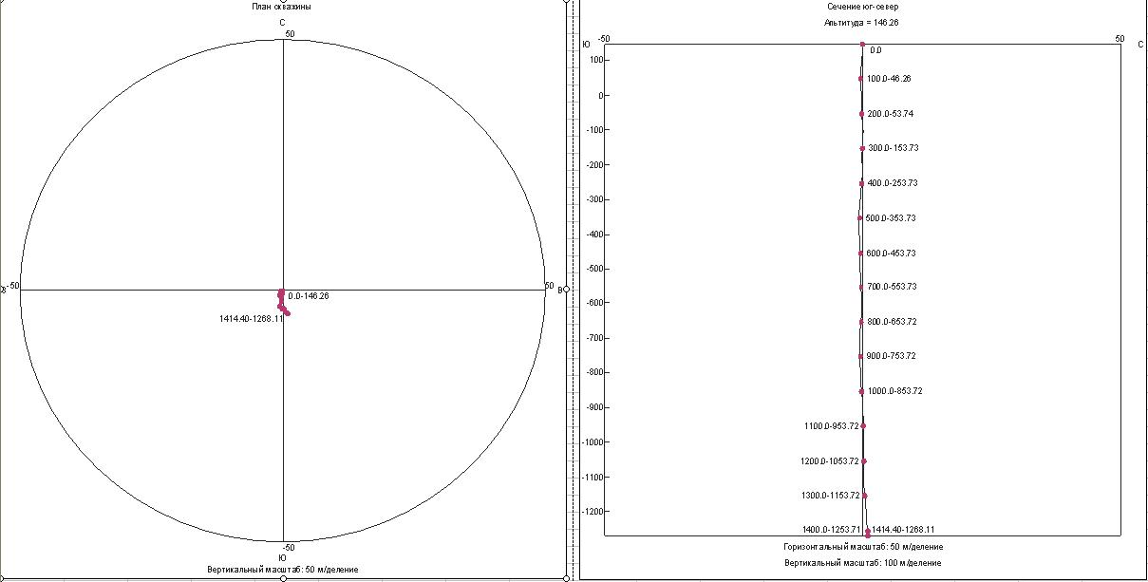

ПРИЛОЖЕНИЕ № 1.2
к Техническому заданию (продолжение)

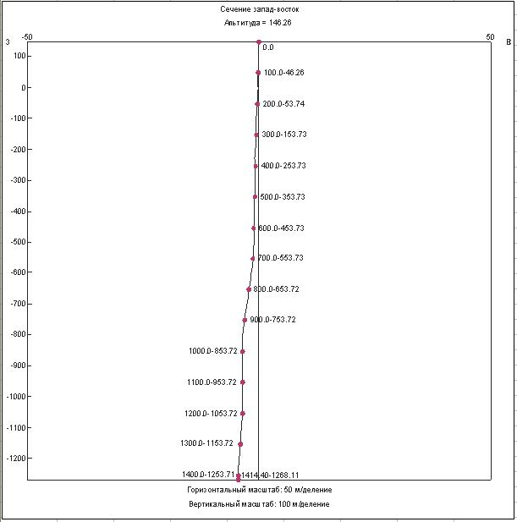

ПРИЛОЖЕНИЕ № 1.3
к Техническому заданию
Таблица обработки материалов ГИС по скв.№ |  |  |  |  |  |  |  |  |  |  |  |  |  |  |  |  |  |  |  | Таблица №1
Кровля м | Подошва м | Альтитуда с учётом стола ротора м | Абсолютная отметка кровли м | Абсолютная отметка подошвы м | Мощн м | КВ, мм | ИК (ср. зонд) Омм | БК Омм | МБК, Омм | ГК, GAPI | АК, м/с | ГГК-п, г/см^3 | Фотоэлектрический фактор | Кпнк-п, % | Кпак % | Кпггк % | Кпоб % | Кпэф % | Кпр мДр | Кгл, % | Aps, д.ед. | Кнг,  % | Характер насыщения

ПРИЛОЖЕНИЕ № 1.4

к Техническому заданию

Заключение по комплексу ГИС

Обработка по методике, определенной в "Протоколе совещания по методике интерпретации данных ГИС в открытом стволе на объектах ТОО "Казахойл Актобе" в 2014 году

Заказчик:

Скважина:
Тип скважины:

Месторождение:

Дата исследований

ПРИЛОЖЕНИЕ № 1.4

к Техническому заданию (продолжение)

«УТВЕРЖДАЮ»

________________

«_____»________________ 2014 г.

ЗАКЛЮЧЕНИЕ

по комплексу промыслово-геофизических исследований в открытом стволе скв._____, месторождение _____________.

Обработка по методике, определенной в "Протоколе совещания по методике интерпретации данных ГИС в открытом стволе на объектах ТОО "Казахойл Актобе" в 2015 году

г. Актобе

2015г.

ПРИЛОЖЕНИЕ № 1.4

к Техническому заданию (продолжение)
Заключение

по комплексу промыслово-геофизических исследований

I. Сведения по скважине
Скв.
Категория скважины
Тип скважины
Область
Площадь
Тип раствора
Забой по бурению:
Размер долота
Размер тех. колонны
Альтитуда земли
Превышение стола ротора
Альтитуда с учетом стола ротора
Пачка
Дата замера
Цель исследования
Интервал обработки
Максимальный угол наклона

II. Выполненные методы ГИС и оценка их качества.
табл. 1
№ | Методы | Мнемоники | Интервалы глубин (м) | Модуль Compact
1 | МБК | MRRS | 3355-3821 | MMR 137
2 | БК | DSLL  DDLL | 3355-3834 | MLЕ 117
3 | Кп_{НК} | NPRL | 3355-3823 | MDN 206
4 | лито-плотностной каротаж | DEN  PDPE | 3355-3826 | MPD 340
5 | ГК | GRGC | 3190-3816 | MGS 73
6 | DT | DT35 | 3355-3841 | MSS 233
7 | КВ | CLDC  MATC | 3355-3825 | MPD 340  MMR 137
8 | Инклинометрия | BTLT  BAZI | 3355-3837 | MIE 193
9 | Термометрия | GSXT | 3355-3816 | MGS 73

Геофизические исследования проводились с использованием технологии Шаттл с беспроводной записью данных в память с помощью челнока CWS на бурильных трубах.
В связи с тем, что запись АК в наклонной скважине из-за плохой центрации прибора искажена срывами, была проведена регистрация волновых пакетов АК. Обработка волновых пакетов проведена в программе СОНАТА с получением кривой DT 35.

III. Параметры раствора.

табл. 2 Параметры раствора.
Тип раствора | Плотность раствора | Вязкость раствора | Уд. Сопр./ температура
Полимер. | 1.09г/см³ | 46сек. | 0.43 Омм / 25°C
IV. Метод цифровой обработки и интерпретация.

По материалам полного комплекса ГИС проведена качественная и количественная интерпретация.
Интерпретация выполнена в компьютерном варианте с помощью программного обеспечения GeoOffice Solver в поточечном режиме.

Методика интерпретации:
Определение глинистости.
Глинистость определялась по ГК, по двойному разностному параметру dGR
dGR=(GR-GRmin)/(GRmax-GRmin), где
GRmin – значение ГК напротив чистых(не глинистых разностей),
GRmax – значение ГК напротив глин
Глинистость:
VSH =0.33*((2^(2*dGR))-1) – формула Ларионова для древних пород.

Пористость по ННК.
Пористость по ННК с учетом глинистости:
PHIN=NPRL-(VSH*0.17)/(1-0.17), где
0.17 – пористость агрегатов глинистого цемента,
NPRL – замеренная нейтронная пористость по известняку.

Пористость по АК
Общая пористость по АК : PHIT_SON=(DT-DTma)/(DT_f- DTma),
Пористость по АК с учетом глинистости :
PHIS = PHIT_SON-VSH*(DTsh-DTma)/(DT_f-DTma), где
DT – Записанное интервальное время пробега упругих волн
DTma – значение DT матрицы породы;
DT_f – значение DT флюида, заполняющего поры;
DTsh - значение DT глин.

Пористость по ГГКП
Общая пористость по ГГК: PHIT_DEN=(RHOBma-DEN)/(RHOBma-RHOBf),
Пористость по ГГК с учетом глинистости :
PHID=PHIT_DEN –VSH*(RHOBma-RHOBsh)/(RHOBma-RHOBf), где
DEN – Кривая плотности пород по ГГК;
RHOBma – Значение плотности матрицы породы;
RHOBsh – значение плотности глин;
RHOBf – значение плотности флюида, заполняющего поры.

Рис.1
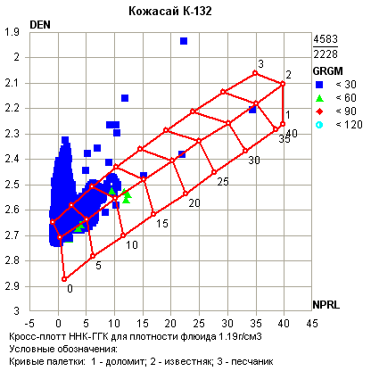

Рис.2
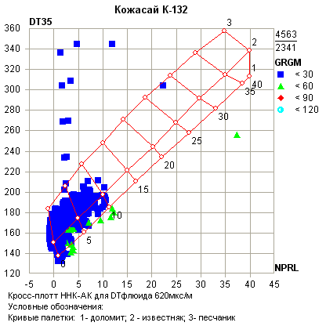
Открытая (эффективная) пористость
При наложении кривых NPRL, DEN, DT на кроссплотты ННК-ГГК (рис.1) и ННК-АК (рис.2) были выделены области, где значения ГГК (рис. 3) и АК (рис.4) подвержены влиянию не благоприятных условий в скважине, срывают.

Рис.3

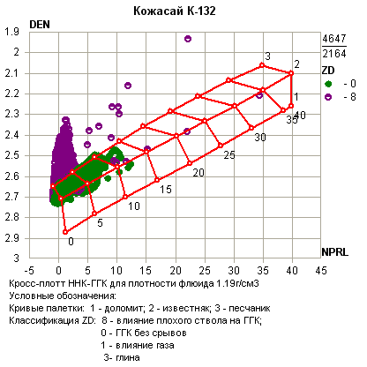
При работе с кроссплоттами созданы квалификационные кривые,
для АК – это кривая ZS (рис.4), значения которой при нормальном качестве АК равны нулю, при срывах равны 2 или 5 – в зависимости от направления срыва;
для ГГК – это кривая ZD (рис.3), значения которой при нормальном качестве ГГК равны нулю, при срывах – 8
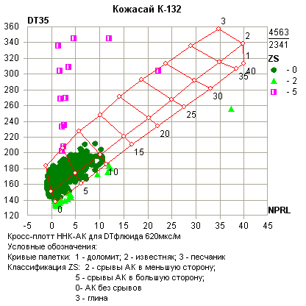
Открытая пористость определялась как среднеарифметическое трех пористостей:

PHIE=(PHIN+PHID+PHIS)/3
В случае, если квалификационная кривая ZS больше нуля,
PHIE=(PHIN+PHID)/2
В случае, если квалификационная кривая ZD больше нуля,
PHIE=(PHIN+PHIS)/2
В случае, если обе квалификационные кривые ZS и ZD больше нуля,
PHIE=PHIN

На планшете обработки присутствуют 2 поля «Срывы АК» и «Срывы ГГК» где значения кривых ZS и ZD, отличные от нуля закрашены теми же цветами, что и выделенные точки на кроссплоттах. Интервалы, в которых обсчет велся менее, чем по трем кривым представлены в таблице 3.

Насыщение рассчитывалось по зависимостям Арчи
Коэффициент нефтенасыщенности: SOIL=1-SW, где
Коэффициент водонасыщенности: SW = (b/(RT/Rвп))^(1/n), где
сопротивление водонасыщенного пласта: Rвп=(a*RWT/(PHIE^m)) ,
PHIE – открытая (эффективная) пористость;
RT – сопротивление пласта – использована кривая DDLL - большого зонда двойного БК;
RWT - сопротивление пластовой воды, снятое при температуре пласта;
a, m, b, n - структурные коэффициенты.

Литология рассчитывалась по матричному значению объемного фотоэлектрического фактора (Uma) для двух-компонентной модели породы известняк-доломит.
Uma=(U-PHIE*Ufl-VSH*Ush)/(1-PHIE-VSH), где
U – объемный фотоэлектрический фактор
Ufl - объемный фотоэлектрический фактор флюида
Ush - объемный фотоэлектрический фактор глин
U=ρe*PE, где
ρe – электронная плотность (если плотность породы изменяется в пределах 1.687 - 2.71 г/см3 то ρe=(RHOB+0.187797)/1.07009; если плотность породы меньше 1.687 г/см3 то ρe=RHOB+0.065; если плотность породы больше 2.71г/см3 то ρe=RHOB);
PE – кривая фотоэлектрического фактора, записанная при каротаже,
RHOB - кривая объемной плотности записанная при каротаже.
Такая методика определения состава двухкомпонентной породы также возможна и по матричной кривым DT и ГГК. Значения для использования при определении литологии данного разреза представлены в таблице 2.

Выделение коллекторов происходило по значению пористости PHIE выше граничного значения.
Использовались два граничных - для выделения максимально возможной перспективной общей мощности коллекторов PHIE граничное =4% и минимально возможной перспективной общей мощности коллекторов PHIE граничное =6%

Константы, использованные при обработке:
Таблица 1.
Параметр | Значение | Комментарий
GRmin, GAPI | 2 | значение ГК напротив чистых(не глинистых разностей)
GRmin, GAPI | 100 | значение ГК напротив глин
NPORглин, доли ед. | 0.17 | Нейтронная пористость агрегатов глинистого цемента
DTma, мкс/м | 150.5 | значение DT матрицы породы, использованное при определении пористости
DT_f, мкс/м | 560 | значение DT флюида, заполняющего поры, использованное при определении пористости
DTsh, мкс/м | 270 | значение DT глин, использованное при определении пористости
RHOBma, г/см3 | 2.71 | Значение плотности матрицы породы, использованное при определении пористости
RHOBsh, г/см3 | 2.65 | значение плотности глин, использованное при определении пористости
RHOBf, г/см3 | 1 | значение плотности флюида, заполняющего поры, использованное при определении пористости.
a | 0.993 | Структурные коэффициенты, использованные в уравнениях АРЧИ
m | 2.038 | Структурные коэффициенты, использованные в уравнениях АРЧИ
b | 1.157 | Структурные коэффициенты, использованные в уравнениях АРЧИ
n | 2.63 | Структурные коэффициенты, использованные в уравнениях АРЧИ
C_FW, г/л | 97 | Минерализация пластовой воды
R_FW, омм | 0.036 | Сопротивление пластовой воды при температуре 70°
RWT, омм | 0.038-0.039 | Сопротивление пластовой воды при температуре пластов 64-65°
PHIE_limit, % | 4 и 6 | Граничные значения пористости при выделении коллекторов
SOIL_limit, % | 50 | Граничное значение коэффициента нефтенасыщенности при определении характера насыщения.
Таблица 2.
Матричные значения породы для определения литологии, использованные при обработке.
скелет пород | ΔDTma  () |  | Uma  (barns/cm3)
Известняк | 150,5 | 2.71 | 13.77
доломит | 143 | 2.87 | 9
вода | 560 | 1 | 0.08
глина | 270 | 2.65 | 3
Таблица 3.
Интервалы расчета PHIE как
среднее по ННК и АК |  | среднее по ННК и ГГК |  | по ННК
Кровля | Подошва | Кровля | Подошва | Кровля | Подошва
м | м | м | м | м | м
3355.05 | 3360.75 | 3391.75 | 3392.65 | 3457.35 | 3457.85
3397.45 | 3401.95 | 3471.45 | 3471.65 | 3459.05 | 3459.35
3409.95 | 3410.55 |  |  | 3459.75 | 3460.25
3411.45 | 3413.25 |  |  | 3471.15 | 3471.45
3437.75 | 3439.25 |  |  | 3629.15 | 3630.05
3446.15 | 3451.25 |  |  | 3631.85 | 3632.55
3452.35 | 3457.35 |  |  | 3693.95 | 3694.25
3457.85 | 3459.05
3459.35 | 3459.75
3460.25 | 3461.75
3479.15 | 3480.45
3499.15 | 3499.75
3628.05 | 3629.15
3630.05 | 3631.85
3632.55 | 3633.25
3680.05 | 3693.95
3694.25 | 3698.85
3716.15 | 3719.25
3724.45 | 3735.05
3735.65 | 3736.15
3736.55 | 3736.85
3737.45 | 3738.95
В целом расчет открытой пористости определялся как среднеарифметическое трех пористостей, за исключением приведенных в таблице 3 интервалов.

V. Стратиграфия
Таблица. 4
Стратиграфия | Глубины по каротажу |  | Абсолютные отметки
Стратиграфия | Кровля, | Подошва, | Кровля, | Подошва,
Стратиграфия | м | м | м | м
KT-I | 3176.6 | 3214.5 | -2990.2 | -3025.1
MKT | 3214.5 | 3349.1 | -3025.1 | -3153.8
KT-II(1пласт) | 3349.1 | 3446.2 | -3153.8 | -3249.8
KT-II(2 пласт) | 3461 | забой | -3264.3 | забой

Стратиграфическая разбивка определялась по корреляции со скважиной Кожасай 135.

Геолого-геофизическая характеристика пластов – коллекторов для граничной пористости 4% представлена в таблице 5;
для граничной пористости 6% - в таблице 6.
Нумерация пластов в таблицах и на планшете основана на выделении для пластов с граничной пористостью более 4%.

ПРИЛОЖЕНИЕ № 1.4
к Техническому заданию (продолжение)

Табл. 5 Геолого-геофизическая характеристика пластов-коллекторов с эффективной пористостью > 4%

скв. , пл.
 | Глубины по каротажу |  |  | Абсолютные глубины |  |  | КВ | Сопротив-ление по |  | ГК | ГГК | PDPE | АК | ННК | Пористость |  |  |  | Кгл | Кн | Характер насыщения
№ | Кровля | Подошва | мощн. | Кровля | Подошва | мощн. | КВ | БК | МБК |  |  |  |  |  | по ННК | по ГГК | по АК | Принято, эфф. | Кгл | Кн | Характер насыщения
 | м | м | м | м | м | м | мм | Омм | Омм | GAPI | г/см3 | B/E | мкс/м | % | % | % | % | % | % | % | Характер насыщения
KT-II (1 пласт)
1 | 3357.8 | 3364.6 | 6.8 | -3162.32 | -3168.98 | 6.67 | 273 | 25160.6 | 21.7 | 7.4 | 2.55 | 5.31 | 190 | 6.57 | 6.73 | 9.39 | 9.23 | 8.33 | 3.07 | 76.62 | Нефтенасыщен
2 | 3367.0 | 3369.9 | 2.9 | -3171.34 | -3174.19 | 2.85 | 233 | 239.4 | 39.8 | 10.8 | 2.62 | 5.12 | 178 | 5.62 | 4.78 | 9.32 | 5.95 | 6.25 | 4.38 | 64.82 | Нефтенасыщен
3 | 3374.5 | 3376.2 | 1.7 | -3178.71 | -3180.38 | 1.67 | 256 | 236.2 | 27.7 | 11.8 | 2.61 | 5.07 | 176 | 3.17 | 3.20 | 5.55 | 5.76 | 4.50 | 4.96 | 57.09 | Нефтенасыщен
4 | 3377.0 | 3378.5 | 1.5 | -3181.16 | -3182.64 | 1.48 | 265 | 357.3 | 27.9 | 8.3 | 2.56 | 5.04 | 172 | 4.42 | 4.60 | 8.90 | 4.48 | 5.50 | 3.40 | 76.50 | Нефтенасыщен
5 | 3380.1 | 3381.4 | 1.3 | -3184.22 | -3185.50 | 1.28 | 279 | 234.5 | 14.3 | 8.5 | 2.55 | 4.87 | 171 | 5.98 | 5.40 | 9.06 | 4.42 | 6.40 | 3.25 | 68.67 | Нефтенасыщен
6 | 3381.9 | 3385.0 | 3.1 | -3185.99 | -3189.05 | 3.06 | 280 | 129.5 | 21.0 | 7.6 | 2.57 | 5.03 | 186 | 7.16 | 6.14 | 9.36 | 7.98 | 7.70 | 2.79 | 69.23 | Нефтенасыщен
7 | 3404.1 | 3408.3 | 4.2 | -3207.96 | -3212.14 | 4.17 | 258 | 251.7 | 10.7 | 8.7 | 2.59 | 5.06 | 184 | 5.04 | 4.59 | 6.95 | 7.25 | 5.95 | 3.35 | 66.66 | Нефтенасыщен
8 | 3411.1 | 3411.7 | 0.6 | -3214.92 | -3215.52 | 0.60 | 234 | 903.5 | 61.4 | 4.4 | 2.61 | 5.14 | 177 | 4.72 | 4.30 | 5.61 | 5.70 | 5.30 | 2.46 | 77.60 | Нефтенасыщен
9 | 3413.5 | 3423.5 | 10.0 | -3217.30 | -3227.25 | 9.94 | 238 | 355.2 | 30.7 | 8.6 | 2.60 | 5.07 | 189 | 5.66 | 5.32 | 7.19 | 8.61 | 6.90 | 3.43 | 73.67 | Нефтенасыщен
10 | 3426.2 | 3431.5 | 5.3 | -3229.93 | -3235.20 | 5.27 | 229 | 284.5 | 68.3 | 11.5 | 2.58 | 5.02 | 186 | 6.81 | 5.52 | 7.45 | 7.72 | 6.66 | 5.07 | 71.58 | Нефтенасыщен
11 | 3432.0 | 3437.6 | 5.6 | -3235.69 | -3241.25 | 5.56 | 235 | 212.4 | 34.2 | 8.9 | 2.57 | 5.03 | 183 | 5.16 | 5.72 | 8.92 | 7.44 | 7.47 | 3.49 | 66.13 | Нефтенасыщен
12 | 3451.2 | 3451.9 | 0.7 | -3254.69 | -3255.38 | 0.69 | 232 | 344.5 | 18.5 | 9.9 | 2.60 | 5.20 | 170 | 3.36 | 2.50 | 6.10 | 4.23 | 4.14 | 3.90 | 61.76 | Нефтенасыщен
Общая мощность |  |  | 43.7 |  |  | 43.2
KT-II (2 пласт)
13 | 3471.9 | 3476.8 | 4.9 | -3274.92 | -3279.66 | 4.74 | 248 | 223.3 | 73.0 | 4.1 | 2.55 | 5.06 | 191 | 7.05 | 7.30 | 10.18 | 10.22 | 8.32 | 1.13 | 76.65 | Нефтенасыщен
14 | 3481.8 | 3485.1 | 3.3 | -3284.47 | -3287.63 | 3.16 | 247 | 190.5 | 38.8 | 3.6 | 2.62 | 5.04 | 180 | 3.50 | 3.89 | 5.61 | 8.00 | 5.51 | 0.85 | 60.25 | Нефтенасыщен
15 | 3489.0 | 3496.9 | 7.9 | -3291.35 | -3298.84 | 7.48 | 248 | 431.6 | 41.8 | 3.4 | 2.59 | 5.27 | 188 | 4.63 | 4.52 | 7.25 | 9.21 | 6.86 | 0.71 | 76.36 | Нефтенасыщен
16 | 3500.3 | 3500.8 | 0.5 | -3302.03 | -3302.50 | 0.47 | 239 | 530.0 | 8.2 | 10.0 | 2.58 | 5.09 | 177 | 2.37 | 1.60 | 7.60 | 5.48 | 4.90 | 4.00 | 67.10 | Нефтенасыщен
17 | 3502.3 | 3503.3 | 1.0 | -3303.90 | -3304.84 | 0.93 | 235 | 321.4 | 62.5 | 5.4 | 2.60 | 5.02 | 172 | 3.92 | 3.60 | 6.12 | 4.90 | 4.80 | 1.90 | 64.60 | Нефтенасыщен
18 | 3505.1 | 3506.4 | 1.3 | -3306.51 | -3307.72 | 1.21 | 243 | 326.6 | 78.6 | 5.3 | 2.62 | 5.05 | 177 | 3.27 | 3.00 | 5.90 | 6.17 | 4.76 | 1.59 | 63.98 | Нефтенасыщен
19 | 3509.6 | 3511.6 | 2.0 | -3310.68 | -3312.52 | 1.84 | 237 | 138.6 | 16.7 | 7.7 | 2.59 | 5.01 | 182 | 3.61 | 3.10 | 6.97 | 6.76 | 5.67 | 2.83 | 59.46 | Нефтенасыщен
20 | 3514.6 | 3516.1 | 1.5 | -3315.28 | -3316.65 | 1.37 | 231 | 329.1 | 82.7 | 7.1 | 2.59 | 5.05 | 172 | 3.42 | 2.84 | 7.09 | 4.60 | 4.89 | 2.60 | 64.76 | Нефтенасыщен
21 | 3522.5 | 3525.1 | 2.6 | -3322.46 | -3324.80 | 2.34 | 264 | 301.8 | 23.7 | 5.5 | 2.61 | 5.08 | 179 | 3.72 | 3.41 | 6.15 | 6.72 | 5.26 | 1.73 | 67.73 | Нефтенасыщен
22 | 3529.3 | 3539.2 | 9.9 | -3328.56 | -3337.27 | 8.72 | 246 | 304.1 | 34.8 | 3.6 | 2.58 | 5.21 | 188 | 5.25 | 5.57 | 7.76 | 9.06 | 7.01 | 0.91 | 72.85 | Нефтенасыщен
23 | 3543.0 | 3550.1 | 7.1 | -3340.57 | -3346.66 | 6.09 | 244 | 244.0 | 28.5 | 3.8 | 2.60 | 5.20 | 187 | 5.13 | 5.08 | 7.22 | 8.69 | 7.15 | 0.98 | 68.35 | Нефтенасыщен
24 | 3552.2 | 3573.9 | 21.7 | -3348.45 | -3366.29 | 17.84 | 248 | 391.3 | 34.3 | 3.8 | 2.59 | 5.08 | 189 | 4.72 | 4.60 | 7.02 | 9.42 | 7.02 | 0.98 | 74.61 | Нефтенасыщен
25 | 3576.5 | 3576.8 | 0.3 | -3368.35 | -3368.58 | 0.24 | 230 | 252.2 | 33.3 | 2.4 | 2.62 | 5.21 | 171 | 2.69 | 2.50 | 5.10 | 4.95 | 4.10 | 0.43 | 56.20 | Нефтенасыщен
26 | 3579.9 | 3582.3 | 2.4 | -3371.01 | -3372.87 | 1.86 | 252 | 211.9 | 5.8 | 3.9 | 2.61 | 5.24 | 182 | 4.34 | 4.18 | 5.74 | 7.49 | 5.80 | 0.98 | 63.22 | Нефтенасыщен
27 | 3591.8 | 3595.4 | 3.6 | -3380.09 | -3382.77 | 2.68 | 232 | 183.2 | 42.3 | 3.3 | 2.56 | 4.99 | 189 | 5.86 | 6.32 | 8.54 | 11.20 | 7.81 | 0.64 | 68.21 | Нефтенасыщен
28 | 3602.0 | 3626.9 | 24.9 | -3387.59 | -3404.62 | 17.03 | 250 | 288.5 | 32.5 | 3.3 | 2.59 | 5.05 | 192 | 4.79 | 4.72 | 7.61 | 9.82 | 7.39 | 0.86 | 72.00 | Нефтенасыщен
29 | 3646.1 | 3653.3 | 7.2 | -3416.60 | -3420.79 | 4.19 | 238 | 262.9 | 29.7 | 7.1 | 2.60 | 5.11 | 187 | 4.76 | 4.40 | 6.67 | 8.07 | 6.53 | 2.84 | 67.43 | Нефтенасыщен
30 | 3663.8 | 3676.1 | 12.3 | -3426.64 | -3433.05 | 6.40 | 238 | 210.4 | 26.0 | 7.4 | 2.58 | 5.14 | 190 | 4.80 | 4.49 | 7.49 | 9.12 | 7.14 | 2.93 | 68.08 | Нефтенасыщен
31 | 3703.0 | 3704.3 | 1.3 | -3446.04 | -3446.65 | 0.61 | 227 | 471.5 | 89.5 | 12.6 | 2.60 | 5.11 | 180 | 3.45 | 2.80 | 6.54 | 5.94 | 5.07 | 5.34 | 71.50 | Нефтенасыщен
32 | 3704.7 | 3707.8 | 3.1 | -3446.84 | -3448.30 | 1.47 | 226 | 487.3 | 76.3 | 11.3 | 2.61 | 5.13 | 179 | 2.99 | 2.26 | 5.67 | 6.20 | 4.56 | 4.85 | 68.24 | Нефтенасыщен
33 | 3747.4 | 3755.9 | 8.5 | -3466.77 | -3470.64 | 3.87 | 221 | 203.5 | 46.9 | 7.2 | 2.59 | 5.15 | 185 | 4.42 | 3.90 | 7.17 | 8.01 | 6.23 | 2.71 | 66.73 | Нефтенасыщен
34 | 3760.3 | 3760.7 | 0.4 | -3472.62 | -3472.81 | 0.18 | 220 | 763.8 | 119.4 | 6.4 | 2.61 | 5.26 | 178 | 2.58 | 2.10 | 5.50 | 5.90 | 4.40 | 2.10 | 71.80 | Нефтенасыщен
35 | 3761.7 | 3764.7 | 3.0 | -3473.26 | -3474.60 | 1.35 | 221 | 336.4 | 47.6 | 8.8 | 2.61 | 5.13 | 179 | 3.56 | 2.90 | 6.76 | 6.58 | 5.02 | 3.48 | 65.28 | Нефтенасыщен
36 | 3765.7 | 3767.8 | 2.1 | -3475.05 | -3475.99 | 0.94 | 223 | 372.0 | 65.8 | 10.6 | 2.60 | 5.09 | 169 | 3.67 | 2.80 | 6.32 | 3.79 | 4.35 | 4.34 | 62.99 | Нефтенасыщен
37 | 3768.5 | 3780.4 | 11.9 | -3476.30 | -3481.60 | 5.30 | 227 | 336.0 | 48.2 | 12.6 | 2.61 | 5.13 | 185 | 3.83 | 2.74 | 6.31 | 7.38 | 5.33 | 5.65 | 66.92 | Нефтенасыщен
38 | 3780.9 | 3782.4 | 1.5 | -3481.82 | -3482.48 | 0.66 | 226 | 270.4 | 47.4 | 10.9 | 2.61 | 5.12 | 178 | 3.73 | 2.76 | 6.06 | 6.90 | 4.81 | 4.57 | 61.74 | Нефтенасыщен
39 | 3783.4 | 3786.0 | 2.6 | -3482.92 | -3484.07 | 1.15 | 227 | 301.9 | 44.5 | 11.5 | 2.59 | 5.09 | 181 | 3.77 | 2.72 | 7.25 | 6.25 | 5.37 | 4.99 | 66.89 | Нефтенасыщен
Общая мощность |  |  | 148.8 |  |  | 104.1

Табл. 6 Геолого-геофизическая характеристика пластов-коллекторов с эффективной пористостью > 6%
скв. К-132, пл. Кожасай
 | Глубины по каротажу |  |  | Абсолютные глубины |  |  | КВ | Сопротивление по |  | ГК | ГГК | PDPE | АК | ННК | Пористость |  |  |  | Кгл | Кн | Характер насыщения
№ | Кровля | Подошва | мощн. | Кровля | Подошва | мощн. | КВ | БК | МБК |  |  |  |  |  | по ННК | по ГГК | по АК | Принято, эфф. | Кгл | Кн | Характер насыщения
 | м | м | м | м | м | м | мм | Омм | Омм | GAPI | г/см3 | B/E | мкс/м | % | % | % | % | % | % | % | Характер насыщения
KT-II (1 пласт)
1 | 3357.8 | 3362.3 | 4.50 | -3162.32 | -3166.73 | 4.41 | 285.7 | 37829.3 | 11.0 | 7.63 | 2.52 | 5.43 | 190.4 | 7.52 | 6.88 | 10.77 | 9.43 | 8.61 | 3.36 | 80.44 | Нефтенасыщен
1 | 3363.2 | 3364.3 | 1.10 | -3167.61 | -3168.69 | 1.08 | 248.0 | 173.4 | 8.9 | 6.63 | 2.54 | 5.06 | 182.5 | 7.03 | 6.40 | 9.60 | 6.83 | 7.50 | 2.19 | 67.77 | Нефтенасыщен
2 | 3367.7 | 3368.6 | 0.90 | -3172.03 | -3172.91 | 0.88 | 230.4 | 236.3 | 28.2 | 14.85 | 2.53 | 5.09 | 169.5 | 6.77 | 6.20 | 11.70 | 4.27 | 6.80 | 6.60 | 68.51 | Нефтенасыщен
5 | 3380.6 | 3380.9 | 0.30 | -3184.71 | -3185 | 0.30 | 283.7 | 234.5 | 23.9 | 7.40 | 2.53 | 4.87 | 168.1 | 5.98 | 5.40 | 10.40 | 3.50 | 6.40 | 2.60 | 69.23 | Нефтенасыщен
6 | 3382.3 | 3384.6 | 2.30 | -3186.38 | -3188.65 | 2.27 | 284.0 | 129.5 | 19.9 | 7.74 | 2.55 | 5.05 | 186.4 | 7.16 | 6.17 | 9.35 | 8.01 | 7.73 | 2.88 | 66.83 | Нефтенасыщен
7 | 3405 | 3406.7 | 1.70 | -3208.86 | -3210.55 | 1.69 | 263.6 | 154.5 | 8.2 | 9.26 | 2.58 | 5.04 | 187.4 | 5.44 | 4.76 | 7.61 | 8.11 | 6.70 | 3.73 | 66.55 | Нефтенасыщен
9 | 3414.2 | 3416.5 | 2.30 | -3218 | -3220.29 | 2.29 | 241.6 | 249.0 | 22.1 | 8.77 | 2.57 | 5.18 | 188.1 | 6.28 | 5.94 | 8.24 | 8.45 | 7.45 | 4.33 | 71.57 | Нефтенасыщен
9 | 3418 | 3418.6 | 0.60 | -3221.78 | -3222.37 | 0.60 | 232.6 | 379.7 | 21.6 | 8.60 | 2.59 | 5.05 | 183.0 | 5.07 | 4.50 | 7.40 | 7.07 | 6.17 | 3.20 | 73.70 | Нефтенасыщен
9 | 3419.6 | 3423.1 | 3.50 | -3223.37 | -3226.85 | 3.48 | 240.7 | 394.5 | 24.7 | 8.88 | 2.58 | 5.05 | 193.7 | 5.89 | 5.43 | 7.59 | 9.54 | 7.28 | 3.68 | 77.00 | Нефтенасыщен
10 | 3427 | 3430.6 | 3.60 | -3230.73 | -3234.3 | 3.58 | 228.7 | 242.5 | 17.4 | 12.42 | 2.58 | 4.95 | 193.4 | 6.75 | 5.53 | 7.78 | 8.90 | 7.24 | 5.83 | 70.55 | Нефтенасыщен
11 | 3432.7 | 3433.4 | 0.70 | -3236.39 | -3237.08 | 0.69 | 231.0 | 142.7 | 24.5 | 6.28 | 2.55 | 4.90 | 173.0 | 6.21 | 5.50 | 9.40 | 4.30 | 6.70 | 2.10 | 62.05 | Нефтенасыщен
11 | 3434.9 | 3437 | 2.10 | -3238.57 | -3240.66 | 2.08 | 240.9 | 203.9 | 23.2 | 7.61 | 2.56 | 5.02 | 188.1 | 6.49 | 5.90 | 9.00 | 9.30 | 8.08 | 2.94 | 70.40 | Нефтенасыщен
Общая мощность |  |  | 23.6 |  |  | 23.3
KT-II (2 пласт)
13 | 3472.1 | 3476.3 | 4.20 | -3275.12 | -3279.18 | 4.06 | 250.1 | 219.7 | 22.9 | 4.20 | 2.56 | 5.08 | 192.0 | 7.10 | 7.32 | 10.08 | 11.36 | 9.24 | 1.19 | 76.15 | Нефтенасыщен
15 | 3489.6 | 3490.8 | 1.20 | -3291.92 | -3293.06 | 1.14 | 236.7 | 480.5 | 53.0 | 3.45 | 2.55 | 5.90 | 179.9 | 4.97 | 4.90 | 9.50 | 7.00 | 7.20 | 0.80 | 77.60 | Нефтенасыщен
15 | 3491.2 | 3496.6 | 5.40 | -3293.44 | -3298.55 | 5.11 | 252.1 | 413.0 | 29.8 | 3.17 | 2.59 | 5.11 | 190.2 | 5.11 | 4.81 | 7.69 | 9.76 | 7.29 | 0.62 | 76.50 | Нефтенасыщен
22 | 3530.6 | 3535 | 4.40 | -3329.71 | -3333.6 | 3.89 | 248.4 | 254.3 | 25.4 | 3.54 | 2.57 | 5.19 | 188.1 | 5.93 | 6.23 | 8.32 | 9.33 | 7.44 | 0.82 | 72.17 | Нефтенасыщен
22 | 3535.5 | 3538.7 | 3.20 | -3334.04 | -3336.84 | 2.80 | 246.4 | 242.3 | 32.9 | 3.54 | 2.58 | 5.36 | 188.1 | 6.61 | 6.33 | 7.88 | 8.99 | 7.37 | 0.95 | 74.42 | Нефтенасыщен
23 | 3543.9 | 3548.3 | 4.40 | -3341.34 | -3345.13 | 3.78 | 237.9 | 239.2 | 20.7 | 3.69 | 2.59 | 5.28 | 189.4 | 5.29 | 5.40 | 7.68 | 9.30 | 7.50 | 0.99 | 69.65 | Нефтенасыщен
23 | 3548.8 | 3549.3 | 0.50 | -3345.55 | -3345.98 | 0.43 | 251.8 | 298.3 | 34.7 | 2.78 | 2.59 | 4.97 | 183.0 | 3.82 | 3.80 | 7.30 | 7.80 | 6.20 | 0.48 | 70.50 | Нефтенасыщен
24 | 3554.1 | 3573.1 | 19.00 | -3350.05 | -3365.65 | 15.60 | 245.7 | 384.1 | 30.7 | 3.70 | 2.59 | 5.06 | 189.5 | 4.84 | 4.76 | 7.20 | 9.52 | 7.19 | 0.93 | 75.02 | Нефтенасыщен
26 | 3580.7 | 3581 | 0.30 | -3371.63 | -3371.86 | 0.23 | 255.6 | 211.9 | 25.9 | 3.20 | 2.60 | 5.22 | 183.7 | 4.34 | 4.23 | 6.60 | 7.90 | 6.20 | 0.55 | 65.50 | Нефтенасыщен
27 | 3592.1 | 3592.6 | 0.50 | -3380.32 | -3380.69 | 0.37 | 228.7 | 170.2 | 50.1 | 3.71 | 2.56 | 5.17 | 172.6 | 5.57 | 5.40 | 8.50 | 5.33 | 6.40 | 0.90 | 63.52 | Нефтенасыщен
27 | 3593 | 3595 | 2.00 | -3380.99 | -3382.48 | 1.49 | 233.3 | 190.6 | 30.3 | 3.23 | 2.56 | 4.96 | 196.3 | 6.04 | 6.90 | 8.65 | 11.20 | 8.70 | 0.49 | 71.30 | Нефтенасыщен
28 | 3602.3 | 3620.2 | 17.90 | -3387.81 | -3400.21 | 12.40 | 253.4 | 277.0 | 26.9 | 3.27 | 2.58 | 5.05 | 192.1 | 5.13 | 5.08 | 7.92 | 10.18 | 7.71 | 0.84 | 73.03 | Нефтенасыщен
28 | 3621.1 | 3624.6 | 3.50 | -3400.81 | -3403.12 | 2.31 | 249.5 | 160.2 | 46.3 | 3.16 | 2.57 | 5.05 | 193.1 | 5.84 | 5.02 | 7.99 | 10.10 | 7.80 | 0.67 | 70.46 | Нефтенасыщен
29 | 3646.9 | 3649 | 2.10 | -3417.07 | -3418.31 | 1.24 | 227.4 | 246.1 | 24.1 | 5.89 | 2.58 | 5.09 | 189.3 | 5.69 | 5.51 | 7.91 | 9.06 | 7.50 | 2.50 | 71.41 | Нефтенасыщен
29 | 3649.8 | 3651.2 | 1.40 | -3418.78 | -3419.59 | 0.81 | 233.7 | 223.8 | 22.8 | 6.58 | 2.59 | 5.22 | 187.8 | 4.81 | 4.28 | 6.96 | 8.54 | 6.54 | 2.80 | 68.04 | Нефтенасыщен
30 | 3664.5 | 3667.6 | 3.10 | -3427.02 | -3428.68 | 1.66 | 231.5 | 191.3 | 18.9 | 6.84 | 2.57 | 5.06 | 191.0 | 5.66 | 5.31 | 8.45 | 9.36 | 7.40 | 2.47 | 69.07 | Нефтенасыщен
30 | 3668.2 | 3670.9 | 2.70 | -3429 | -3430.41 | 1.41 | 232.5 | 233.4 | 30.2 | 8.12 | 2.58 | 5.22 | 188.1 | 4.98 | 4.82 | 7.68 | 8.71 | 6.91 | 3.02 | 68.98 | Нефтенасыщен
30 | 3671.3 | 3675.2 | 3.90 | -3430.62 | -3432.6 | 1.98 | 248.3 | 182.7 | 27.4 | 8.35 | 2.57 | 5.14 | 191.7 | 4.85 | 4.31 | 8.34 | 9.74 | 7.28 | 3.37 | 67.21 | Нефтенасыщен
33 | 3748.5 | 3753.8 | 5.30 | -3467.27 | -3469.69 | 2.42 | 221.5 | 205.0 | 39.3 | 7.00 | 2.59 | 5.13 | 187.9 | 4.71 | 4.48 | 7.68 | 8.72 | 6.84 | 2.64 | 67.77 | Нефтенасыщен
37 | 3771.8 | 3772.3 | 0.50 | -3477.77 | -3478 | 0.22 | 226.0 | 362.6 | 46.4 | 10.53 | 2.59 | 5.07 | 192.0 | 3.57 | 2.80 | 7.30 | 8.90 | 6.30 | 4.20 | 72.00 | Нефтенасыщен
37 | 3773.8 | 3774.2 | 0.40 | -3478.67 | -3478.84 | 0.18 | 227.6 | 323.7 | 51.1 | 10.54 | 2.60 | 5.11 | 191.0 | 3.93 | 3.10 | 6.60 | 8.70 | 6.10 | 4.22 | 70.20 | Нефтенасыщен
Общая мощность |  |  | 85.9 |  |  | 63.5

ПРИЛОЖЕНИЕ № 1.5

к Техническому заданию

Данные каротажа. Las - ASCII Standart - VERSION 2.0.

~Version Information
#-------------------

VERS. 2.0: CWLS log ASCII Standart - VERSION 2.0
WRAP. NO: One line per depth step
~Well Information Block
#----------------------
#MNEM.UNIT VALUE: DESCRIPTION
#----.---- -------: -------------
STRT.M 3380: First Depth In File
STOP.M 3800: Last Depth In File
STEP.M 0.1: Depth Increment
NULL. -999.250: Null Value
COMP. : Company Name
WELL. K-131: Well Name
FLD . KOZHASAY: Field
LOC . : Location
CTRY. KAZAKHSTAN: Country
SRVC. WEATHERFORD: Service Company
DATE. 07-FEB-2012: Date
UWI . : Unique Well ID
~Parameter Information
#---------------------
#MNEM .UNIT VALUE: DESCRIPTION
#---- .---- -------: ---------------
RNID . MAIN PASS: Run ID
EREF .M 140.640: Elevation of depth reference
DREF . D.F. 10.46: Depth reference
GL .M 140.640: Elevation Of Ground Level
RUN . 1: Number of submersion
TDD .M 3793.000: Total Depth - Driller
TDL .M 3794.700: Total Depth - Logger
CSGD .M 3387.000: Casing bottom (driller)
CSGL .M 3384.000: Casing bottom (logger)
BS .MM 212.700: Bit size
MUD . POLYMER: Mud type
MUDD .G/C3 1.11: Mud density
MUDV .CP 53.00: Mud viscosity
PH . 10.50: Mud pH
MUDS . FLOWLINE: Mud sample source
RM .OHMM 0.17: Resistance of hole liquid
RMT .DEGC 25.0: Mud sample temperature
RMF .OHMM 0.14: Resistance of hole liquid filtrate
RMFT .DEGC 25.0: Mud filtrate sample temperature
RMC .OHMM 0.22: Resistance of clay crust
RMCT .DEGC 25.0: Mud cake sample temperature
TMAX .DEGC 74.00: Max recorder temperature
TIMC .DAY/HR -999.250: Time circulation ended
TIML .DAY/HR -999.250: Time logger at bottom
UNIT . 13274: Equipment ID
BASE . ZHZH: Equipment base location
ENG . A.MAKASHEV / S.SAKHIM: Recording engineer
WIT . A. DOSKHOZHAEV: Witnessed by
CSUP .FEET 0.000: Casing Stick Up GL
CSGS .MM 244.500: Casing size
CSGW .LB/FT 53.50: Casing weight
CSGT . INTERMED: Casing Type
PBSCALE . 1 : 500: Plotboard vertical scale
PBTOP .M 3380: Plotboard top depth
PBBOTTOM.M 3800: Plotboard bottom depth
~Curve Information Block
#-----------------------
#MNEM.UNIT : CURVE DESCRIPTION
#---.---- : -----------------
DEPT.M : Depth column
CGXT.DEGC : MCG External Temperature
SMTU.LB :
GRGC.GAPI : Gamma ray
NPRL.PERC : Limestone neutron porosity
DCOR.G/C3 : Density correction
PDPE.B/E : PE
DSLL.OHMM : Shallow Larerolog (LLS)
DDLL.OHMM : Deep Laterolog (LLD)
MRRS.OHMM : MicroRes Resistance (MLL)
BTLT.DEG : Borehole Tilt
BAZI.DEG : Borehole azimuth
DT35.US/M : 3-5' Transit Time
CLYC.MM : Y Two Arm Caliper(Profile 2)
CLXC.MM : X Two Arm Caliper (Profile 1)
BSC .MM : Bit size
CLDC.MM : Density Caliper (profile 2)
MATC.MM : MMR Caliper
CALI.MM : Caliper
DEN .G/C3 : Compensated Density
~Other Information
#-----------------
--------------------------------------------------------------------------------
1) SOFTWARE ISSUE: WLS 10.08.1568
2) RUN 1: MCB, SHA, MBE, MBE, MCG, MUG, MLE, MMR, MDN, MPD, MGS, HFS
RUN 2: MCB, SHA, MCG, MTC, MTC, MSS, MIS-D, HFS
RUN 3: MCB, SHA, MIM, MIE, HFS.
HARDWARE: 25.4 MM STANDOFFS WERE USED ON MBE'S, MUG, MLE, MSS
DUAL BOWSPRING USED ON MDN
CENTRALIZER CAGES USED ON BOTH MTC'S AND MCG IN THE 2ND RUN
NON-MAGNETIC CENTRALIZERS USED ON MIM AND MIE, STANDOFF ON THE BOTTOM OF MIE.
3) CBL SETTINGS AT 150 M.
4) VOLUMES ARE CALCULATED USING X TWIN CALIPER AND A HOLE SIZE. Y TWIN CALIPER READS LOWER THAN
A BIT SIZE IN A DEVIATED HOLE, ALTHOUGH THREE CENTRALIZERS AND MIS-D USED IN THE TOOLSTRING
TO HELP CALIPER ARMS. HVOL = 15.5 M3, AVOL = 5.3 M3 FOR 177.8 MM PRODUCTION CASING
5) ALL FIELD PRINTS WERE LEFT ON THE WELLSITE
6) ALL DATA WAS SENT TO GEOSCIENCE CENTER FOR FURTHER INTERPRETATION
--------------------------------------------------------------------------------
DEPT
CGXT SMTU GRGC CCLG SPCG NPRL DCOR
DEN PDPE DPRL DSLL DDLL DGLL MRRS
ITLT IAZI PK21 PK22 DT35 CLYC CLXC
HVOL AVOL BIT

ПРИЛОЖЕНИЕ № 1.6
к Техническому заданию

 |  | Сведения о перфорации скважин за_______ 20___ г. месторождение _____________
№ скв./Wells # | Пласт/ Formation | Исполнитель/Executor | Дата перфорации/Date of perforation | Верх интервала, м/Interval top, m | Низ интервала, м/Interval low value, m | Тип перфоратора/ Type of perforator | Кол. отверстий (факт)/ Code of collars (fact) | Дата изоляции/Date of insulation

ПРИЛОЖЕНИЕ № 1.7

к Техническому заданию

Месячный эксплуатационный рапорт

Отчет о работе добывающих скважин за_____________ месторождения________________
№ пп | № скв | Дата ввода | Дни работы,сут. | Дни накопления,сут | Дебит нефти, тонн/сут |  | Добыча за месяц тонн |  |  |  | обв. % | Газ/фактор м³/тн | Добыча за год тонн |  |  |  | Добыча с нач. разр тонн |  |  |  |  | Давления, МПа |  |  |  |  | d-мм. | Причины простоя, прод. в час
№ пп | № скв | Дата ввода | за мес. | с нач. года | за мес. | с начала года | нефть | вода | жидкость | газ тыс. м3 | обв. % | Газ/фактор м³/тн | Нефть | вода | жидкость | газ тыс. м³ | нефть |  | вода | жидкость | газ тыс.м³ | Рпл на ВОП | Рзаб на ВОП | Ртр | Рзат | Рл | d-мм. | Причины простоя, прод. в час

ПРИЛОЖЕНИЕ № 1.8
к Техническому заданию

СОСТОЯНИЕ ФОНДА СКВАЖИН ТОО "Казахойл Актобе" месторождения_______________________
на 1.____. 20_____ г.
№№ п/п | Наименование/Items | к-во / q-ty | объект KT-II /object KT-II | к-во / q-ty
 | Фонд скважин/Well stock
I. | Эксплуатационный фонд/Developing stock
 | фонтанный - Flowing
 | механизированный, в т.ч.
 | ЭЦН
 | НДГ
I.1. | Действующий фонд/Wells in operation
 | фонтанный/Flowing
 | ЭЦН
 | НДГ
I.1.1. | Дающие продукцию/Producing
 | фонтанный - Flowing
 | ЭЦН
 | НДГ
I.1.2. | В простое/Idle wells
 | фонтанный - Flowing
 | ЭЦН
 | НДГ
I.2. | В бездействие/Out of operation
 | фонтанный - Flowing
 | ЭЦН
 | НДГ
I.3. | В освоении при испытании
I.3. | В освоении и обустройстве /In completion & construction
II. | В консервациии/Suspended
III. | Наблюдательный фонд/Key well stock
IV. | Нагнетательный фонд/Injecting stock
IV.1. | В работе - in operation
IV.2. | В простое - Idle wells
IV.3. | В бездействие/Out of operation
IV.4. | В освоении и обустройстве/In completion & construction
V. | Водозаборный фонд/Water well stock
V.1. | В работе/in operation
V.1.1. | Площадка №4 (тех.вода)
V.1.2. | временное водоснабжение буровых площадок м.Кожасай
V.2.1 | В простое (в резерве ) - Idle wells (suspended)
V.2.2 | В простое - Idle wells
V.3. | В б/д/Out of operation
V.4. | Техн. водозабор/Tech. Water wells
 | Питьевой водозабор
V.5 | Наблюдательный фонд питьевой ТВЗ / Key well stock
 | Наблюдательный фонд технический ТВЗ / Key well stock
V.6 | Ликвидированные водяные после бурения / Liquidated after drilling
VII. | Ликвидированные после бурения (при разведке на нефть)/ Liquidated after drilling

ПРИЛОЖЕНИЕ№ 1.9
к Техническому заданию

ДВИЖЕНИЕ ФОНДА СКВАЖИН

ТОО "Казахойл Актобе" месторождения_______________________
за ____. 20_____ г.
№ скв. No of well | Дата Date | Характер скважины / Wells description | Состояние скважины / Wells state | Способ экспл. / Ways of operation | Причина изменения состояния / Cause of changing
1 | 2 | 3 | 4 | 5 | 6

ПРИЛОЖЕНИЕ № 1.10
к Техническому заданию

Расшифровка простаивающего и бездействующего фонда скважин ТОО "Казахойл Актобе" месторождения_______________________
 |  |  |  | за ____. 20_____ г.
№ | Объект | Дата | Способ | Спущенное | Причина | Планируемые | Шифр | Перед остановкой |  | Ожидаемые |  | Накоплен. | Дата | Приме  чание
скв. | разраб. | остановки | эксплуа- | подземное | простоя | мероприятия | меропри- | Prior to stopping |  | Expected |  | добыча | проведен.
 |  |  | тации | оборудо- |  |  | ятий | Qн | % воды | Qн | % воды | нефти | мероприя-
 |  |  |  | вание |  |  |  | (т/сут) |  | (т/сут) |  |  | тия
Well | Object of | Date of | Operation | Bottomhole | Cause of | Planned | Measures | Qoil | Water | Qoil | Water | Accumulated | Date of | Note
# | develop- | stopping | process | equipment | downtime | measures | code | (t/d) | % | (t/d) | % | oil | implementing
 | ment |  |  | run in |  |  |  |  |  |  |  | production | measures
1 | 2 | 3 | 4 | 5 | 6 | 7 | 8 | 9 | 10 | 11 | 12 | 13 | 14 | 15

ПРИЛОЖЕНИЕ № 1.11
к Техническому заданию
Результаты замеров инструментальных давлений на скважинах
за _______20__г.
№ п/п | № скважины | способ экспл. | Ртрубное | Рзатрубное | Р линий | Р м/к | Суточная добыча жидкости, м3 | обводненность% | Плотность при 20 С, г/см3 | Штуцер | Дата замера по ОЗНА | МНФ
 |  |  | атм |  |  |  |  |  |  | мм

ПРИЛОЖЕНИЕ № 1.12
к Техническому заданию
Сведения о проведенных гидродинамических исследованиях скважин месторождения (далее – ГДИ)

Отчёт о результатах гидродинамических исследований скважин
 |  |  |  |  |  |  |  |  | за________.20___г.
Дата замера | Время | № скв | Вид исследования | Р затр. (кгс/см^2) | Уровень, м | Р буф (кгс/ см^2) | Расч. Р пласт. (кгс/см2 | интервалы перфор. |  |  | внк (м) | интервалы замеров (м) |  | давление на точках (кгс/см^2) |  |  |  | градиент |  | давление (кгс/ см^2) |  |  |  |  |  | Q жидкости (т/с) |  | обводненность (%) |  | Температура пласта ( С ) |  | Температура потока ж-ти на устье ( С ) |  | Диаметр штуцера, мм |  | Тип прибора
 |  |  |  |  |  |  |  | воп (м) |  | ноп (м) | внк (м) |  |  | Р1 (кгс/ см^2) |  | Р2 (кгс/ см^2) |  |  |  | воп (кгс/ см^2) |  | ноп (кгс/ см^2) |  | внк (кгс/ см^2)

ПРИЛОЖЕНИЕ № 1.13
к Техническому заданию
Пластовые давления для построения карт изобар по состоянию на 01_______20__ г
месторождение__________
№ п/п | № скв | Дата | Объект экспл. | Р пл.  на в.д.п., атм | Р пл.  на ВНК, атм | Р пл.  на сер пласта, атм | Вид давления
Примечание.
1.Нужно заполнить одно из трех полей с Р пл. в зависимости от того, какие давления
используются для построения карт изобар.
2. Вид давления Условное- для скважин, по которым нет замеров, значение Р пл. ориентировочное,
например: по соседним скважинам

ПРИЛОЖЕНИЕ № 1.14
к Техническому заданию

Показатели эффективности ГТМ

С В Е Д Е Н И Я
о выполнении геолого-технических мероприятий в нагнетательных скважинах за _____________ 20____г.
№№ | №№ | Дата | Ср.сут.закачка |  | Текущая | Доп.закачка воды за месяц |  |  | Доп.закачка воды с нач.года |  | Доп.закачка воды с |  | Примечание
п/п | скв. | провед. | воды, м3 |  | приемистость | дни | ср.сут. | вода | сумм. | вода | начала воздействия
 |  | мероприят. | до провед. | после провед. меропр-ия | воды, м3 | работы, | эффект | м3 | дни | м3 | сумм. | вода
 |  |  | мероприя. | после провед. меропр-ия | после меропр. | сут. | закачки |  | работы |  | дни раб. | м3
1 | 2 | 3 | 4 | 5 | 6 | 7 | 8 | 9 | 10 | 11 | 12 | 13 | 14

Приложение № 2
к Техническому заданию

Таблица атрибутов описываемых документов по геолого-промысловым данным для передачи Заказчику

Номер столбца / Column Number | 1 | 2 | 3 | 4 | 5 | 6 | 7
Наименование атрибутов на русском/ Attribute name in russian | Номер по порядку | Номер документа | Краткое описание документа | Дата создания документа исполнителем | Исполнитель работ | Страна | Проект
Наименование атрибутов на английском/Attribute name in english | Ordinal number | Document number | Short description of the document | Date of creating the document by the person in charge | Contractor | Country | Project (Contract)
Уникальный идентификатор поля для массовой загрузки / MassLoader Column Unique Identifier | SEQ_NUMB | SEQ_DOC_UNIQUE | DOC_TITLE | DOC_DATE_PUBLISHED | PAR_ID | IRIS Forms | IRIS Forms
Ответственный за заполнение /  Who fill form | Contractor | Contractor | Contractor | Contractor | Contractor | Contractor | Contractor
Источник/формат данных /  Code data/data type | Integer | Integer | Text | Date (dd.mm.yyyy) | Codes file G_13-Companies-I21_PAR.xls (column NAME) | Codes file G_1-Countries-I21_GL_C.xls (column NAME) | Codes file G_14-Contracts-I21_EPC.xls (column NAME)

Приложение № 2
к Техническому заданию (продолжение)

8 | 9 | 10 | 11 | 12 | 13
Блок недропользования | Тендерный блок (для материалов, полученных по DATA ROOM) | Месторождение | Носитель информации | Тип носителя | Содержание этикетки носителя
Block | Bid Block - DATA ROOM | Field | Media | Type of media | Media label content
IRIS Forms | IRIS Forms | REFS_FIE_ID | DOC_COPY_PUBLN_MEDIUM_ID | DOC_COPY_PUB_MED_FOR_ID | CARRIERS_TITLE
Contractor | Contractor | Contractor | Contractor | Contractor | Contractor
Codes file G_15-Blocks-I21_EPC.xls ( column BLOCK_NAME) | Codes file G_16-Bid Blocks-I21_EPC.xls (column BLOCK_NAME) | Codes file G_8-Fields-I21_FIE_AC.xls (column NAME) | Codes file B_3-Publication Medium-I21_PMED.xls (column LONG_ABBREVN) | Codes file B_4-Publication Medium Format-I21_PMF.xls (column LONG_ABBREVN) | Text

Приложение № 2
к Техническому заданию (продолжение)

14 | 15 | 16 | 17 | 18 | 19
Объем данных в мегабайтах | Формат бумажного носителя | Форма представления | Формат файла | Полное имя файла (включая путь на сетевом ресурсе/носителе) | Тип места хранения/Компьютерный файл
Data volume in megabytes | Paper media format | Presentation form | File format | Full name of the file (including the path in the network resource/carrier) | Type of storage/computer file
DOC_COPY_LENGTH | DOC_COPY_PHYSICAL_SIZE | TCP_ID | FILE_STAR_FILE_FORMAT_ID | FILE_STAR_NAME | FILE_STAR_TYPE_OF_STOR_AREA_ID
Contractor | Contractor | Contractor | Contractor | Contractor | Contractor
Float | Codes file B_5-Physical Dimension Size-I21_PHDS.xls (column PDS_ID) | Codes file B_7-Topics Item Content-I21_TPC_IC.xls (column PHRASE) | Codes file B_6-File Format-I21_FFM.xls (column LONG_ABBREVN) | Text | Codes file B_8-Type of Storage Area-I21_TOSA.xls (Codes file LONG_ABBREVN)

Приложение № 2
к Техническому заданию (продолжение)

20 | 21 | 22 | 23 | 24 | 25 | 26 | 27
Местонахождение носителя в архиве |  |  |  | Местонахождение носителя в архиве
Местоположение архива (КЦ, РП) | Номер помещения | Номер стеллажа | Номер ряда | Номер ячейки | Номер коробки | Номер папки | Номер вложения
Place of the media in the archive |  |  |  | Place of the media in the archive
Place of archive (Corporate Center, Holding’s Entity) | Room number | Stand number | Shelf number | Cell number | Box number | Folder number | Enclosure number
- | - | - | - | - | - | CARR_STAR_PARENT_STAR_ID | CARR_STAR_NAME
CC | CC | CC | CC | CC | CC | CC | CC
Codes file G_18-Locations-I21_STAR_BL.xls (column NAME) | Integer | Integer | Integer | Integer | Integer | Integer | Integer

Приложение № 2
к Техническому заданию (продолжение)

28 | 29 | 30
Оператор, создавший запись в Iris21 | Номер HE/CC акта | Комментарий
Operator who created the record in Iris21 | Statement HE/CC number | Comment
CARRIERS_OPERATOR_PRN_ID |  | I21_RMBIB.REMARKS
CC | CC | Contractor
Codes file G_17-Users-DMS_USERS.xls (column USER_NAME) | Text | Text

Приложение № 3
к Техническому заданию

Нормативно-справочная информация

Приложение № 3.1
к Техническому заданию

Инструкция по размещению промысловых данных
в файловых структурах Заказчика

ОГЛАВЛЕНИЕ
1. Общие требования к хранению геолого-геофизических данных в файловых структурах
Заказчика 52
2. Условные обозначения 53
3. Перечень названий папок 55
Схема № 3 70
Схема № 3.1 71
Схема № 3.2 72
Схема № 3.3 73
Схема № 3.4 74
Схема № 3.5 75
Схема № 3.6 76
Схема № 3.7 77
Схема № 3.8 78
Схема № 3.9 79
Схема № 3.10 80
Схема № 3.11 81

- Общие требования к хранению геолого-геофизических данных в файловых структурах Заказчика
  - Геолого-геофизические данные представляют собой набор файлов различных специальных, графических и текстовых форматов. Файлы данных размещены в системе каталогов/подкаталогов.
  - Настоящая инструкция и приведенные в Приложении «Схемы размещения геолого-геофизической и промысловой информации» полностью определяют расположение информации в файловых структурах.
  - Для передачи информации полная файловая структура создается на носителях типа CD/DVD, в зависимости от объема передаваемых данных. При этом должны быть полностью выполнены требования настоящей инструкции по размещению информации в этих структурах.
  - В тех случаях, когда объема носителей типа CD/DVD оказывается недостаточно, например, в случае передачи полевых сейсмических данных, информация передается в следующем порядке:
    - Данные большого объема передаются на других носителях, например на ленточных картриджах или нескольких DVD.
    - На носителе типа CD/DVD создается полная структура подкаталогов, предусмотренная для информации данного вида;
    - В конечных подкаталогах на CD/DVD, вместо информации большого объема (например, полевых сейсмических данных), размещаются файлы README.DOC со ссылками на данные большого объема, передаваемые на отдельных носителях. Например, для случая, когда полевые данные передаются на трех картриджах, в папке, соответствующей №74 на Схеме 1.1(Исходные полевые данные формате SEGD, сгруппированные по именам профилей) должен содержаться файл README.doc, который содержит следующий текст: «Картридж 3490 №15, Картридж 3490 №16, Картридж 3490 №17). При необходимости указываются также имена файлов на картриджах или других носителях.
    - В таблицах для загрузки в IRIS, размещаемых в соответствующих подкаталогах на CD/DVD прописываются пути к данным на CD/DVD.
  - Общие требования для названий всех папок в структуре каталогов:
- Названия папок формируются латинскими заглавными буквами.
- В качестве разделителя различных частей формируемых имен папок используется знак « _ » (нижнее подчеркивание).
- В случае полного отсутствия данных какого-либо вида, соответствующая папка со всеми подкаталогами может не создаваться.
- При формировании имен папок, для полей типа «название страны», «название проекта», «имя скважины», «исполнитель» и т.п., должны использоваться справочники Системы Управления Информационными Ресурсами геологической службы (далее – СУИР).
- При формировании имен папок и файлов, следует учитывать, что максимальная длина пути, включая имя файла с расширением, не может превышать 255 символов.
- В столбце 3 Таблицы №2 настоящей инструкции дано описание содержимого папки, а также приведены те поля имени папки или файла, приведенные в столбце 2 Таблицы №2, которые, при формировании имени, подлежат замене на фактические значения.
- Текст в столбце 3 Таблицы №2 настоящей инструкции типа «YEAR - год составления отчета» означает, что при формировании имени папки, символы YEAR заменяются на фактический год составления отчета.
- Те части имени папки или файла, которые не упомянуты в столбце 3 Таблицы №2, входят в имя файла или папки в том виде, в котором они приведены в столбце 2 Таблицы.
- При формировании имени файла или папки запрещается использование специальных символов: ! ? “ $ % & * @ ‘ ~ : ; ` |^ < > # ( ) { } [ ] + / \

- Условные обозначения
  - Используемые на схемах условные обозначения приведены в Таблице №1.
  - Значки желтого цвета на всех схемах обозначают папки с фиксированными (неизменяемыми именами).
  - Значки белого цвета на всех схемах обозначают папки или файлы с переменными или формируемыми именами. Отдельные части формируемого имени папки или файла разделяются символом <_> - нижнее подчеркивание. Содержание всех частей формируемого имени определяется текстом в значке, например MONTH – месяц, YEAR – год и т.п.

Таблица №1
Папка с неизменяемым именем
Папка с переменным именем, зависящим от содержимого
Одна или несколько папок с переменными формируемыми именами, расположенных на одном уровне в структуре каталога. Отдельные части формируемого имени папки разделены символом <_> - нижнее подчеркивание.
Один или несколько файлов с переменными формируемыми именами, расположенных на одном уровне каталога. Имя файла зависит от его содержимого.
Один или несколько файлов и папок с переменными формируемыми именами, расположенных на одном уровне каталога. Имена файлов и папок зависит от его содержимого. Папки и файлы создаются по мере необходимости.
Одна или несколько папок с неизменяемыми именами, расположенных на одном уровне в структуре каталога
Ссылка на детализирующую схему

- Перечень названий папок

№ по порядку в Таблице №1 соответствует номеру ссылки на схемах.

Таблица №1
№  пп | Наименование  папки | Содержание папки

Схема №3
 | COUNTRY | Одна или несколько папок с переменными формируемыми именами. Название папки - название страны, в пределах которой находится объект. Справочник G_1-Countries-I21_GL_C.xls, колонка FOLDER_NAME.
 | PROJECT | Одна или несколько папок с переменными формируемыми именами. Название папки - официальное название проекта. Справочник G_13-Companies-I21_PAR.xls колонка FOLDER_NAME.
 | FIELD | Одна или несколько папок с переменными формируемыми именами. Название папки – наименование месторождения или площади. Справочник G_8-Fields-I21_FIE_AC.xls колонка FOLDER_NAME.
 | WELL_STOCK ►(Схема №3.1) | Папка с неизменяемым именем. Содержит данные по состоянию скважин и движению фонда скважин.
 | PRODUCTION_INCREASE ►(Схема №3.1) | Папка с неизменяемым именем. Содержит отчеты по геолого-техническим мероприятиям, капитальным и текущим ремонтам скважин.
 | PRODUCTION ►(Схема №3.2) | Папка с неизменяемым именем. Содержит данные о добыче и закачке.
 | CONSTRUCTION ►(Схема №3.3) | Папка с неизменяемым именем. Содержит данные о конструкции скважин и интервалах перфорации.
 | DEVELOP_INDEX ►(Схема №3.4) | Папка с неизменяемым именем. Содержит ежемесячный отчет о показателях разработки месторождений.
 | WELL_HISTORY ►(Схема №3.4) | Папка с неизменяемым именем. Содержит дела скважин.
 | PLAN_REPORT ►(Схема №3.5) | Папка с неизменяемым именем. Содержит данные о планировании работ на месторождении и отчеты о выполнении работ.
 | PROPERTIES ►(Схема №3.5) | Папка с неизменяемым именем. Содержит данные о физико-химических свойствах флюидов.
 | GRAPHIC ►(Схема №3.6) | Папка с неизменяемым именем. Содержит графические изображения (карты, разрезы и т.д.), не являющиеся приложениями к тематическим отчетам.
 | BASES ►(Схема №3.7) | Папка с неизменяемым именем. Содержит информацию из баз данных.
 | GEOLOGY ►(Схема №3.7) | Папка с неизменяемым именем. Содержит данные о геологическом строении месторождения.
 | TESTING ►(Схема №3.8) | Папка с неизменяемым именем. Содержит данные испытаний скважин и геолого-промысловых исследований на продуктивность (ГДИ, газоконденсатные и т.д.), результаты исследований давления, объема и температуры (далее – PVT).
 | COMMON ►(Схема №3.9) | Папка с неизменяемым именем. Содержит проектные документы по разработке месторождений, отчеты по подсчету запасов, тематические, авторские надзоры и т.д.
 | TECH_REGIME ►(Схема №3.10) | Папка с неизменяемым именем. Содержит данные о технологических режимах работы скважин.
 | EXPL_CONTROL ►(Схема №3.11) | Папка с неизменяемым именем. Содержит данные по контролю разработки месторождения.

Схема №3.1
 | WELL_STOCK | Папка с неизменяемым именем. Содержит данные по состоянию скважин и движению фонда скважин.
 | PRODUCTION_INCREASE | Папка с неизменяемым именем. Содержит отчеты по геолого-техническим мероприятиям, капитальным и текущим ремонтам скважин.
 | STATE | Папка с неизменяемым именем. Содержит ежемесячные отчеты о состоянии фонда скважин на месторождении.
 | MOVEMENT | Папка с неизменяемым именем. Содержит ежемесячные отчеты о движении фонда скважин
 | IDLE | Папка с неизменяемым именем. Содержит ежемесячные данные о причинах простоев и бездействия скважин.
 | DRILLING | Папка с неизменяемым именем. Содержит сведения о пробуренных за месяц скважинах и их состоянии (даты бурения, освоения, пуска в эксплуатацию).
 | OTHER | Папка с неизменяемым именем. Содержит разнородные данные по фонду, в том числе анализ фонда скважин.
 | PROD_INCREASE | Папка с неизменяемым именем. Содержит ежемесячные отчеты о проведенных геолого-технических мероприятиях (ГТМ).
 | WORKOVER | Папка с неизменяемым именем. Содержит ежемесячные отчеты о проведенных капитальных ремонтах скважин (далее - КРС).
 | REMEDIAL_WORK | Папка с неизменяемым именем. Содержит ежемесячные данные о текущих ремонтах скважин (далее - ПРС).
 | OTHER | Папка с неизменяемым именем. Содержит разнородные данные о ГТМ, КРС и ПРС
 | YEAR | Одна или несколько папок с переменными формируемыми именами. Год, за который собраны отчеты по состоянию фонда скважин.
 | YEAR | Одна или несколько папок с переменными формируемыми именами. Год, за который собраны отчеты по движению фонда скважин.
 | YEAR | Одна или несколько папок с переменными формируемыми именами. Год, за который собраны отчеты по причинам простоев и бездействия скважин.
 | YEAR | Одна или несколько папок с переменными формируемыми именами. Год, за который собраны отчеты со сведениями о пробуренных скважинах.
 | YEAR | Одна или несколько папок с переменными формируемыми именами. Год, за который собраны отчеты по ГТМ.
 | YEAR | Одна или несколько папок с переменными формируемыми именами. Год, за который собраны отчеты по КРС.
 | YEAR | Одна или несколько папок с переменными формируемыми именами. Год, за который собраны отчеты по ПРС.

Схема №3.2
 | PRODUCTION | Папка с неизменяемым именем. Содержит данные о добыче и закачке.
 | PROD | Папка с неизменяемым именем. Содержит отчеты об объемах добычи углеводородов.
 | INJ | Папка с неизменяемым именем. Содержит отчеты об объемах закачки при разработке с поддержанием пластового давления.
 | WATER | Папка с неизменяемым именем. Содержит данные по добыче воды из водозаборных скважин.
 | OTHER | Папка с неизменяемым именем. Содержит разнородные данные, касающиеся процесса добычи или закачки.
 | MER | Папка с неизменяемым именем. Содержит Ежемесячные эксплуатационные рапорта по добыче углеводородов и попутной воды и т.д.
 | OTHER | Папка с неизменяемым именем. Содержит разнородные данные по добыче.
 | MER | Папка с неизменяемым именем. Содержит Ежемесячные эксплуатационные рапорта по закачке.
 | OTHER | Папка с неизменяемым именем. Содержит разнородные данные по закачке.
 | MER | Папка с неизменяемым именем. Содержит Ежемесячные эксплуатационные рапорта по добыче воды из водозаборных скважин.
 | OTHER | Папка с неизменяемым именем. Содержит разнородные данные по добыче воды.
 | YEAR | Одна или несколько папок с переменными формируемыми именами. Год, за который собраны отчеты (МЭРы) по добыче углеводородов.
 | YEAR | Одна или несколько папок с переменными формируемыми именами. Год, за который собраны МЭРы по закачке.
 | YEAR | Одна или несколько папок с переменными формируемыми именами. Год, за который собраны отчеты по добыче воды из водозаборных скважин.

Схема №3.3
 | CONSTRUCTION | Папка с неизменяемым именем. Содержит данные о конструкции скважин и интервалах перфорации.
 | CONSTR | Папка с неизменяемым именем. Содержит сведения о конструкции скважин.
 | PERFORATION | Папка с неизменяемым именем. Содержит данные о перфорации скважин.
 | WELLNAME | Одна или несколько папок с переменными формируемыми именами. Содержит имена скважин, по которым собраны сведения о конструкции скважинам. Справочник G_11-Wells-I21_WELL.xls столбец FOLDER_NAME.
 | SUMMARY | Папка с неизменяемым именем. Содержит ежемесячный сводный отчет по конструкциям скважин.
 | WELLNAME | Одна или несколько папок с переменными формируемыми именами. Содержит имена скважин, по которым собраны сведениям о перфорации, в том числе акты перфорации. Справочник G_11-Wells-I21_WELL.xls столбец FOLDER_NAME.
 | SUMMARY | Папка с неизменяемым именем. Содержит ежемесячные сводные отчеты по перфорации скважин.
 | YEAR | Одна или несколько папок с переменными формируемыми именами. Год, за который собраны отчеты по конструкциям скважин.
 | OTHER | Папка с неизменяемым именем. Содержит разнородные данные по конструкциям скважин.
 | YEAR | Одна или несколько папок с переменными формируемыми именами. Год, за который собраны отчеты по перфорации скважин.
 | OTHER | Папка с неизменяемым именем. Содержит разнородные данные по перфорации скважин.

Схема №3.4
 | DEVELOP_INDEX | Папка с неизменяемым именем. Содержит ежемесячный отчет о показателях разработки месторождений.
 | WELL_HISTORY | Папка с неизменяемым именем. Содержит дела скважин.
 | YEAR | Одна или несколько папок с переменными формируемыми именами. Год, за который собраны отчеты по показателям разработки.
 | OTHER | Папка с неизменяемым именем. Содержит разнородные данные по показателям разработки.
 | WELLNAME | Одна или несколько папок с переменными формируемыми именами. Содержит имена скважин, по которым собраны дела скважин. Справочник G_11-Wells-I21_WELL.xls столбец FOLDER_NAME.

Схема №3.5
 | PLAN_REPORT | Папка с неизменяемым именем. Содержит данные о планировании работ на месторождении и отчеты о выполнении работ.
 | PROPERTIES | Папка с неизменяемым именем. Содержит данные о физико-химических свойствах флюидов.
 | PLAN | Папка с неизменяемым именем. Содержит годовые, месячные планы по разработке месторождений.
 | REPORT | Папка с неизменяемым именем. Содержит годовые, месячные отчеты по работам, выполненным на месторождении.
 | YEAR | Одна или несколько папок с переменными формируемыми именами. Год, за который собраны планы по разработке месторождений.
 | YEAR | Одна или несколько папок с переменными формируемыми именами. Год, за который собраны отчеты по работам, выполненным на месторождении.

Схема №3.6
 | MAPS_ISOBAR | Папка с неизменяемым именем. Содержит карты изобар
 | MAPS_DEV | Папка с неизменяемым именем. Содержит карты текущего состояния разработки, накопленных отборов.
 | MAPS_NETS | Папка с неизменяемым именем. Содержит карты эффективных нефте(газо)насыщенных толщин.
 | MAPS_STR | Папка с неизменяемым именем. Содержит структурные карты.
 | OTHER | Папка с неизменяемым именем. Содержит другие виды карт, разрезов и т.д.
 | XYZ | Папка с неизменяемым именем. Содержит карты в текстовом формате (ASCII)
 | COMPANY_NAME | Одна или несколько папок с переменными формируемыми именами. Наименование заказчика, выполнившего построение карт изобар. Cправочник G_13-Companies-I21_PAR.xls, столбец FOLDER_NAME.
 | COMPANY_NAME | Одна или несколько папок с переменными формируемыми именами. Наименование компании, выполнившей построения карт разработки. Cправочник G_13-Companies-I21_PAR.xls, столбец OLDER_NAME.
 | COMPANY_NAME | Одна или несколько папок с переменными формируемыми именами. Наименование заказчика, выполнившего построение карт эффективных нефтенасыщенных. Справочник G_13-Companies-I21_PAR.xls, столбец FOLDER_NAME.
 | COMPANY_NAME | Одна или несколько папок с переменными формируемыми именами. Наименование заказчика, выполнившего построение структурных карт. Cправочник G_13-Companies-I21_PAR.xls, столбец OLDER_NAME.
 | DATA_SOURCE_DATE | Одна или несколько папок с переменными формируемыми именами.  DATA_SOURCE- название источника, откуда выгружены данные, например название базы данных;  DATE – дата состояния данных в базе.
 | YEAR | Одна или несколько папок с переменными формируемыми именами. Год, в течение которого собраны карты изобар.
 | YEAR | Одна или несколько папок с переменными формируемыми именами. Год, в течение которого собраны карты разработки.
 | YEAR | Одна или несколько папок с переменными формируемыми именами. Год, в течение которого собраны карты толщин.
 | YEAR | Одна или несколько папок с переменными формируемыми именами. Год, в течение которого собраны структурные карты.
 | DATE | Одна или несколько папок с переменными формируемыми именами. Дата состояния данных на карте изобар (месяц, год) в формате ММ.ГГГГ.
 | DATE | Одна или несколько папок с переменными формируемыми именами. Дата состояния данных на карте разработки (месяц, год) в формате ММ.ГГГГ.
 | DATE | Одна или несколько папок с переменными формируемыми именами. Дата состояния данных на карте эффективных толщин (месяц, год) в формате ММ.ГГГГ.
 | DATE | Одна или несколько папок с переменными формируемыми именами. Дата состояния данных на структурной карте (месяц, год) в формате ММ.ГГГГ.
 | DATA_TYPE | Одна или несколько папок с переменными формируемыми именами. Тип данных (контуры, разломы, параметры и т.д.)

Схема №3.7
 | BASES | Папка с неизменяемым именем. Содержит информацию из баз данных.
 | GEOLOGY | Папка с неизменяемым именем. Содержит данные о геологическом строении месторождения.
 | COMPANY NAME_BASENAME_DATE | Одна или несколько папок с переменными формируемыми именами. Содержит геолого-промысловую информацию в формате базы данных.  COMPANY NAME - название заказчика, справочник G_13-Companies-I21_PAR.xls, столбец FOLDER_NAME.  BASENAME – имя базы  DATE - дата состояния данных в базе.
 | OTHER | Папка с неизменяемым именем. Содержит данные, выгруженные из баз данных в формате отличном от формата базы данных.

Схема №3.8
 | TEST | Папка с неизменяемым именем. Содержит данные по результатам испытаний и опробований скважин.
 | PVT | Папка с неизменяемым именем. Содержит данные PVT-исследований.
 | HYDRODYN | Папка с неизменяемым именем. Содержит данные гидродинамических исследований
 | PRESSURE | Папка с неизменяемым именем. Содержит данные по замерам пластовых и забойных давлений
 | LEVEL | Папка с неизменяемым именем. Содержит данные по замерам статических и динамических уровней в скважинах, пересчеты уровней в давления.
 | METHOD | Одна или несколько папок с переменными формируемыми именами. Содержит результаты исследований скважин различными методами (кривая восстановления давления – далее КВД, кривая восстановления уровня – далее КВУ, метод установившихся отборов – далее МУО и т.д.).
 | PLAN_EXEC | Папка с неизменяемым именем. Содержит ежемесячные планы и отчеты по исследованию скважин.
 | OTHER | Папка с неизменяемым именем. Содержит разнородные данные по результатам гидродинамических исследований.
 | CONDENSATE | Папка с неизменяемым именем. Содержит результаты газоконденсатных исследований.
 | OTHER | Папка с неизменяемым именем. Содержит разнородные данные по результатам исследований и испытаний скважин.
 | WELLNAME | Одна или несколько папок с переменными формируемыми именами. Содержит имена скважин, по которым собраны результаты испытаний . Справочник G_11-Wells-I21_WELL.xls столбец FOLDER_NAME
 | SUMMARY | Папка с неизменяемым именем. Содержит сводные отчеты по испытаниям скважин на месторождении.
 | WELLNAME | Одна или несколько папок с переменными формируемыми именами. Содержит имена скважин, по которым собраны результаты PVT- исследований. Справочник G_11-Wells-I21_WELL.xls столбец FOLDER_NAME.
 | SUMMARY | Папка с неизменяемым именем. Содержит сводные данные по скважинам, на которых проводились PVT – исследования.
 | PLAN | Папка с неизменяемым именем. Содержит ежемесячные планы по гидродинамическим исследованиям.
 | EXECUT | Папка с неизменяемым именем. Содержит ежемесячные отчеты по гидродинамическим исследованиям.
 | CS | Папка с неизменяемым именем. Содержит данные газоконденсатных исследований с помощью замерного сепаратора.
 | HS | Папка с неизменяемым именем. Содержит данные газоконденсатных исследований с помощью горизонтального сепаратора.
 | YEAR | Одна или несколько папок с переменными формируемыми именами. Год, за который собраны отчеты по замерам давлений.
 | OTHER | Папка с неизменяемым именем. Содержит разнородные данные по замерам давлений.
 | YEAR | Одна или несколько папок с переменными формируемыми именами. Год, за который собраны отчеты по замерам уровней.
 | OTHER | Папка с неизменяемым именем. Содержит разнородные данные по замерам уровней.
 | YEAR | Одна или несколько папок с переменными формируемыми именами. Год, за который собраны сводные отчеты по результатам исследований по методам.
 | WELLNAME | Одна или несколько папок с переменными формируемыми именами. Содержит имена скважин, по которым собраны результаты исследований. Справочник G_11-Wells-I21_WELL.xls столбец FOLDER_NAME
 | OTHER | Папка с неизменяемым именем. Содержит разнородные данные по результатам исследований по методам.
 | YEAR | Одна или несколько папок с переменными формируемыми именами. Год, за который собраны планы по гидродинамическим исследованиям.
 | YEAR | Одна или несколько папок с переменными формируемыми именами. Год, за который собраны отчеты по гидродинамическим исследованиям.
 | YEAR | Одна или несколько папок с переменными формируемыми именами. Год, за который собраны отчеты по исследованиям с помощью замерного сепаратора.
 | YEAR | Одна или несколько папок с переменными формируемыми именами. Год, за который собраны отчеты по исследованиям с помощью горизонтального сепаратора.

Схема №3.9
 | AUTHOR_REPORT | Папка с неизменяемым именем. Содержит отчеты по Анализу разработки и Авторскому надзору.
 | PROJECT | Папка с неизменяемым именем. Содержит Проекты разработки, Проекты пробной эксплуатации, Технологические схемы и другие проектные документы по разработке месторождений.
 | RESERVES | Папка с неизменяемым именем. Содержит Отчеты по подсчету и пересчету запасов.
 | PROTOCOLS | Папка с неизменяемым именем. Содержит протоколы Государственной комиссии по запасам (ГКЗ), Центральной комиссии по разработке (ЦКР) и т.д.
 | MAIL | Папка с неизменяемым именем. Содержит переписку по вопросам разработки месторождений.
 | OTHER | Папка с неизменяемым именем. Содержит разнородные виды отчетов, в том числе тематические и годовые.
 | REPORT_NAME_CONTRACTOR_DATE | Одна или несколько папок с переменными формируемыми именами. Отчет по анализу разработки и авторскому надзору.  REPORT NAME - название отчета,  CONTRACTOR - название компании – исполнителя. Справочник G_13-Companies-I21_PAR.xls, столбец FOLDER_NAME,  DATE - дата состояния данных в отчете. Пример: AUTHOR_ NPNGZ_01_07_2003
 | REPORT_NAME_CONTRACTOR_DATE | Одна или несколько папок с переменными формируемыми именами. Проекты разработки и технологические схемы.  REPORT NAME - название отчета,  CONTRACTOR - название компании – исполнителя. Справочник G_13-Companies-I21_PAR.xls, столбец FOLDER_NAME,  DATE - дата утверждения.  Пример: PROJECT_ NPNGZ_01_01_2005
 | REPORT_NAME_CONTRACTOR_DATE | Одна или несколько папок с переменными формируемыми именами. Отчеты по подсчету запасов.  REPORT NAME - название отчета,  CONTRACTOR - название компании – исполнителя. Справочник G_13-Companies-I21_PAR.xls, столбец FOLDER_NAME,  DATE - дата утверждения.  Пример:RESERVES_ NPNGZ_15_04_2000
 | TEXT | Папка с неизменяемым именем. Содержит текстовую часть отчета , текстовые и табличные приложения.
 | GRAPH_APP | Папка с неизменяемым именем. Содержит графические приложения отчета
 | OTHER | Папка с неизменяемым именем. Содержит другие материалы, связанные с отчетом
 | TEXT | Папка с неизменяемым именем. Содержит текстовую часть проекта, текстовые и табличные приложения.
 | GRAPH_APP | Папка с неизменяемым именем. Содержит графические приложения проекта.
 | OTHER | Папка с неизменяемым именем. Содержит другие материалы, связанные с проектом.
 | TEXT | Папка с неизменяемым именем. Содержит текстовую часть отчета, текстовые и табличные приложения.
 | GRAPH_APP | Папка с неизменяемым именем. Содержит графические приложения отчета
 | OTHER | Папка с неизменяемым именем. Содержит другие материалы, связанные с отчетом.

Схема №3.10
 | PROD | Папка с неизменяемым именем. Содержит технологические режимы работы добывающих скважин.
 | INJ | Папка с неизменяемым именем. Содержит технологические режимы работы нагнетательных скважин.
 | WATER | Папка с неизменяемым именем. Содержит технологические режимы работы водных скважин.
 | OTHER | Папка с неизменяемым именем. Содержит разнородные данные по технологическим режимам.
 | FLOW | Папка с неизменяемым именем. Содержит технологические режимы работы добывающих скважин фонтанного фонда.
 | PUMP | Папка с неизменяемым именем. Содержит технологические режимы работы добывающих скважин механизированного фонда.
 | YEAR | Одна или несколько папок с переменными формируемыми именами. Год, за который собраны технологические режимы работы добывающих скважин фонтанного фонда.
 | YEAR | Одна или несколько папок с переменными формируемыми именами. Год, за который собраны технологические режимы работы добывающих скважин механизированного фонда.
 | YEAR | Одна или несколько папок с переменными формируемыми именами. Год, за который собраны технологические режимы работы нагнетательных скважин.
 | YEAR | Одна или несколько папок с переменными формируемыми именами. Год, за который собраны технологические режимы работы водных скважин.

Схема №3.11
 | DEVELOP_SURVEY | Папка с неизменяемым именем. Содержит результаты работ по контролю разработки месторождений геофизическими методами (промыслово-геофизические исследования).
 | SUMMARY | Папка с неизменяемым именем. Содержит сводные отчеты по результатам исследований контроля разработки месторождений.
 | EXECUTION | Папка с неизменяемым именем. Содержит отчеты по выполнению плана исследований по контролю разработки.
 | COMPENSATION | Папка с неизменяемым именем. Содержит данные по компенсации отбора углеводородов закачкой в пласт.
 | OTHER | Папка с неизменяемым именем. Содержит разнородные данные по контролю разработки.
 | YEAR | Одна или несколько папок с переменными формируемыми именами. Год, за который собраны отчеты по выполнению плана по контролю разработки.
 | YEAR | Одна или несколько папок с переменными формируемыми именами. Год, за который собраны данные по компенсации отбора закачкой.

Схемы

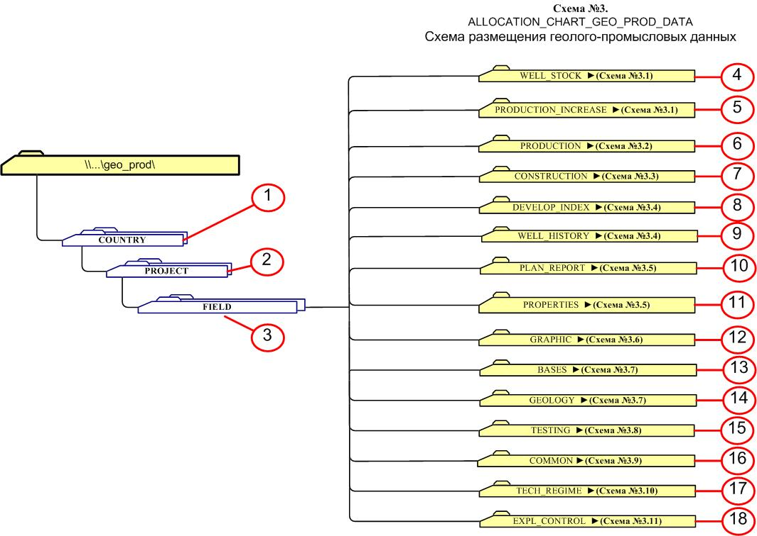

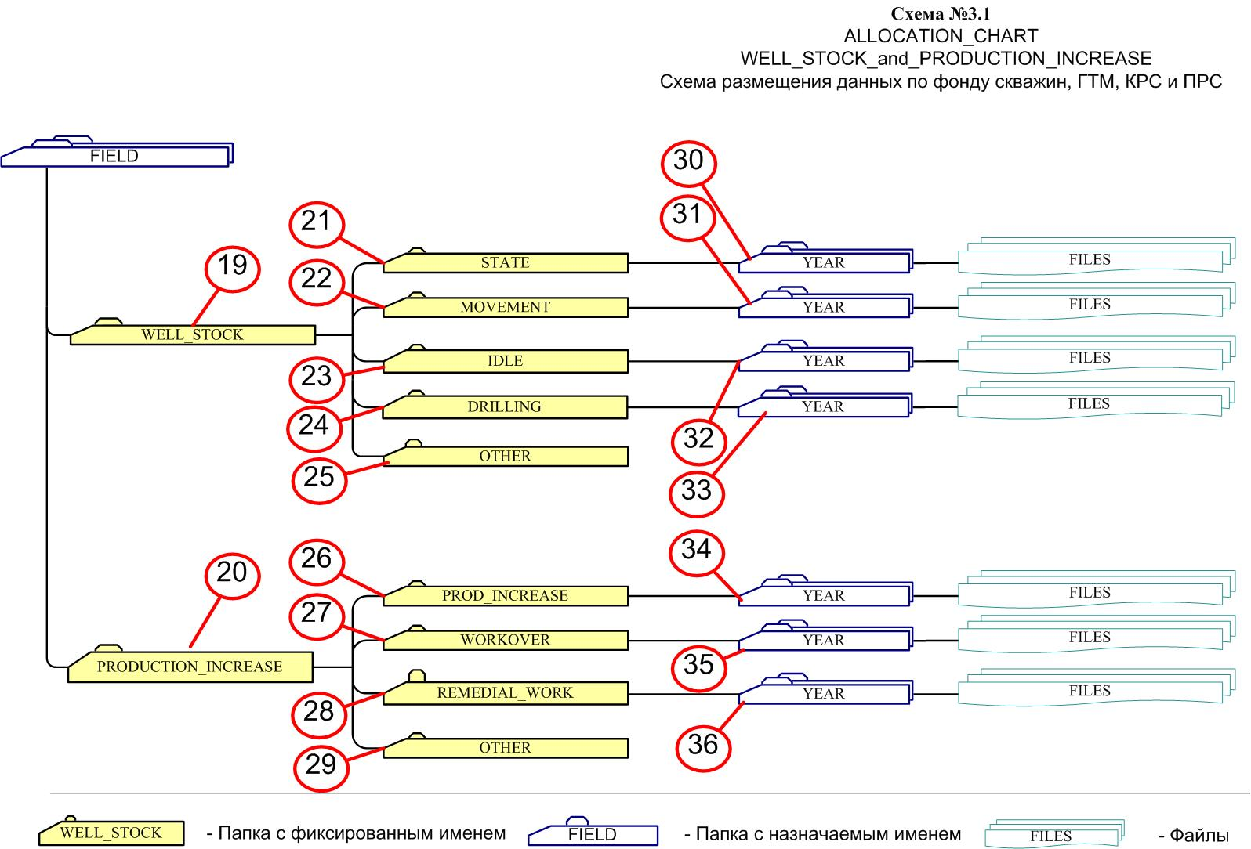

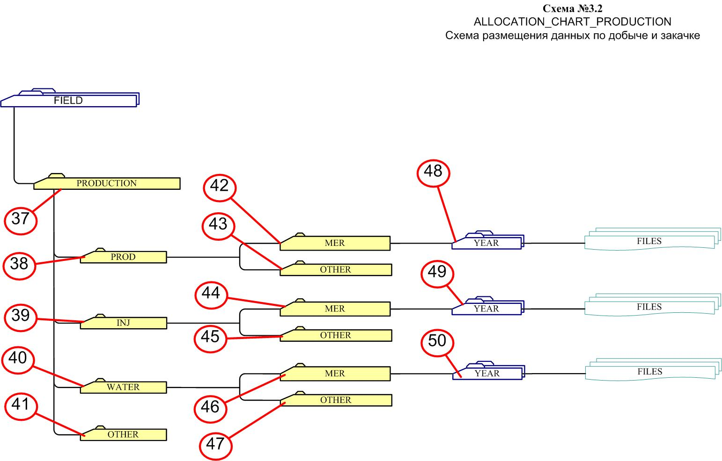

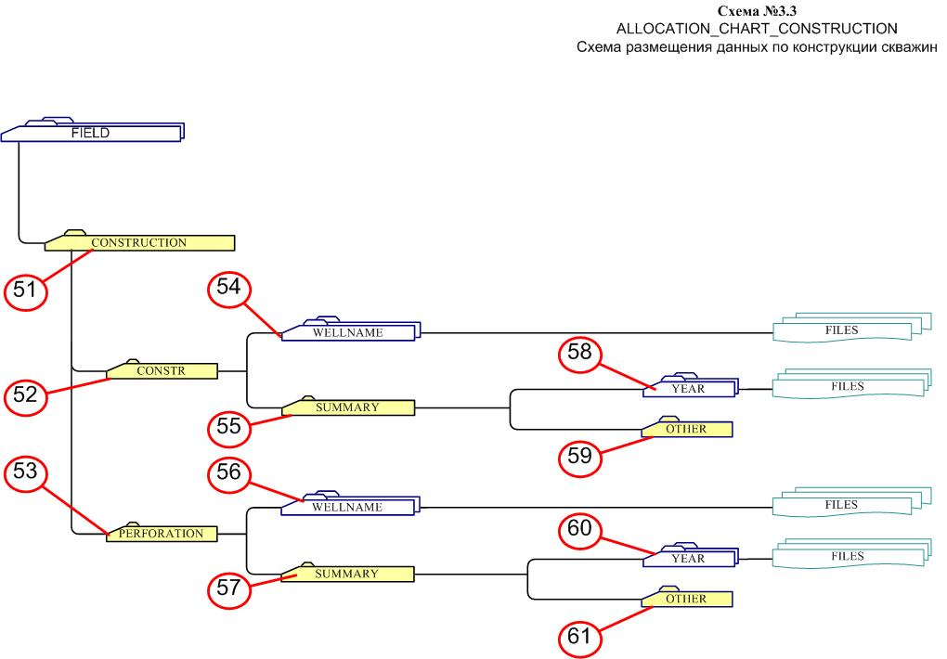

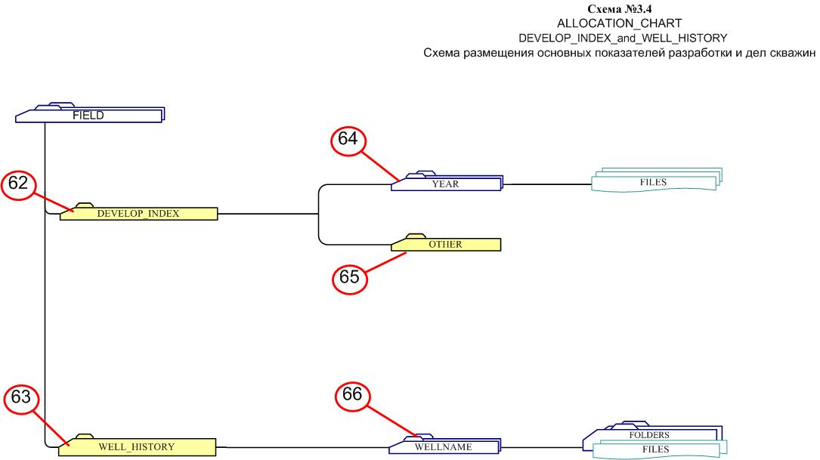

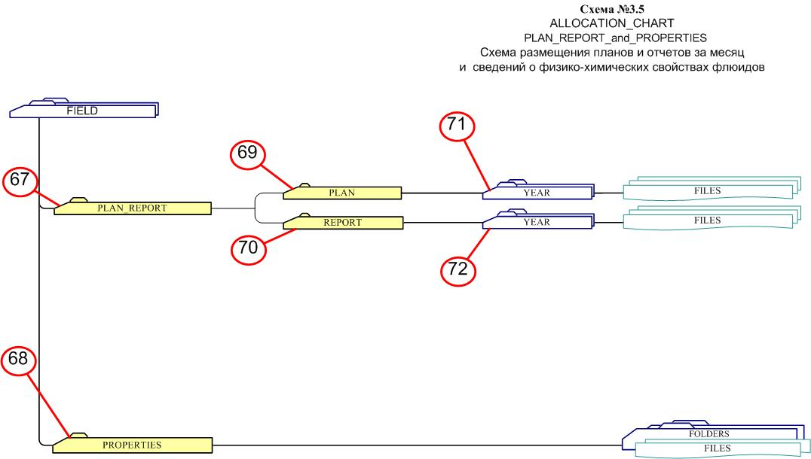

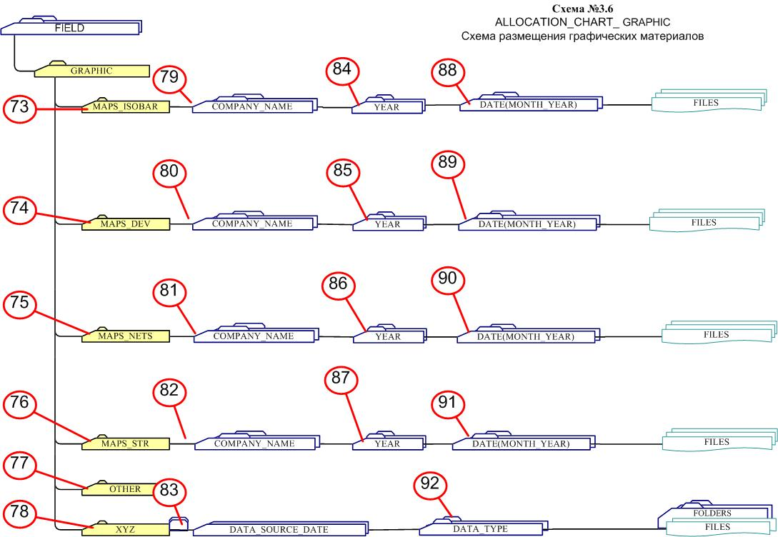

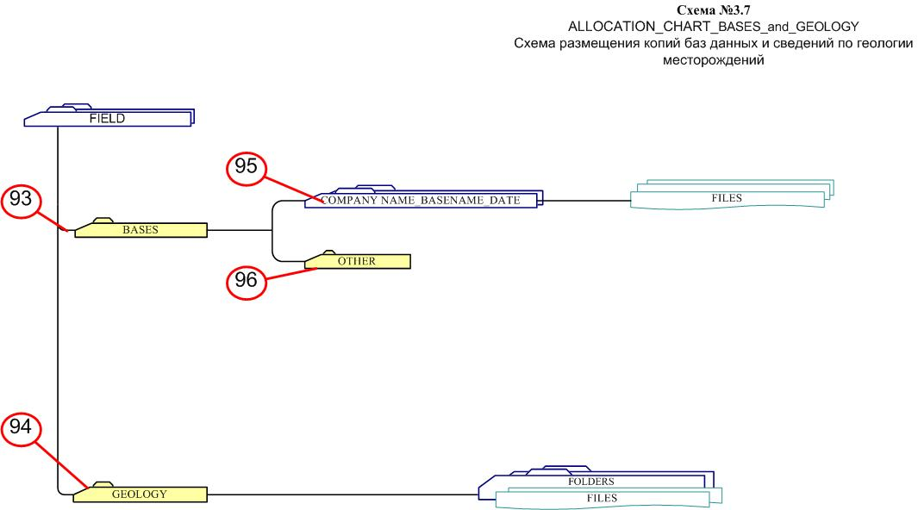

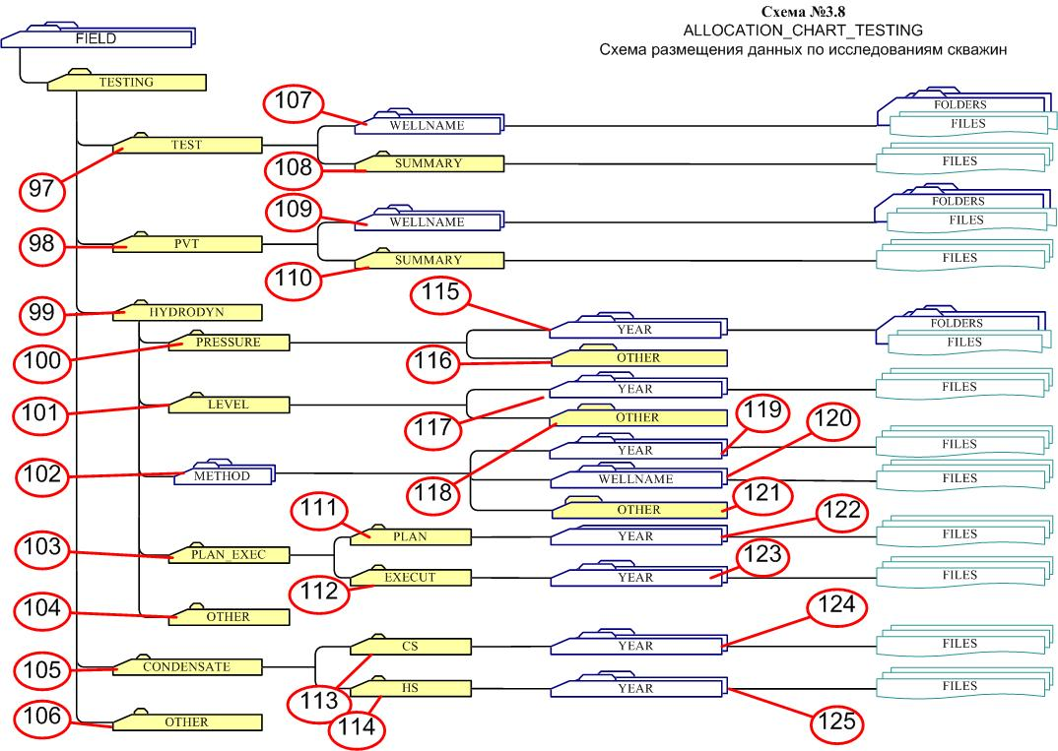

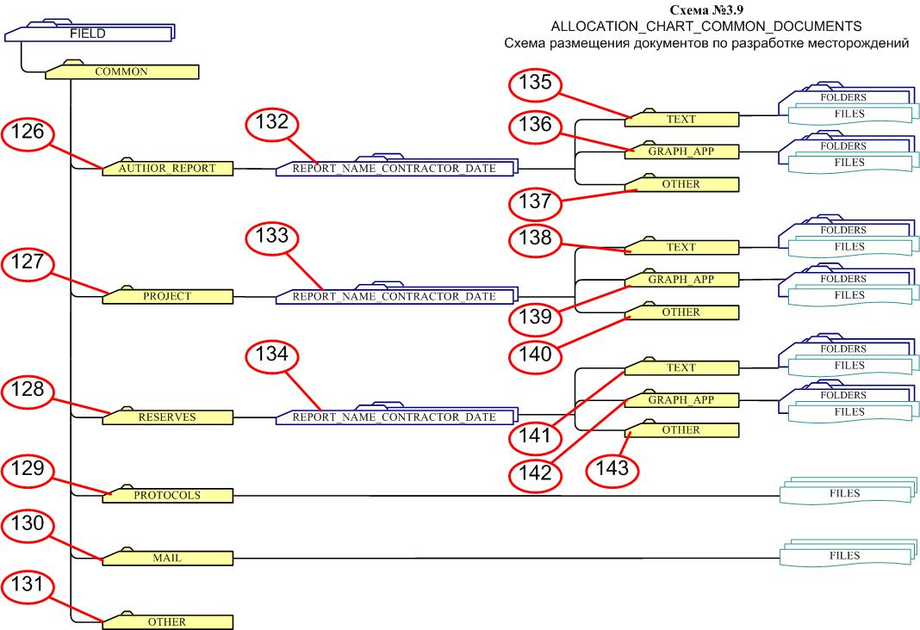

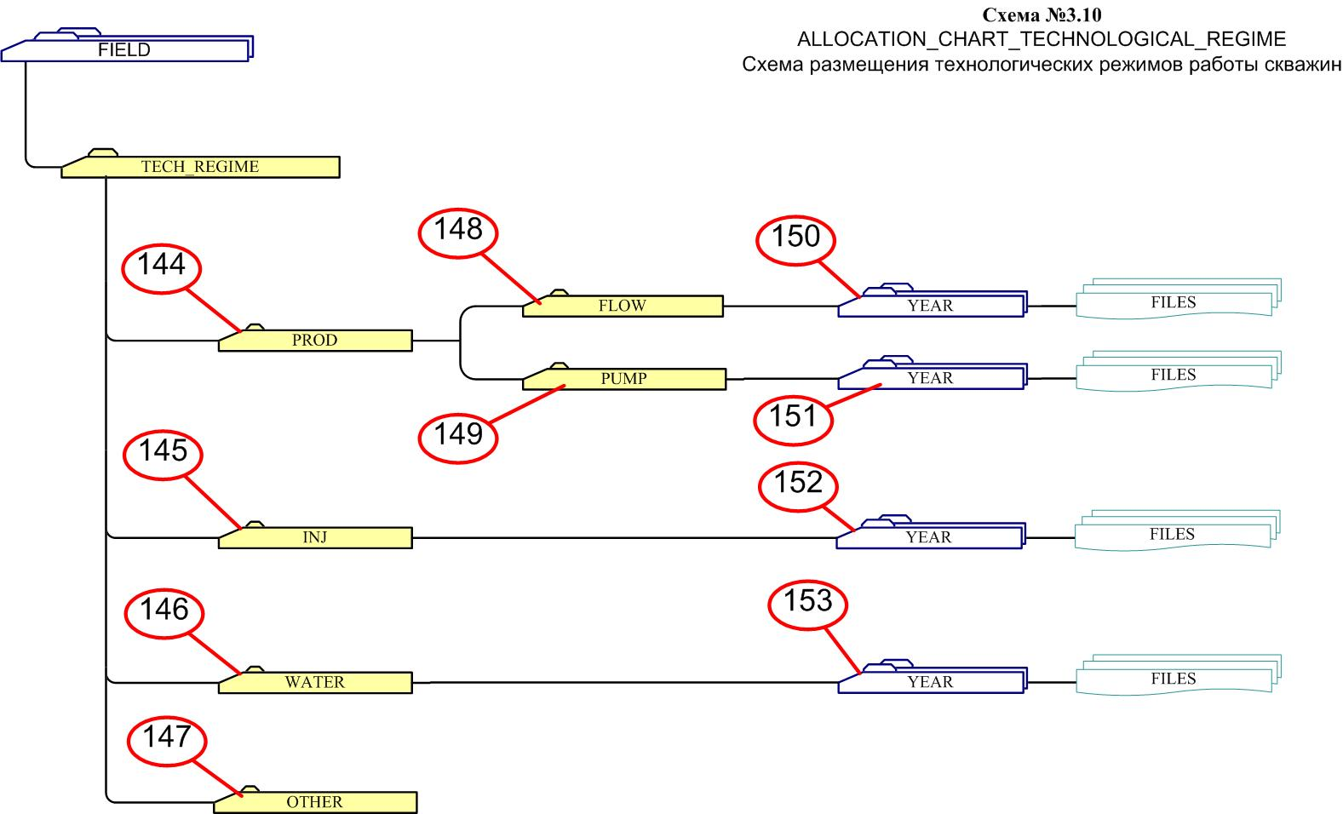

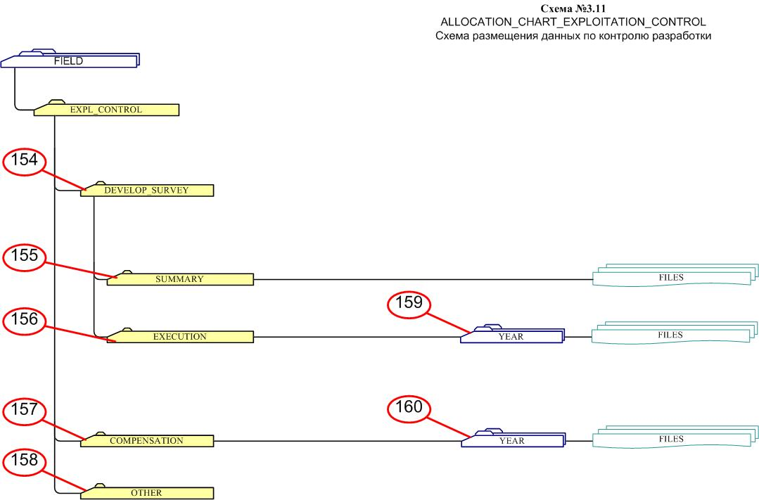

Приложение № 3.2
к Техническому заданию

Инструкция по заполнению таблицы «DEVELOPMENT»

(атрибуты геолого-промысловых данных)

ОГЛАВЛЕНИЕ

1. Введение. 84
2. Описание таблицы. 84
2.1. Назначение таблицы 84
2.2. Имя файла таблицы 84
2.3. Разделы данных. 84
2.4. Заголовки разделов 84
3. Инструкция по заполнению таблицы. 86
3.1. Общая часть 86
3.2. Правила заполнения таблицы DEVELOPMENT 86

- Введение.

Настоящая инструкция определяет порядок заполнения таблицы «DEVELOPMENT» (атрибуты геолого-промысловых данных/Development data attributes).

В части 2 дается общее описание таблицы. В части 3 приводятся инструкции по заполнению отдельных разделов данных.
- Описание таблицы.
  - Назначение таблицы

Таблица таблицы «DEVELOPMENT» содержит описание геолого-промысловых данных. Таблица предназначена для сбора основных параметров, описывающих геолого-промысловые данные, характеристик носителей и форматов записи. В таблице также содержатся поля, предназначенные для информации о производителе работ.
  - Имя файла таблицы
DEVELOPMENT.XLS
2.3 Разделы данных.
Таблица содержит следующий раздел данных, оформленный как отдельный лист Excel-формы.
Таблица 1. Перечень разделов Excel-формы.
№ раздела | Наименование раздела | Содержание раздела
1 | DEVELOPMENT | Описание передаваемых материалов: документов в бумажном и электронном виде, носителей информации с геолого-промысловыми данными.

2.4 Заголовки разделов
Каждый раздел таблицы содержит заголовок, не подлежащий редактированию. Заголовок определяет правила заполнения ячеек столбцов таблицы для соответствующего раздела. В левом столбце области заголовка дается описание полей заголовка.

Таблица 2. Описание полей заголовка
Наименование строки заголовка | Назначение строки заголовка | Значения полей в строке
Номер столбца таблицы / Column Number | Порядковый номер столбца таблицы слева-направо | Числа натурального ряда
Наименование атрибутов на русском/ Attribute name in russian | Содержит названия столбцов таблицы на русском языке | Определяются назначением столбца таблицы
Наименование атрибутов на английском/Attribute name in english | Содержит названия столбцов таблицы на английском языке | Определяются назначением столбца таблицы
Уникальный идентификатор поля для массовой загрузки / MassLoader Column Unique Identifier | Строка заголовка служебного назначения | Поле служебного назначения. Предназначено для использования массовыми загрузчиками данных
Ответственный за заполнение /  Who fill form | Указывает ответственного за заполнение столбца таблицы | Conractor – Столбец заполняется Исполнителем,  CC - Столбец заполняется сотрудником Заказчика.
Источник/тип данных  Code data/data type | 1. Определяет тип данных, которые заносятся в данный столбец: справочное/несправочное  2. Для несправочных значений определяет формат ввода | Справочник: значения в данном столбце должны водиться из справочника.  Для каждого столбца таблицы в данной строке указано имя файла-справочника и имя столбца в файле-справочнике, из которого выбирается значение.  Тип данных:  Integer – целое число со знаком  Text – произвольный текст  Date (dd.mm.yyyy) – дата в указанном в скобках формате: первые две цифры – день, следующие две цифры – месяц, следующие четыре цифры – год  Float – действительное число с запятой в качестве разделителя дробной части

- Инструкция по заполнению таблицы.
  - Общая часть
3.1.1. Заполняемые строки таблицы. Исполнитель заполняет строки таблицы, следующие за заголовком. Между строками заголовка и строками, заполняемыми Исполнителем, допускается наличие не более двух пустых строк. Каждая отдельная строка одного раздела таблицы должна содержать описание данных по одному предмету (объекту, работе, методу, носителю и т. п.).
3.1.2. Справочные поля.
Столбцы, отмеченные в строке заголовка таблицы «Источник/тип данных / Code data/data type» как Справочник (Codes file), должны заполняться значениями только из справочника, указанного для данного столбца в этой же строке таблицы. Кроме имени справочника в этой же ячейке указывается имя столбца справочника, из которого выбираются необходимые данные.
Имя справочника для каждого столбца каждого раздела таблицы указывается в полях Имя файла справочника, см. часть 3.2. - Правила заполнения таблицы настоящей Инструкции.
При отсутствии на момент заполнения в соответствующем справочнике нужного значения (наименования), в таблицу вносится фактическое значение (наименование), и текст в ячейке выделяется цветом шрифта или заливкой. В этом случае вместе с таблицей передается файл (файлы) в формате Excel, содержащие фактические занесенные в таблицу справочные значения и их расшифровку. Для каждой таблицы, в которую внесены значения, отсутствующие в существующих справочниках, передается отдельный файл. В дальнейшем осуществляется расширение справочника в соответствии с регламентом ведения справочников СУИР.
3.1.3. Исполнитель работ (Contractor)
Исполнитель работ заполняет все столбцы, отмеченные в строке заголовка таблицы «Ответственный за заполнение / Who fill form» как Contractor.
3.1.4. Заказчик
Заказчик заполняет все столбцы, отмеченные в строке заголовка таблицы «Ответственный за заполнение / Who fill form» как HE.
  - Правила заполнения таблицы DEVELOPMENT
В настоящей части инструкции описываются правила заполнения столбцов таблицы для каждого отдельного столбца. Правила заполнения сгруппированы по отдельным разделам (листам) таблицы и описаны в отдельных параграфах документа. Знак <+> в столбце Спр «Правил заполнения …» означает, что в соответствующий столбец таблицы заносится значение из справочника. Знак <-> в столбце Спр «Правил заполнения …» означает, что в соответствующий столбец таблицы заносятся фактические числовые или текстовые (несправочные) значения.
Поле «Краткое описание документа/Short description of the document» содержит краткое описание содержания документа для обеспечения возможности автоматизированного поиска данных.
Текст должен начинаться с ключевой фразы. Рекомендуется использовать ключевые фразы, приведенные в листе «КЛЮЧЕВЫЕ ФРАЗЫ» Справочника O_10-Key Words.xls. Кроме ключевых фраз, текст может содержать и свободный текст.
Правила и типовые примеры формирования этого поля приведены в листах «ПРАВИЛА» и «ПРИМЕРЫ» Справочника O_10-Key Words.xls. Текст в Типовых примерах, ограниченный символами <>, при заполнении поля «Краткое описание документа/Short description of the document», заменяется фактической информацией об описываемых данных.

№ столбца | Название столбца |  |  |  | Правила заполнения | Справочник |  |  | Комментарий
 | Русское |  | English |  |  | Спр | Имя файла справочника | Имя столбца значения
 | Номер столбца |  | Column Number |  | Не заполняется | -
 | Номер по порядку |  | Ordinal number |  | Заносится порядковый номер записи о данных по одному предмету (объекту, работе, методу, носителю и т. п.). Номер относится к данным в одной таблице | -
 | Номер документа |  | Document number |  | Если документ имеет несколько копий, то для каждой копии должна быть заполнена отдельная строка. Все эти строки будут иметь один и тот же номер документа | -
 | Краткое описание документа |  | Short description of the document |  | Поле, содержащее краткое описание и основные характеристики документа: Ежемесячный эксплуатационный рапорт, данные ГДИ и т.п. | -
 | Дата создания документа исполнителем |  | Date of creating the document by the person in charge |  | Дата создания документа исполнителем. День, месяц, год в формате (дд.мм.гггг) | -
 | Исполнитель работ |  | Contractor |  | Наименование предприятия-исполнителя работ | + | G_13-Companies-I21_PAR.xls | NAME
 | Страна |  | Country |  | Страна, в которой собраны геолого-промысловые данные | + | G_1-Countries-I21_GL_C.xls | NAME
 | Проект |  | Project (Contract) |  | Принятое официально наименование проекта, в рамках которого выполнены данные работы | + | G_14-Contracts-I21_EPC.xls | NAME
 | Блок недропользования |  | Block |  | Наименование блока недропользования | + | G_15-Blocks-I21_EPC.xls | BLOCK_NAME | Заполняется или столбец 8, или столбец 9
 | Месторождение |  | Field |  | Наименование месторождения | + | G_8-Fields-I21_FIE_AC.xls | NAME
 | Носитель информации |  | Media |  | Слайд (Slide),  Кинопленка (Film), Магнитная лента (Tape)… Для сетевых носителей это поле надо заполнять значением Electronic, для других носителей – другими значениями из справочника | + | B_3-Publication Medium-I21_PMED.xls | LONG_ABBREVN
 | Тип носителя |  | Type of media |  | Тип носителя, например, DVD, CD… Для сетевых носителей это поле надо заполнять значением Public Network, для других носителей - другими значениями из справочника | + | B_4-Publication Medium Format-I21_PMF.xls | LONG_ABBREVN
 | Содержание этикетки носителя |  | Media label content |  | Заполняется только для несетевых носителей | -
 | Объем данных в мегабайтах |  | Data volume in megabytes |  | Размер файла или набора данных в мегабайтах. Действительное число с двумя знаками после запятой | - |  |  | Для файлов размером менее 10 кб – 3 знака после запятой
 | Формат бумажного носителя |  | Paper media format |  | Формат бумажного носителя (А0, А1…) | + | B_5-Physical Dimension Size-I21_PHDS.xls | PDS_ID
 | Форма представления |  | Presentation form |  | Описание формы представления документа, например отчет, карта, фильм, статья, разрез….. | + | B_7-Topics Item Content-I21_TPC_IC.xls | PHRASE
 | Формат файла |  | File format |  | Формат файла (LAS, LIS, BitMap picture, TIF…) | + | B_6-File Format-I21_FFM.xls | LONG_ABBREVN
 | Полное имя файла (включая путь на сетевом носителе) |  | Full name of the file (including the path in the network resource/carrier) |  | Исполнитель указывает путь к файлу на передаваемом носителе.  Сотрудник Заказчика указывает путь к файлу на сетевом ресурсе. Путь может быть указан не только до файла, но и до директории (с указанием завершающего слеша <\> для директории).  Если файл передается по электронной почте, то в этом поле указывается только имя файла | -
 | Тип места хранения/Компьютерный файл |  | Type of storage/computer file |  | Для компьютерного файла заносится Computer File,  Для директории – Directory,  Для всех видов носителей (включая бумажные) - Enclosure | + | B_8-Type of Storage Area-I21_TOSA.xls | LONG_ABBREVN
 | Местонахождение носителя в архиве | Местоположение архива | Place of the media in the archive | Place of archive | Наименование Заказчика | + | G_18-Locations-I21_STAR_BL.xls | NAME
 | Местонахождение носителя в архиве | Номер помещения | Place of the media in the archive | Room number | Целые числа, которыми обозначены места хранения информации в архивах.  Заполняется оператором архива | -
 | Местонахождение носителя в архиве | Номер стеллажа | Place of the media in the archive | Stand number |  | -
 | Местонахождение носителя в архиве | Номер ряда | Place of the media in the archive | Shelf number |  | -
 | Местонахождение носителя в архиве | Номер ячейки | Place of the media in the archive | Cell number |  | -
 | Местонахождение носителя в архиве | Номер коробки | Place of the media in the archive | Box number |  | -
 | Местонахождение носителя в архиве | Номер папки | Place of the media in the archive | Folder number |  | -
 | Местонахождение носителя в архиве | Номер вложения | Place of the media in the archive | Enclosure number |  | -
 | Оператор, создавший запись в Iris21 |  | Operator who created the record in Iris2 |  | Системное имя пользователя | + | G_17-Users-DMS_USERS.xls | USER_NAME
 | Номер HE/CC акта |  | Statement HE/CC number |  | Номер акта у Заказчика по которому принимались описываемые материалы | -
 | Комментарий |  | Comment |  | Комментарий | -

Приложение 4. Календарный план по построению карт по контролю за разработкой месторождения Алибекмола

 | Горизонты, Объекты | Карты по состоянию на дату | Сроки передачи карт | Количество карт
Структурные карты | KT-II-I-1  KT- II- I-2  KT-II-II-3  KT-II-II-4  KT-II | 01.04.2017  01.07.2017  01.10.2017  31.12.2017 | 10.05.2017  10.08.2017  10.11.2017  31.12.2017 | 20
Карты Эффективных нефтенасыщенных толщин  (горизонты) | KT-II-I-1  KT- II- I-2  KT-II-II-3  KT-II-II-4 | 01.04.2017  01.07.2017  01.10.2017  31.12.2017 | 10.05.2017  10.08.2017  10.11.2017  31.12.2017 | 16
Карты Эффективных нефтенасыщенных толщин  (объекты) | KT-II | 01.04.2017  01.07.2017  01.10.2017  31.12.2017 | 10.05.2017  10.08.2017  10.11.2017  31.12.2017 | 4
Текущих отборов | KT-II | 01.04.2017  01.07.2017  01.10.2017  31.12.2017 | 10.05.2017  10.08.2017  10.11.2017  31.12.2017 | 4
Суммарных отборов | KT-II | 01.04.2017  01.07.2017  01.10.2017  31.12.2017 | 10.05.2017  10.08.2017  10.11.2017  31.12.2017 | 4
Карты изобар | KT-II | 01.04.2017  01.07.2017  01.10.2017  31.12.2017 | 10.05.2017  10.08.2017  10.11.2017  31.12.2017 | 4
Всего карт за год |  |  |  | 52

Приложение 5. Календарный план по построению карт по контролю за разработкой месторождения Кожасай

 | Горизонты, Объекты | Карты по состоянию на дату | Сроки передачи карт | Количество карт
Структурные карты | KT-II-I  KT-II-II  KT-II | 01.04.2017  01.07.2017  01.10.2017  31.12.2017 | 10.05.2017  10.08.2017  10.11.2017  31.12.2017 | 12
Карты Эффективных нефтенасыщенных толщин  (горизонты) | KT-II-I  KT-II-II  KT-II | 01.04.2017  01.07.2017  01.10.2017  31.12.2017 | 10.05.2017  10.08.2017  10.11.2017  31.12.2017 | 12
Карты Эффективных нефтенасыщенных толщин  (объекты) | KT-II | 01.04.2017  01.07.2017  01.10.2017  31.12.2017 | 10.05.2017  10.08.2017  10.11.2017  31.12.2017 | 4
Текущих отборов | KT-II | 01.04.2017  01.07.2017  01.10.2017  31.12.2017 | 10.05.2017  10.08.2017  10.11.2017  31.12.2017 | 4
Суммарных отборов | KT-II | 01.04.2017  01.07.2017  01.10.2017  31.12.2017 | 10.05.2017  10.08.2017  10.11.2017  31.12.2017 | 4
Карты изобар | KT-II | 01.04.2017  01.07.2017  01.10.2017  31.12.2017 | 10.05.2017  10.08.2017  10.11.2017  31.12.2017 | 4
Всего карт за год |  |  |  | 40

10. Потенциальный поставщик должен соответствовать следующим требованиям

10.1. Использование программных продуктов для оказания инжиниринговых услуг по развитию и поддержанию в актуальном состоянии геолого-геофизических и промысловых Баз Данных и построению карт (с обязательным приложением копий договора о приобретении программного продукта Petrel, Eclipse, BasPro).

 | Наименование прибора/программный продукт | Количество лицензии, единиц | Методы и виды исследования прибора/обрабатываемые исследования | Наличие  +/-
1 | BasPro | 1 | Программное обеспечения мониторинга и анализа разработки месторождений
2 | Petrel | 1 | Программный продукт компании Шлюмберже по построению геологической модели
3 | Eclipse | 1 | Программный продукт компании Шлюмберже по построению гидродинамической модели

10.2. Для качественного оказания услуг потенциальный поставщик обязан быть укомплектован квалифицированным персоналом, для оказания инжиниринговых услуг по развитию и поддержанию в актуальном состоянии геолого-геофизических и промысловых Баз Данных и построению карт в ПО BasPro. Требования к специалистам (с обязательным приложением копий трудовой книжки, дипломов и сертификатов)

№п/п | Наименование  специалистов | Кол-во | Наличие опыта оказания услуг не менее двух лет в области формирования и поддержания в актуальном состоянии геолого-промысловых баз данных | Наличие опыта работ по использованию геологических и гидродинамических моделей месторождений. | Образование (высшее, средне-техническое.  ученая степень) | Документы подтверждаю-щие квалификацию | Наличие  +/-
1 | Специалист в области обработки и интерпретации результатов геофизических методов исследования скважин | 1 |  |  | (высшее) | Диплом
2 | Специалист - геолог | 1 |  |  | (высшее) | Диплом
3 | Специалист в области разработки и эксплуатации нефтяных и газовых месторождений | 1 |  |  | (высшее) | Диплом
4 | Специалист в области геологического / гидродинамического моделирования нефтегазовых месторождений | 1 |  |  | (высшее) | Диплом

Объем выполнения услуг: с января 2017 года по декабрь 2017 года.

Срок выполнения услуг: с момента заключения договора

Приложение № 3

к Тендерной документации

ДОГОВОР №
об оказании услуг по построению регламентных карт по разработке и поддержанию в актуальном состоянии геолого-промысловых Баз Данных с целью контроля месторождений
« » _______________ 2017 г.
ТОО «Казахойл Актобе», юридическое лицо, зарегистрированное и действующее в соответствии с законодательством Республики Казахстан, именуемое в дальнейшем «Компания», в лице Генерального директора г-на Вэн Синфана (Weng Xingfang), действующего на основании Устава, с одной стороны, и
____________________, юридическое лицо, зарегистрированное и действующее в соответствии с законодательством Республики Казахстан, в лице Директора _____________, действующего на основании Устава, именуемая в дальнейшем «Исполнитель», с другой стороны,
далее совместно именуемые «Стороны», а по отдельности - «Сторона», заключили настоящий Договор на оказание по построению регламентных карт по разработке и поддержанию в актуальном состоянии геолого-промысловых Баз Данных с целью контроля месторождений ТОО «Казахойл Актобе» (далее «Договор») о нижеследующем:

- ПРЕДМЕТ ДОГОВОРА
1.1. Компания поручает, а Исполнитель принимает на себя обязательства по оказанию услуг по построению регламентных карт по разработке и поддержанию в актуальном состоянии геолого-промысловых Баз Данных с целью контроля месторождений, в соответствии с Календарным планом и стоимостью Услуг (Приложение № 1 к настоящему Договору) и Техническим заданием (Приложение №2 к настоящему Договору).
1.2. Срок оказания услуг по настоящему Договору:
Начало – с момента подписания договора;
Окончание – 31 декабря 2017 года.

- ПРАВА И ОБЯЗАННОСТИ СТОРОН
  - Исполнитель обязан:
    - Оказывать Услуги, предусмотренные настоящим Договором, в полном объеме, с надлежащим качеством и в сроки, предусмотренные Договором и Календарным планом.
    - Самостоятельно предоставить все материалы, инструменты и оборудование, необходимые для оказания Услуг.
    - Передать Компании выполненные результаты Услуг и не позднее 10 календарных дней после окончания месяца направить два подписанных экземпляра Акта сдачи-приемки Услуг.
  - Компания обязана:
    - Своевременно оплачивать Услуги в соответствии со статьей 5 настоящего Договора;
2.2.2. В установленные настоящим Договором сроки принять услуги и подписать со своей стороны Акт сдачи-приемки оказания услуг в электронном виде на адрес электронной почты gaidamak.y@koa.kz;
2.2.3.Обеспечить оперативное принятие решений и своевременное предоставление ответов на все запросы Исполнителя, связанные с оказанием услуг по настоящему Договору, а также, с учетом статьи 6 Договора, предоставление достоверной информации, материалов, документов и пояснений, необходимой Исполнителю в процессе оказания услуг.

- СТОИМОСТЬ УСЛУГ
  - Общая стоимость оказываемых Услуг по настоящему Договору составляет ___________________ тенге с учетом НДС 12%.
  - Исполнитель подтверждает и согласен, что указанная в Договоре стоимость Услуг является фиксированной и окончательной и не подлежит изменению, за исключением, когда изменение объема Услуг и, соответственно, их стоимости по настоящему Договору происходит по инициативе самого Заказчика. В случае не включения в стоимость Услуг стоимости каких-либо услуг, материалов или оборудования, Исполнитель за свой счет несет все возможные риски увеличения стоимости Услуг.

- ПОРЯДОК СДАЧИ-ПРИЕМКИ УСЛУГ
4.1. Исполнитель после завершения этапа в течении 10 дней месяца, следующего за отчетным, предоставляет на утверждение Компании акт сдачи – приемки оказанных Услуг с указанием стоимости оказанных Услуг, Исполнитель составляет и подписывает первичные акты оказанных Услуг и акт сдачи приемки оказанных услуг, далее направляет на утверждение Компании Акты приема оказанных Услуг (далее Акт).
4.2. Компания, в течение 5 рабочих дней с момента получения Акта, выполняет одно из следующих действий:
1) при отсутствии замечаний, подписывает Акт и возвращает Исполнителю
2) при наличии замечаний по оказанным Услугам, направляет Исполнителю соответствующие замечания, без подписания Акта, с указанием срока для их устранения.
4.3. Исполнитель, в случае отсутствия замечаний со стороны Компании, после получения подписанного Компанией Акта, выставляет к оплате счет-фактуру на сумму принятых Компанией работ.
4.4. В случае, если Компания в течение 5 (пяти) рабочих дней с момента получения от Исполнителя акта сдачи-приемки оказанных услуг, не подписывает акт и не предоставляет Исполнителю письменный мотивированный отказ от его подписания, а также в случае немотивированного отказа Заказчика от подписания акта сдачи – приемки оказанных услуг, Стороны соглашаются с тем, что акт считается подписанным обеими сторонами, а услуги по нему – оказанными Исполнителем и принятыми Заказчиком в полном объеме с надлежащим качеством без каких-либо замечаний со стороны Заказчика и подлежит оплате в срок, предусмотренной в статье 5 настоящего Договора.
4.5. Каждая из Сторон Договора несет самостоятельную ответственность за уплату налогов и других платежей, возложенных на нее законодательством.
5. ПОРЯДОК ОПЛАТЫ УСЛУГ
5.1 Оплата по настоящему Договору производится в ___________ на основании выставленного Исполнителем счета-фактуры, путем перечисления денежных средств на банковский счет Исполнителя в течении 30 календарных дней с момента получения счет-фактуры Компанией.
5.2 Счет-фактура к оплате может быть выставлена Исполнителем только после подписания Сторонами акта сдачи-приемки оказания Услуг. Дата подписания акта сдачи – приемки оказания Услуг уполноченными представителями Компании и Исполнителя, считается датой завершения оказания Услуг, указанном в данном акте.
5.3 Обязательство Компании по оплате считается выполненным надлежащим образом с момента списания соответствующей суммы денежных средств с расчетного счета Компании.

- ИСХОДНАЯ ИНФОРМАЦИЯ
  - Компания обязуется предоставлять Исполнителю всю необходимую исходную информацию для оказания Услуг в соответствии со сроками указанными в Техническом Задании (Приложение № 2) и календарным планом (Приложение № 1).
  - В случае если Исполнитель обоснованно установит неполноту или неправильность полученной исходной документации и информации, он должен уведомить об этом Компанию. компания обязуется в разумный срок передать Исполнителю недостающую или откорректированную документацию (информацию).
  - Стороны соглашаются с тем, что качество Услуг целиком зависит от полноты и достоверности предоставленной Компанией исходной документации и информации. Исполнитель не несет ответственности за убытки, ущерб, неисполнение и (или) ненадлежащее исполнение своих обязательств по настоящему Договору в случае, если указанные последствия возникают вследствие не предоставления и (или) несвоевременного предоставления Компанией необходимой информации либо в результате деятельности Исполнителя, основывавшегося на предоставленной недостоверной и (или) неполной информации Компания; вследствие непринятия и (или) несвоевременного принятия Компанией необходимых решений либо вследствие невыполнения и (или) несвоевременного выполнения Заказчиком соответствующих мероприятий по реализации принятых решений. Любая работа по исправлению недостатков в результатах Услуг, вызванных обстоятельствами, указанными в настоящем пункте, выполняется Исполнителем только на основании отдельного соглашения Сторон и подлежит дополнительной оплате.
  - Заказчик гарантирует Исполнителю, что он обладает всеми правами в отношении исходной документации и информации, необходимой для исполнения настоящего Договора. Заказчик обязуется возместить Исполнителю убытки, связанные с претензиями третьих лиц к Исполнителю вследствие нарушения прав третьих лиц на такую документацию и информацию.
- ПРАВА НА РЕЗУЛЬТАТЫ УСЛУГ
  - Право собственности на результаты Услуг по Договору принадлежит Заказчику.
  - Если в состав результатов Услуг, оказываемых по настоящему Договору, входят объекты авторских прав, то в момент передачи таких результатов Услуг Заказчику Исполнитель в полном объеме отчуждает и передает Заказчику, а Заказчик в полном объеме приобретает исключительное право использовать все соответствующие объекты авторских прав любым законным способом и в любой форме в течение всего срока действия исключительного права без ограничения по территории действия. В частности, Заказчик приобретает право на воспроизведение, право на распространение, право на импорт, право на публичный показ, право на публичное сообщение, право на сообщение в эфир, право на сообщение по кабелю, право на перевод, право на переработку, право на осуществление в отношении объектов авторских прав иных действий, не противоречащих законодательным актам Республики Казахстан. За приобретение указанных в настоящем пункте прав Заказчик не уплачивает Исполнителю каких-либо платежей дополнительно к платежам, предусмотренным настоящим Договором.
  - Использование результатов Услуг, оказанных Исполнителем в соответствии с Договором, осуществляется Заказчиком в любых целях по усмотрению Заказчика. Заказчик вправе без разрешения Исполнителя вносить любые изменения в указанные результаты Услуг, передавать их любым третьим лицам, разглашать содержащиеся в них данные, опубликовывать результаты Услуг. Заказчик не соблюдает условий конфиденциальности в отношении, переданных ему результатов Услуг.
  - Исполнитель гарантирует Заказчику, что результаты Услуг свободны от прав третьих лиц. В частности, Исполнитель гарантирует отсутствие у третьих лиц права воспрепятствовать или ограничивать использование результатов Услуг.
  - Заказчик не несет ответственности за любые убытки, претензии или иски, связанные с возможным или реальным нарушением авторских прав, патентных прав, прав на товарные знаки или фирменные наименования либо других прав на результаты интеллектуальной деятельности, которые вызваны Услугами и/или вытекают из результатов Услуг.
  - Если третье лицо предъявит к Заказчику требование, претензию, иск, вытекающий из прав на результаты интеллектуальной деятельности в отношении Услуг или результатов Услуг, Исполнитель обязуется за свой счет урегулировать все такие требования, претензии или иски. Исполнитель должен возместить Заказчику все убытки, связанные с такими требованиями, претензиями и исками. В случае удовлетворения компетентным судом такого иска, Заказчик вправе отказаться от исполнения Договора и потребовать от Исполнителя возмещения убытков
- ОТВЕТСТВЕННОСТЬ СТОРОН
  - За невыполнение или ненадлежащее выполнение обязательств по настоящему Договору Исполнитель и Заказчик несут ответственность в соответствии с законодательством Республики Казахстан.
  - В случае несвоевременной оплаты Заказчиком оказанных Исполнителем Услуг, Исполнитель вправе требовать от Заказчика уплаты пени в размере 0,1% от стоимости оказанных, но неоплаченных Услуг, за каждый день просрочки, но не более 5 % от суммы Договора.
  - В случае нарушения согласованных Сторонами сроков оказания Услуг, Заказчик вправе требовать от Исполнителя уплаты пени в размере 0,1% от стоимости не оказанных в сроки Услуг, за каждый день просрочки, но не более 5 % от суммы Договора.
  - Уплата санкций за нарушение Договора, возмещение убытков в случае неисполнения или ненадлежащего исполнения Стороной обязательств по Договору не освобождает Сторону от исполнения обязательств по Договору.
  - В случае, если вследствие неисполнения или ненадлежащего исполнения одной Стороной своих обязательств по Договору другая Сторона понесла убытки, другая Сторона вправе требовать возмещения убытков, за исключением упущенной выгоды и иных косвенных убытков.
  - Санкции, предусмотренные настоящим Договором и законодательством, начисляются в случае предъявления письменного требования об их уплате и подлежат взысканию в случае признания их виновной Стороной или на основании вступившего в законную силу решения суда.
  - Исполнитель не несет ответственности в случаях, если качественное оказания Услуг оказалось невозможным по вине Заказчика и (или) иных лиц, за действия которых Исполнитель не отвечает, либо вследствие неправильного использования оборудования, аппаратных средств и (или) программного обеспечения Заказчиком и (или) иными лицами, за действия которых Исполнитель не отвечает.
  - Исполнитель обязуется обеспечить ___ % местного содержания в настоящем Договоре.
  - Исполнитель обязуется представлять ежеквартально в срок до третьего числа следующего за отчетным кварталом, Компании отчетность по доле местного содержания на электронный адрес otchet@koa.kz по форме согласно Приложению «3» к настоящему Договору.
9. КОНФИДЕНЦИАЛЬНОСТЬ
9.1 Любая информация или данные, которые стали, становятся или могут стать известны Сторонам при исполнении своих обязательств по настоящему Договору, или предоставляются Стороне на основании данного Договора:
- должна квалифицироваться и храниться как конфиденциальная;
- не должна воспроизводиться или использоваться Стороной для каких-либо иных целей, кроме как для исполнения обязательств по настоящему Договору и оказанию Услуг;
- не может быть передана или иным образом раскрыта какой-либо третьей стороне без письменного согласия предоставившей Cтороны.
9.2 Указанные выше обязательства о конфиденциальности не применяются в отношении информации, которая:
- стала ранее известна Стороне;
- правомерно раскрыта Стороне любой третьей стороной;
- независимо разработана Стороной;
- стала, сейчас или позже (без нарушения условий настоящего Договора), общеизвестной или получена без ограничений конфиденциальности;
- должна быть раскрыта в соответствии с решением компетентных органов государственной власти или местного самоуправления. При этом Сторона должна до (а в случае невозможности немедленно после) раскрытия письменно уведомить другую Сторону о таком решении.
9.3 Обязательства Сторон по конфиденциальности остаются в силе до истечения 5 (пяти) лет с даты прекращения Договора.
10. ОБСТОЯТЕЛЬСТВА НЕПРЕОДОЛИМОЙ СИЛЫ
10.1 Стороны освобождаются от ответственности за неисполнение или ненадлежащее исполнение своих обязательств по Договору, если оно вызвано обстоятельствами непреодолимой силы, включая, но, не ограничиваясь: пожар, наводнение, землетрясение, эпидемия, война, забастовки или локауты, за исключением забастовок или локаутов, проводимых работниками Исполнителя или самим Исполнителем, акты правительственного запрещения экспорта или импорта или другие подобные обстоятельства, которые непосредственно повлияли на исполнение настоящего Договора.
10.2 Сроки исполнения обязательств Сторон будут продлены на период, равный тому, в течение которого действовали такие обстоятельства непреодолимой силы.
10.3 Сторона, для которой стало невозможным выполнение своих обязательств по настоящему Договору, должна немедленно по факсу (телексу, телеграфу) известить другую Сторону о наступлении и прекращении обстоятельств, препятствующих выполнению ее обязательств.
10.4 Сторона, для которой стало невозможным выполнить свои обязательства по настоящему Договору, должна направить другой Стороне выданное уполномоченным органом или организацией подтверждение наличия и продолжительности обстоятельств непреодолимой силы.
10.5 Если такие обстоятельства продлятся дольше, чем два последовательных месяца, то любая Сторона будет вправе в одностороннем порядке отказаться от исполнения Договора.

11. ПРИМЕНИМОЕ ПРАВО И ПОРЯДОК РЕШЕНИЯ СПОРОВ
11.1. Все споры и разногласия, которые могут возникнуть между Сторонами в течение срока действия настоящего Договора, Стороны будут стремиться разрешить путем переговоров.
11.2. Настоящий Договор регулируется и интерпретируется в соответствии с законодательством Республики Казахстан, за исключением тех коллизионных норм, которые отсылают к праву других стран.
11.3 Все споры, противоречия и разногласия, возникающие из (или в связи) настоящего Договора передаются на рассмотрение в компетентный суд Республики Казахстан в соответствии с применимым правом.

12. СРОК ДЕЙСТВИЯ ДОГОВОРА
12.1. Настоящий Договор вступает в силу с момента его подписания Сторонами и действует до момента полного исполнения обязательств по нему.

13. ПРОЧИЕ УСЛОВИЯ
13.1. Все изменения и дополнения к настоящему Договору действительны только в том случае, если они оформлены в письменном виде и подписаны должным образом Сторонами.
13.2. Ни одна из сторон не имеет право передавать свои права и обязательства по настоящему Договору третьей Стороне без письменного согласия другой Стороны
13.3. Стороны обязуются немедленно письменно извещать друг друга в случае ставших им известных изменений сведений, касающихся юридического адреса, банковских реквизитов и своих полномочных представителей по настоящему Договору, а также иных условий, влияющих на точное и своевременное выполнение ими договорных обязательств. Все отрицательные последствия, вызванные неисполнением данного требования, относятся на сторону, его не исполнившую.
13.4. Все изменения и дополнения, дополнения и приложения к настоящему Договору, а также сообщения будут иметь юридическую силу, если они совершены в письменной форме, подписаны полномочными представителями каждой из Сторон и скреплены печатями. К письменной форме Стороны приравнивают также и факсимильную связь, используемую полномочными представителями Сторон.
13.5. Настоящий Договор составлен и подписан в двух идентичных экземплярах на русском языке по одному для каждой Стороны. Оба экземпляра имеют одинаковую юридическую силу.
  - Каждая сторона заявляет и гарантирует противоположной Стороне, что лица, чьи подписи поставлены ниже от имени заявляющей стороны, имеют все полномочия, необходимые для заключения настоящего Договора от лица указанной Стороны.

- ПРИЛОЖЕНИЯ
Приложения к настоящему Договору, указанные ниже, являются неотъемлемой частью настоящего Договора.
Приложение № 1. Календарный план месторождение Алибекмола, Кожасай и стоимость услуг;
Приложение № 2. Техническое задание;
Приложение № 3. Форма расчета местного содержания на товары, работы и услуги.

- АДРЕСА И РЕКВИЗИТЫ СТОРОН
КОМПАНИЯ | ИСПОЛНИТЕЛЬ
ТОО «Казахойл Актобе»  130000, Республика Казахстан,  030000, г. Актобе, пр. А.Молдагуловой,46  РНН 061 800 092 203  Банковские реквизиты:  Актюбинский филиал  АО «Народный Банк Казахстана»  Р/с KZ386010121000004355 (KZT)  БИК-HZBKKZKX  БИН 990940002914  Свидетельство о постановке на учет по НДС серия 06001, № 0008511 от 01.10.12 г.  Генеральный директор  ТОО «Казахойл Актобе»  ___________________ Вэн Синфан (Weng Xingfang)  М.П. | ___________________  М.П.

Приложение №1 к Договору №_________________ от « »_________2017

Календарный план и Стоимость услуг

Наименование  работ | Сроки приема выполненных услуг | Стоимость услуг (без НДС)
1. услуги по построению регламентных карт по разработке и поддержанию в актуальном состоянии геолого-промысловых Баз Данных с целью контроля месторождений | 10.04.2016г.
2. услуги по построению регламентных карт по разработке и поддержанию в актуальном состоянии геолого-промысловых Баз Данных с целью контроля месторождений | 10.07.2016г.
3. услуги по построению регламентных карт по разработке и поддержанию в актуальном состоянии геолого-промысловых Баз Данных с целью контроля месторождений | 10.10.2016г.
4. услуги по построению регламентных карт по разработке и поддержанию в актуальном состоянии геолого-промысловых Баз Данных с целью контроля месторождений | 31.12.2016г.
Всего без учета НДС
Всего с учетом НДС

Компания
Генеральный директор
ТОО «Казахойл Актобе»
_________________ Вэн Синфан (Weng Xingfang) |  | _________________

Приложение №2 к Договору №________________ от « »_________2017

Техническое задание

Компания
Генеральный директор
ТОО «Казахойл Актобе»
_________________ Вэн Синфан (Weng Xingfang) |  | _________________

ПРИЛОЖЕНИЕ №3 к Договору №_____________________ от «____»______________2017г.

Форма расчета местного содержания на товары, работы и услуги
№ п/п | Наименование работ, услуг |  | Стоимость работ, услуг по договору (Cдj) (S) (в тенге) | Стоимость товаров, закупленных поставщиком (Cтi) | Из них |  |  | Процентная доля местного содержания в товаре, указанная в сертификате "СТ-KZ" (Кi)* |  | Доля местного содержания в товаре (Стi*Ki) | Суммарная стоимость договоров субподряда ССДj |  | Общий фонд заработной платы работников поставщика в % |  | Из них |  |  | Доля фонда оплаты труда местных кадров от общей численности работников поставщиков (Rj) |  | Доля местного содержания Кср/у=100%*[ΣCтi*Ki+Σ(CДj -CTj-CCДj)*Rj]/S
 |  |  |  |  | отечественного производства |  | иное |  |  |  |  |  |  |  | резидентов в % | нерезидентов в %
1 | 2 |  | 3 | 4 | 5 |  | 6 | 7 |  | 8 | 9 |  | 10 |  | 11 | 12 |  | 13 |  | 14
*в графе 7 при отсутствии сертификата "СТ-KZ", доля местного содержания в товаре равняется = 0
продолжение таблицы
Наименование поставщика ТРУ | БИН (ИНН) поставщика |  | РНН Поставщика | Код населенного пункта регистрации поставщика (по классификатору КАТО) | Адрес регистрации поставщика |  | Код населенного пункта фактического местонахождения поставщика (по классификатору КАТО) | Адрес фактического местонахождения поставщика |  | Электронный адрес поставщика | Сайт поставщика |  | Контактный телефон поставщика |  | Численность сотрудников поставщика
 |  |  |  |  |  |  |  |  |  |  |  |  |  |  | Общая численность сотрудников поставщика | Численность сотрудников поставщика - граждан РК
15 | 16 |  | 17 | 18 | 19 |  | 20 | 21 |  | 22 | 23 |  | 24 |  | 25 | 26
продолжение таблицы
№/дата договора | Общее количество сотрудников, занятых в рамках договора |  | Общее количество сотрудников - граждан РК, занятых в рамках договора | Количество сотрудников, занятых в рамках контракта, руководящий состав - 1 категория в том числе |  |  | Количество сотрудников, занятых в рамках контракта, специалисты с высшим и средним профессиональным образованием - 2 категория в том числе |  |  | Количество сотрудников, занятых в рамках контракта, квалифицированные рабочие - 3 категория в том числе
№/дата договора |  |  |  | всего | численность сотрудников граждан РК |  | всего | численность сотрудников граждан РК |  | всего | численность сотрудников граждан РК
27 | 28 |  | 29 | 30 | 31 |  | 32 | 33 |  | 34 | 35
продолжение таблицы
*при наличии сертификата СТ-KZ
Наименование и адрес производителя,которому выдан сертификат СТ-KZ | БИН (ИНН) производителя, которому выдан сертификат СТ-KZ |  | РНН Производителя товара, которому выдан сертификат СТ-KZ | Наименование товара на который был выдан сертификат СТ-KZ | № сертификата СТ-KZ |  | Серия сертификата СТ-KZ | Код органа выдачи сертификат СТ-KZ |  | Дата выдачи сертификата СТ-KZ | Процентная доля местного содержания в товаре, указанная в сертификате "СТ-KZ" (Кi)* |  | Общая стоимость товаров по договору (S) |  | Стоимость товара на который выдан сертификат СТ-KZ (Стi) | Доля местного содержания КСт=100%*((ΣCтi*Ki)/S)
36 | 37 |  | 38 | 39 | 40 |  | 41 | 42 |  | 43 | 44 |  | 45 |  | 46 | 47
*при отсутствии сертификата "СТ-KZ", доля местного содержания в товаре равняется = 0
 |  |  |  |  | Первый руководитель |  |  |  |  | _________ |  |  | ___________________
 | Наименование поставщика |  |  |  |  |  |  |  |  | подпись, печать |  |  | Ф.И.О.
Исп.
тел.: (код города) |  | ________________

Компания  Генеральный директор  ТОО «Казахойл Актобе» |  | Исполнитель
_________________ Вэн Синфан (Weng Xingfang) |  | __________________

